****[**영어에서한국어로번역 ‑ www.onlinedoctranslator.com**](https://www.onlinedoctranslator.com/ko/?utm_source=onlinedoctranslator&utm_medium=pdf&utm_campaign=attribution)

**기록버전:** [**https://www.sciencedirect.com/science/article/pii/S0098135419305757**](https://www.sciencedirect.com/science/article/pii/S0098135419305757) **원고_90719defa10855f535cc5a3963127dc7**

|  |  |
| --- | --- |
| **1** | **수소공급망네트워크설계를위한통합최적화모델** |
| **2** | **수소충전소계획** |
| **삼** | **레이리NS,*\**, 에르베마니에NS, 마리앙주마니에NS** |
| **4** | ***NS대학 Bourgogne Franche‑Comt'é FEMTO‑ST Institute/CN RS,*** |
| **5** | ***UTBM, rue Thierry‑Mieg, 90 010 Belfort Cedex, 프랑스*** |

* **추상적인**

**7** **이논문은전체수소공급을다루는수학적모델개발에중점을둡니다.**

**8 플라이네트워크. 기존수소공급망네트워크설계(HSCND) 모델이통합되었습니다.**

**9 수소연료충전소계획(HFSP) 모델을사용하여새로운공식을생성합니다. NS**

**10 제안된모델은공급원료공급, 수소시설의설치및운영을고려합니다.**

**11 운송기술운영, 탄소포집및저장(CCS)**

**12 체계. 두가지주요수소연료공급기술, 즉현장연료공급(수소가생산됩니다.**

**13 현장) 및표준연료공급(수소는도로로운송)이고려됩니다. 문제는**

**14 최소비용을최소화하는혼합정수선형계획법(MILP) 모델로공식화**

**15 수소(LCOH). 단일프레임워크내에서다양한구성요소를고려해야하는필요성은**

**16 프랑스 Franche‑Comté의사례연구를통해입증되었습니다. 각핵심모델의역할**

**17 연료공급기술, 공급원료운송및 CCS 시스템과같은요소가분석됩니다.**

**18 제안된모델은서로다른부분사이에존재하는상호작용을연구할수있습니다.**

**19 수소공급망. 결과적으로 HSCN에대한보다포괄적인건설계획**

1. **보장됩니다.**
2. ***키워드:*통합,최적화모델,수소공급망네트워크,수소연료공급**
3. **역, MILP.**
4. **1. 소개**
5. **운송부문은온실가스(GHG) 배출에가장중요한기여자중하나입니다. 이는 EU의 26%, 미국의 28%, 전**
6. **세계적으로총 GHG 배출량의 23%를차지합니다.**

***약어:*BG,바이오매스가스화; CCS,탄소포집및저장; FCEV,연료전지전기자동차;FCLM, 흐름캡처위치모델; GH2, 기체수소; HFSP, 수소충전소계획; HSCN,**

**수소공급망네트워크; HSCND, 수소공급망네트워크설계; LCOH, 수소의최소비용; 엘에이치2, 액체수소; MILP, 혼합정수선형계획 법; OD, 출발지‑목적지; SMR, 증기메탄개질;**

***\**교신저자**

***이메일주소:*lei.li1@utbm.fr ; lilei.utbm@gmail.com (레이리), herve.manier@utbm.fr (에르베마니에),marie‑ange.manier@utbm.fr (마리앙주마니에)**

|  |  |
| --- | --- |
| ***Computer & Chemical Engineering에사전인쇄제출*** | ***2019년 11월 23일*** |

* **2019. 이원고버전은 Elsevier 사용자라이선스에따라제공됩니다.**

**https://www.elsevier.com/open‑access/userlicense/1.0/**

**26 최근몇년 (Environmental Protection Agency, 2018; European Environment Agency, 2017; Sims**

**27 et al., 2014). 이부문내에서도로운송은단연코가장큰범주이며기여하고있습니다.**

**28 전체배출량의약 4분의 3을차지합니다(International Energy Agency, 2015). 공격적인**

**29 다음과같은 GHG 감소에대한깊은야망이있는경우지속적인완화전략이필수적입니다.**

**30 2단계시나리오를달성해야합니다. 이를위해 1억6000만개에해당하는저배출량**

**31 국제에너지기구(International Energy Agency, 2017)에따르면차량은 2030년까지도로에있어야합니다.**

1. **수소가수송의탈탄소화에중요한요소라는것은널리받아들여지고있습니다.**
2. **여전히거의전적으로석유에의존하고있는산업부문(McKinsey & Company, 2017). 수소**
3. **수소연료전지(FCEV)를탑재한전기차(EV)에사용할수있다. FCEV는필수품입니다.**
4. **FCEV가소비자에게편의를제공함에따라배터리전기자동차(BEV)에대한필수보완**
5. **장거리및빠른급유시간. FCEV는또한잠재적으로매우낮은탄소를제공할수있습니다.**
6. **배출량(국제에너지기구, 2015). 마일당비용측면에서 FCEV에는세금이필요합니다.**
7. **기존자동차및기타유형의대안과경쟁하기위한크레딧또는기타보조금**
8. **상용구현의초기단계에서연료차량(M. Ruth, TA Timbario &**
9. **라펜, 2011). 그러나제조규모를확장하면상당한비용절감을실현할수있습니다.**
10. **FCEV 및수소연료보급인프라(McKinsey & Company, 2017).**
11. **운송부문에서수소의잠재적인환경적이점은**
12. **유망하지만수소경제로의전환은도전적입니다. 현재수소전기차판매**
13. **우울해보인다. 미국에서는미라이(도요타가제조한중형수소전기차)가약 1,800대에불과하다.**
14. **반면프리우스(하이브리드전기차)는 60배이상출하됐다.**
15. **Tesla는 50,000대이상의전기자동차를판매했습니다(Carsalesbase, 2018). NS**
16. **FCEV의느린판매속도는부분적으로 65대의수소연료공급장치가있다는사실에의해설명됩니다.**
17. **미국전역의 20,000개이상의충전소와비교하여 2017년에는충전소를사용할수있었습니다.**
18. **(에너지부, 2018a). 이상황은종종 "닭과달걀" 문제로설명됩니다.**
19. **(Achtnicht et al., 2012). 연료보급인프라에대한투자는차량번호가있는경우에만효과가있습니다.**
20. **성장하지만차량을개발, 구축및마케팅하는것은적절한연료공급이있어야만실행가능합니다.**
21. **역(McKinsey & Company, 2017).**
22. **이딜레마를해결하는한가지방법은차량및인프라의출시를조정하는것입니다.**
23. **개발. 자동차제조업체가특정도시나지역을선택했다고가정해보겠습니다.**
24. **표적. 연료공급자는조정을실현하기위해건설계획을수립해야합니다. 이러한**
25. **계획에는두가지필수특성이포함됩니다. (i) 초기개발계획에중점을두어야합니다.**
26. **지리적분포와같은지역적요인의전체범위를고려하면서인프라**
27. **수소생산을위한공급원료및주유소에서예상되는수소수요; (ii)**
28. **모든유형의인프라(수소생산**
29. **공장, 주유소및 CO2 저장사이트)는동시에고려됩니다. 간단한예**
30. **수소공급네트워크의구성이그림 1에나와있습니다.**
31. **수소는바이오매스창고에서운송된바이오매스를사용하여공장에서생산됩니다.**
32. **공동2 수소생산으로인한배출물은포집되어 CO로운송됩니다.2 저장사이트.**

**2**

**64 수소는주유소및기타유형의소비자(예: 버스또는**

**65 고정응용프로그램). 자율적으로운영되는주유소도있으며, 그들은연료를생산합니다.**

**66 현장에서 drogen, 따라서배달에의존하지마십시오. 건설계획은답변을담당합니다.**

**67 다음질문: 수소수요는무엇이며이수요는어디에있습니까? 어떤종류**

**68 수소를생산하기위해공급원료와기술을선택해야합니까? 수소가생성될까**

**69 현장또는생산공장에서배송됩니까? 얼마나많은생산공장과주유소**

**70 필요하며어디에위치합니까? 가장적합한교통수단은무엇입니까**

1. **(수소또는공급원료)?**

|  |  |  |  |  |
| --- | --- | --- | --- | --- |
| **바이오매스** | **바이오매스** | **CO2** |  |  |
| **저장** | **가스화** | **전염** | **함대** |  |
| **수소** | **파이프라인및** |  |
| **공급원료** | **생산** | **CO2 보관장소** | **버스를** |  |

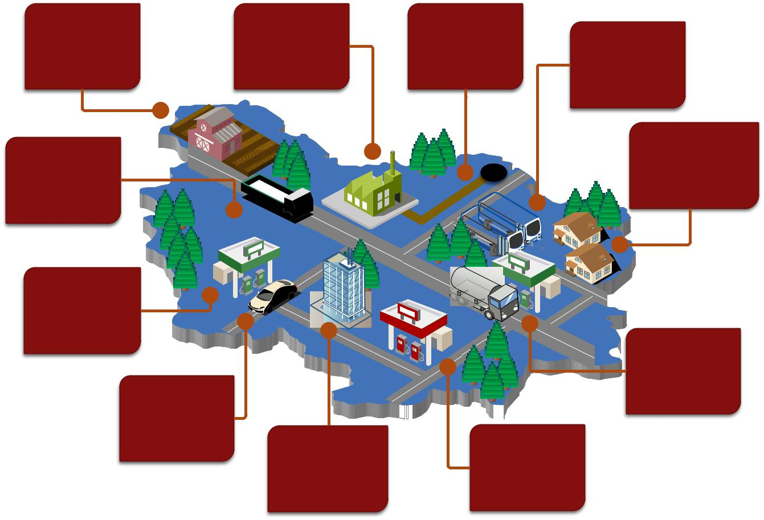

|  |  |  |
| --- | --- | --- |
|  | **마이크로결합** |  |
| **바이오매스** | **열과힘** |  |
| **체계** |  |
| **교통** | **변화없는** |  |
| **응용프로그램** |  |

**기준**

**수소**

**주유소**

 **수소**

**교통**

|  |  |  |  |
| --- | --- | --- | --- |
| **연료전지** | **복합열** |  |  |
| **전기차** | **현장** |  |
|  | **그리고힘** |  |
|  | **체계** | **수소** |  |
|  | **변화없는** | **주유소** |  |
|  | **응용프로그램** |  |  |

**그림 1: 수소공급망의간단한예**

1. **이러한질문은기술이**
2. **네트워크의서로다른부분간에논리적및공간적상호작용이존재합니다. 여러모델**
3. **수소네트워크용이개발되었으며일반적으로다음두가지중하나에속합니다.**
4. **카테고리 Li et al. (2019):**

**76**

**77**

* **HSCND(수소공급망네트워크설계) 모델: 이러한모델에는공급원료, 생산, 저장및운송과같은여러 구성요소가포함됩니다. 그들은장기간에초점을맞춥니다.**

**삼**

**78**

**79**

**80**

**81**

**기간계획이며일반적으로국가적규모로실행됩니다.**

* **수소주유소계획(HFSP) 모델: 이모델은수소주유소의최적위치를결정합니다. 인프라의초기개발에 중점을두며일반적으로도시또는지역수준에서적용됩니다.**

1. **불행히도 HSCND나 HFSP 모델은구조를개발할자격이없습니다.**
2. **위에서설명한계획. 주된이유는둘다전체수소공급을고려하지않기때문입니다.**
3. **회로망. 대부분의 HSCND 모델은주유소문제와관련된결정변수를포함하지않습니다. 저것들**
4. **연료보급을고려하는기반시설은수, 유형(기체또는액화 Hy‑**
5. **drogen), 스테이션의크기. 반면에 HFSP 모델은질문에대답하지않습니다.**
6. **"수소는어디에서올까요?"와같이. 그들은기술에대한관심이적습니다.**
7. **역이므로업스트림인프라문제는포함하지않습니다. 따라서합리적으로**
8. **이두가지유형을결합하여내부의모든유형의인프라를포괄할수있는새로운모델을구축합니다.**
9. **수소공급망. 또한시간지평과지리적규모를신중하게고려해야합니다.**
10. **이두모델클래스의특성을조정하기위해선택되었습니다. 이러한우려에비추어,**
11. **이문서의주요기여는다음과같습니다.**
12. ***•* 전체수소공급네트워크(원료공급에서주유소까지)를포괄하는수학적모델을처음으로제안합니다.**

**94**

1. ***•* 단일프레임워크내에서다양한구성요소를고려해야할필요성을보여줍니다.**
2. **이문서의나머지부분은 6개의주요섹션으로나뉩니다. 섹션 2는관련분석**
3. **과학문학. 섹션 3은문제설명을제공합니다. 섹션 4는제안된**
4. **수학적모델. 섹션 5에서는인스턴스설정과입력데이터에대해설명합니다. 섹션 6**
5. **결과와토론을제시합니다. 마지막으로 7장에서는결론을제시하고몇가지개요를제시합니다.**

**100 향후개발계획.**

**101 2. 문헌검토**

1. **수소공급네트워크설계및연료공급분야모두에서상당한작업이수행되었습니다.**
2. **역계획. 이섹션에서는관련문헌을간략하게검토합니다.**
3. ***2.1.수소공급망네트워크설계(HSCND)***
4. **HSCND 모델은지리적으로명시적인최적화모델범주에속합니다. 바이**
5. **nary 및 integer 결정변수는시설의위치, 크기결정,**
6. **적합한생산기술의선택및시설간의운송모드선택**
7. **아이티공급망을따른제품흐름은지속적인제약에의해모델링되기때문에이러한**
8. **모델은종종혼합정수공식입니다(Eskandarpour et al., 2015). 아뇰루치에따르면**

**4**

**110 & Mcdowall(2013), 3개의대표적인 HSCND 모델은 Almansoori &**

**111 Shah(2006), Parker et al. (2010), Johnson & Ogden (2012).**

1. **Parker et al. (2010) 수소생산의기반시설요구사항평가에중점을두었습니다.**
2. **농업잔류물에서 tion. 지리기반혼합정수비선형계획법모델**
3. **가장효율적이고경제적인구성을찾기위해정보시스템(GIS)을구축했습니다.**
4. **옹. Johnson & Ogden(2012)은최저비용을식별하기위한네트워크최적화도구를제공했습니다.**
5. **실제지리적지역내의중앙집중식생산및파이프라인전송인프라. NS**
6. **모델은생산설비의수, 크기, 위치, 직경, 길이,**
7. **전송파이프라인회랑의위치.**
8. **Almansoori & Shah(2006)는다중**
9. **단일프레임워크내의구성요소. 그들은사례연구로영국을선택했습니다. 나중,**
10. **Almansoori & Shah(2009)는공급원료와**
11. **그들의물류및장기계획기간동안수소수요의변화**
12. **단계적인프라개발로이어집니다. 모델의목적함수는다음으로구성됩니다.**
13. **운영비용과투자비용을모두생산, 보관, 운송및**
14. **공급원료. Almansoori & Shah(2006)의작업은이분야의획기적인논문이다.**
15. **문학. 이를개선하기위해시도한다른연구에영감의원천이되었습니다.**
16. **다중목표최적화도입과같은여러수정(Li et al., 2019)을통해**
17. **(De‑Le'n Almaraz et al., 2015; Guill'en‑Gos'álbez et al., 2010; Kim & Moon, 2008), 다중기간**
18. **최적화(Moreno‑Benito et al., 2017; Murthy Konda et al., 2011; Ogumerem et al., 2018),**
19. **불확실성문제(Kim et al., 2008) 및이를다른공급망과통합(Agnolucci et al.,**
20. **2013년; 조등, 2016; Hwangbo et al., 2017; Won et al., 2017; Woo et al., 2016).**
21. **Melo et al. (2009)는공급원료문제를다음과같이명시적으로통합하는것의중요성을강조했습니다.**
22. **SCND. 그러나위에서인용한연구의절반미만은공급원료와물류를**
23. **모델링, 표 1에나와있습니다. 또한소수의논문에서**
24. **특정탄소를충족시키기위해매우중요한 CCS(탄소포집및저장) 시스템**
25. **화석에너지가공급원료로선택될때목표. 전략적인부분에대해서는거의관심을기울이지않았다.**
26. **HSCND 모델의주유소와관련된결정. 위치문제도아니고**
27. **기술선택(즉, 표준또는현장)이조사되었습니다. 여부는주목할만하다.**
28. **HSCN은액체수소(LH2) 또는기체수소(GH2) 주관적으로결정**
29. **대부분의모델에서시나리오또는구성의정의를통해**
30. ***2.2.수소충전소계획(HFSP)***
31. **이분야에서발표된대부분의논문은연료공급의위치할당문제에집중되어있습니다.**
32. **역. 주유소를찾기위한최적화기반접근방식은크게두가지로나뉩니다.**
33. **노드기반모델인수요의기하학적표현에따른그룹**
34. **및흐름기반수요(Hosseini & MirHassani, 2015).**

**5**

|  |  |  |  |  |  |  |  |
| --- | --- | --- | --- | --- | --- | --- | --- |
| **1 번테이블: HSCND 모델의전략적결정** | | |  |  |  |  |  |
| **조항** | **먹이다. 찌르다. 번역** | | **CCS** | **주유소** | **크기 기술** |  |  |
|  |  |  |  | **네. 봐라.** |  |  |
| **Agnolucci et al. (2013) 알만** | **이자형** | **이자형** | **이자형이자형** | | **이자형** |  |  |
| **수리 & 샤 (2006) 알만수리 &** | **이자형** | **이자형** |  |  |  |  |  |
| **샤 (2009) 조외. (2016)** | **이자형 이자형** | **이자형** |  |  |  |  |  |
| **Copado‑M'éndez et al. (2013) De‑** | **이자형 이자형** | **이자형** |  |  |  |  |  |
| **이자형** | **이자형** |  | **이자형** |  |  |  |
| **Le´on Almaraz et al. (2015)** | **이자형 이자형** | **이자형** |  |  |  |  |
| **Guill'en‑Gos'álbez et al. (2010)** | **이자형** | **이자형** |  |  |  |  |  |
| **Hwangbo et al. (2017)** | **이자형** | **이자형** | **이자형** | |  |  |  |
| **Johnson & Ogden(2012)** | **이자형** | **이자형** |  |  |  |
| **Kim & Moon(2008) Kim** | **이자형** | **이자형** |  |  |  |  |  |
| **et al. (2008)** | **이자형** | **이자형** | **이자형이자형** | |  |  |  |
| **Murthy Konda et al. (2011)** | **이자형** | **이자형** |  |  |  |
| **Moreno‑Benito et al. (2017)** | **이자형 이자형** | **이자형** | **이자형이자형** | |  |  |  |
| **Ogumerem et al. (2018)** | **이자형 이자형** | **이자형** |  |  |  |  |  |
| **Parker et al. (2010)** | **이자형 이자형** | **이자형** |  |  |  |  |  |
| **삼사틀리 & 삼사틀리 (2015)** | **이자형 이자형** | **이자형** |  |  |  |  |  |
| **Van Den Heever & Grossmann(2003)** | **이자형** | **이자형** |  |  |  |  |  |
| **Won et al. (2017)** | **이자형** | **이자형** |  | **이자형** | **이자형** | |  |
| **Woo et al. (2016)** | **이자형 이자형** | **이자형** |  |  |
| **이연구** | **이자형 이자형** | **이자형** | **이자형이자형이자형이자형이자형** | | | |  |

**사료: 공급원료및그운송; 생산: 수소생산; Transp.: 수소수송; CCS: 탄소포**

**집및저장; 참고: 숫자; 위치: 위치; 기술.: 기술.**

1. **노드기반수요모델은각노드를수요지점으로간주하며운전자는**
2. **서비스를받기위해특정시설을방문합니다. 이러한모델을사용하는주요이점**
3. **인구및공간정보와같은데이터에비교적쉽게액세스할수있습니다(Hwang et al.,**
4. **2015). Nicholas et al. (2004) 및 Nicholas & Ogden(2006)*NS*‑ 중앙값모델은**
5. **노드기반수요모델중하나는가중합계를최소화하는주유소를찾기위해**
6. **가장가까운역까지의운전시간. Linet al. (2008)도적용*NS*‑연료에대한중앙값모델‑**
7. **트래블백개념을제안하고총연료트래블백을최소화하는 MILP 공식을제안했습니다.**
8. **시각. 또다른예로는캘리포니아수소기반시설도구(CHIT)가있습니다.**
9. **기반시설기반연료공급이가장필요한지역을식별하는지리공간분석도구**
10. **예상시장과현재인프라간의격차분석(California Air Resources**
11. **보드, 2018).**
12. **많은연구자들은주유소뿐만아니라다음과같은다른주유소에대해서도주장합니다.**
13. **자동입출금기에서는고객의요구가어느시점에서완전히발생하지않습니다.**
14. **일반적으로그러한서비스만을위해여행하지않습니다(Jung et al., 2014). 더많을수있습니다**

**6**

**160 요구사항을다음과같이모델링하는현실적 *플로리다오우* 네트워크에서 "진행중"에제공됩니다. 이것**

**161 고려는흐름기반모델의개발로이어집니다(Huang et al., 2015). 최초개발**

**162 Berman et al. (1992) 및 Hodgson(1990), 흐름캡처위치모델(FCLM)은**

**163 통과흐름을제공하기위해시설위치를수반하는최대적용범위모델.**

**164 시설이흐름경로에있는경우캡처됩니다. 기본모델위치*NS* 포획할수있는시설**

**165 최대한많은흐름. 원래 FCLM을확장하기위해다음과같이많은수정이이루어졌습니다.**

**166 제한된운전범위를고려하여예산제약을도입하면서(Shukla et al., 2011)**

**167 차량(Kuby & Lim, 2005; Kuby et al., 2009; Lim & Kuby, 2010),**

**168 모든흐름은 Origin‑Destination 쌍사이의최단경로에있습니다(Berman et al., 1995; Kim**

**169 & Kuby, 2012, 2013) 및연료공급용량도입(Hosseini & MirHassani, 2017; Hosseini**

**170 et al., 2017; Upchurch et al., 2009). FCLM 외에도흐름기반의또다른시리즈가있습니다.**

**171 최소한의주유소를배치하여모든여행수요를충족시키는것을목표로하는모델**

**172 (왕 & 린, 2009, 2013; 왕 & 왕, 2010).**

1. **주유소의위치문제에상당한주의를기울였지만,**
2. **연료공급기술이위치결정에미치는영향은필요한주의를기울이지않았습니다.**
3. **연료공급네트워크가다음섹션에서**
4. **연료공급기술선택(현장또는표준). 또한많은사람들에게**
5. **플로리다유량기반모델에서포착된유량과연료공급용량사이의관계는다음과같습니다.**
6. **무시. 요컨대위에인용된모델은역의위치를 "어디"라고말할수있지만둘다**
7. **"무엇인지"(주유기술) 또는 "얼마나큰지"(크기)에대한정보가제공됩니다.**
8. ***2.3.문헌요약***
9. **기존문헌은포괄적인수소공급개발의격차를보여줍니다**
10. **네트워크모델. 일부연구자들은이미이문제를발견했습니다. 그는외. (2017) 및 Sun et al.**
11. **(2017) 단계에중점을둔수소스테이션위치최적화모델을제안했습니다.**
12. **수소소스 ‑ 수소스테이션. 그들의모델은스테이션의수와위치를최적화하고,**
13. **충전소에대한수소공급원선택및수소를최소화하기위한운송방법**
14. **수명주기비용. 그러나각스테이션의용량은미리정의되어있습니다. 또한, 원료**
15. **CCS 시스템뿐만아니라물류는모델에서고려되지않았습니다. 없다**
16. **연료공급기술과관련된결정변수.**
17. **수소를통합하여연구격차를채우는것이이논문의주요목적입니다.**
18. **공급망네트워크설계및수소충전소계획. 또한공급원료및 CCS**
19. **문제가관련되어있으며모델은연료보급기술및연료용량을결정할수있습니다.**
20. **3. 문제설명**
21. **모델은아래요약된문제를해결하기위해개발되었습니다. 주어진**

**7**

**194**

**195**

**196**

* **지역내 FCEV가소비하는예상총수소량및무방향그래프로표현되는지역의공간적설명. 각노드는 도시또는큰마을을나타내며다음과같은특징이있습니다.**

1. **– 인구통계학적측정항목(섹션 5 참조)**
2. **– 각유형의공급원료가용성**
3. **– 잠재적 CO의존재2 저장사이트및처리용량**
4. **– 고정위치수요의존재와그규모**
5. ***•* 각공급원료가다음속성을갖는공급원료세트:**

**202**

**203**

**204**

**– 구매와관련된단가**

**– 특파원생산기술및운송기술(필요시)**

**– 1kg의수소를생산하는단위수**

**205** ***•* 일련의생산기술은각각다음과같은특징이있습니다.**

**206**

**207**

**208**

**209**

**210**

**211**

**212**

**213**

**– 제품형태(기체또는액체수소)**

**– 자본, 운영비, 생산능력**

**– 상류공정(즉, 추출, 생산및운송) 동안소비된공급원료및기타에너지투입에의해생성된배출량 과관련된상류배출계수**

**– 생산절차의배출과관련된현장배출계수**

**– 배출포집효율성, CCS 시스템을사용하는경우포집할수있는현장배출량의백분율**

**214** ***•* 연료공급기술세트(표준및현장)는각각다음과같은특징이있습니다.**

**215**

**216**

**217**

**218**

**219**

**– 받는수소의형태(표준연료공급)**

**– 공급원료의해당유형(현장연료공급)**

**– 공급원료수요(현장연료공급)**

**– 최소및최대급유용량**

**– 자본, 운영비, 배출계수**

1. ***•* 일련의운송기술은각각다음과같이정의됩니다.**
2. **– 화물(수소, 공급원료또는 CO2) 및운송능력**
3. **– 자본금, 운영비, 배출계수(수소운송용)**

**8**

1. **결정하다**
2. ***•* 원료공급및CCS시스템**
3. **– 공급원료공급사이트로선택되는노드**
4. **– 선택된각노드는어떤유형의공급원료를어떤양으로공급합니까?**
5. **– CO 구축을위해선택된노드2 저장사이트**
6. **– 각저장사이트의처리속도**
7. ***•* 수소설비설치및운영**

**230**

**231**

**232**

**233**

**– 생산공장및주유소의수, 위치, 규모및기술**

**– 네트워크가기체또는액체수소에서실행되는지여부**

**– 각생산공장의 CCS 시스템도입여부**

**– 생산속도및연료공급속도**

1. ***•* 운송기술의운용**
2. **– 화물의종류(수소, 원료, CO2) 모든위치간각교통수단을통해**

**236**

1. **대상**
2. ***•* 공급원료가용성,기술의최대용량(생산,연료공급, CO2처리및운송),모든고정위치수요의충족및**
3. **주어진**
4. **FCEV 수요의퍼센트.**
5. **하기위해**
6. ***•* 자본투자,공급원료구매,운영비용및배출비용의기여를포함하는최소수소비용(LCOH)을최소화합**
7. **니다.**
8. **시스템모델링관점에서수소공급네트워크설계는일반**
9. **전략적공급망관리문제의범주(Mula et al., 2010). 의관점에서**
10. **공급망의구조적특징, 제안된모델은단일상품(수소),**
11. **4개의위치레이어(공급원료, 생산, 주유소,**
12. **및 CO2 저장). 일반적인위치할당결정외에도이모델에는다음이포함됩니다.**
13. **용량, 생산및운송모드와관련된결정.**

**9**

**(*전자,피*) *∈* *EP* *⊆* *이자형* *× NS* (*나는,h*) *∈* *IH* *⊆* *NS ×* *시간***

**254**

**255 문제의특성을고려하여 MILP 모델을개발하였다. 모델가정은다음과같습니다. 목적함수와제약조건은 256 이후에특성화됩니다.**

**257 *4.1.모델가정***

**258**

**이연구는다음가정을기반으로합니다.**

**259**

***•* 각노드쌍사이의최단경로길이는입력데이터로제공되는두노드사이의거리로간주됩니다.**

***260***

***261***

***•* 두가지유형의고정위치수요가고려됩니다.유형A는열병합전력시스템과같은고정응용프로그램**

***262***

***을나타내고유형 B는함대차량을나타냅니다. 전자의경우필요한양의수소만제공하면되지만후자의***

***263***

***경우고정위치수요를충족하는것외에도해당노드의연료수요를충족할수있는표준주유소를구축***

***264***

***해야합니다.***

***265***

***266***

***•* 수소와공급원료를운송하는데필요한차량을임대합니다.**

***267***

***•* CO2지을수있는저장장소는모델입력으로제공됩니다.10**

**(*에,에프*) *∈* *EF* *⊆* *이자형* *× NS* (*이,오*) *∈* *EO* *⊆* *이자형* *×* *영형***

**공급원료유형및운송모드조합공급원료유형및현장연료공급기술조합 공급원료유형및생산기술조합수소물리적형태및운송모드조합**

***NS ∈ NS***

***NS ∈ NS***

***253 부분집합***

***OD(Origin‑Destination) 흐름쌍표준 연료공급기술***

***영형 ∈ 영형 NS ∈ NS***

***OD(Origin‑Destination) 쌍의최단경로에있는노드 NS 현장주유기술생산기술***

***NNS***

***NS ∈ NS***

***제이 ∈ 제이* 연료공급시설크기 *케이 ∈ 케이* 생산시설규모 *엔,엠 ∈ N* 노드**

***이자형 ∈ 이자형 NS ∈ NS 시간 ∈ 시간***

***공급원료유형***

***공급원료의운송모드수소의운송모 드수소물리적형태***

***250 4. 수학적모델***

***251***

***252 세트***

1. ***•* CO만2수소생산공장의배출은CCS시스템에의해포착및처리될수있습니다.**

**269**

1. ***•* CO의총량2HSCN의배출은선택한공급원료의유형과CCS시스템의채택여부에따라0또는음수일**
2. **수있습니다(예: 바이오매스가**
3. **공급원료로선택되고 CCS 시스템도적용됩니다). 마이너스배출은수익을창출합니다. 단순성을위해**
4. **탄소가격은양수및음수배출모두에대해동일하게유지됩니다.**
5. ***4.2.목적함수***
6. **최적화프레임워크는수소의최소비용(*LCOH*) 에이자형/kg H2,**
7. **총일일비용(*TDC*) 당전달된수소의양**
8. **일 (*THD*):**

|  |  |  |
| --- | --- | --- |
| ***최소화*** | ***LCOH*** |  |
| ***LCOH* =** | ***TDC*** |  |
| ***THD*** |  |

1. **총일일비용(*TDC*)는자본비용의기여로구성됩니다(*참조*), 공급원료 pur‑**
2. **추적비용(*EC*), 운영비용 (*OC*) 및배출비용(*EMC*):**

***TDC* = *참조* + *EC* + *OC* + *EMC***

**280** **하루에전달되는수소의양(*THD*)에의해주어진다**

|  |  |  |  |  |
| --- | --- | --- | --- | --- |
| ***THD* =** | **∑ ∑** | **(*뎀하아니* + *뎀h,b*** | ***니* )** |  |
| ***NSNS쌍 * ICNS* +** |  |
|  | ***NS*** | ***엔,나*** |  |  |

1. **식의우변에있는첫번째항. (4) FCEV의수소수요를말하며,**

|  |  |
| --- | --- |
| **282** | **어디 *NS쌍NS* OD(Origin‑Destination)흐름쌍의수소연료수요흐름의양입니다.** |
| **283 *NS*, 그리고 *ICNS* 흐름쌍인경우 1과같습니다. *NS* 캡처됩니다. 두번째용어는고정위치수요를나타내며,** | |
| **284** | **그리고 *뎀하아니*그리고 *뎀h,b니* 노드의고정수요를나타냅니다. *N* (수소형태로 *NS*)유형A및** |
| **285** | **각각 B형.** |

**286 *4.2.1.일일자본비용(CC)***

1. **자본비용은설비자본비용(*FCC*) 및 CO2 교통수도**
2. **비용 (*TCC*):**

***참조* = *α \**1*β* (*FCC* + *TCC*)**

1. **식의오른쪽 (5) 연간네트워크운영기간(*α*) 그리고**
2. **자본투자의회수기간 (*β*) 일일비용을찾습니다.**

**(1)**

**(2)**

**(삼)**

**(4)**

**(5)**

**11**

**291** ***•* 설비자본비용(*FCC*)**

|  |  |  |  |  |
| --- | --- | --- | --- | --- |
| ***FCC* =∑ *NP픽 * PCC픽* +** | | **∑ *NF시즈 * fcc시즈*** | **(6)** |  |
| **+ ∑** | ***NF오이 * fcc오이* + *NR * 참조*** | |  |
| ***피,아이,케이*** |  | ***에스,아이,제이*** |  |  |

***오,제이***

1. **어디 *NP픽* 기술생산공장의수를나타냅니다. *NS*,수소형태 *NS*,그리고**
2. **크기 *케이*. *PCC픽* 이유형의한공장의자본비용입니다. *NF시즈* 표준의수를나타냅니다.**
3. **기술의주유소 *NS*,수소형태 *NS*,및크기 *케이*. *fcc시즈* 는한스테이션의자본비용입니다.**
4. **이유형의. *NF오이* 기술의현장주유소수를제공합니다. *영형* 그리고크기 *제이*. *fcc오이***
5. **이유형의한스테이션의자본비용입니다. *NR* CO의수를나타냅니다2 저장사이트및**
6. ***참조* 한사이트의자본비용입니다.**
7. ***•* CO2운송자본비용(*TCC*)**
8. **NS *TCC* CO의단위자본비용을곱하여얻습니다.2 파이프라인(*cpcc*) 파이프라인에의해**
9. **길이:**

|  |  |  |
| --- | --- | --- |
| ***TCC* = *cpcc \** ∑** | ***NSnm * 엘nm*** | **(7)** |
| ***엔,엠*** |  |  |

1. **어디 *NSnm* CO인경우1과같습니다.2노드에서전송됩니다. *N* 에게 *미디엄*,그리고 *엘nm* 가장짧은거리입니다**
2. **두노드사이.**
3. ***4.2.2.일일공급원료구매비용(EC)***

|  |  |  |
| --- | --- | --- |
| ***EC* =∑** | ***ESR이자형 * EUC이자형*** | **(8)** |
| ***이자형*** | |  |

1. **어디 *EUC이자형* 유형의공급원료의단가입니다. *이자형*,그리고 *ESR이자형* 의총공급율이다.**
2. **유형의공급원료 *이자형*, 주어진**

|  |  |  |
| --- | --- | --- |
| ***ESR이자형* =** | **∑ (*PESR네* + *OESR네*)** | **(9)** |
|  | ***N*** |  |

1. **어디 *PESR네* 노드에서공급원료사이트의공급비율입니다. *N* 유형의공급원료를공급하는 *이자형***
2. **수소생산공장(동일노드에있거나다른노드에건설된공장)으로. *OESR네* 이다**
3. **노드에서공급원료사이트의공급원료공급율 *N* 유형의공급원료를공급하는 *이자형* 에게만**
4. **같은노드에건설된현장주유소.**

**12**

**310 *4.2.3.일일운영비용(OC)***

1. **운영비용(*OC*)에는시설운영비(*초점*), 운영비용 asso‑**
2. **수소및공급원료운송 (*HTOC, FTOC*):**

***OC* = *초점* + *HTOC* + *FTOC***

**313** ***•* 시설운영비(*초점*)**

***초점* = ∑ *북동이자형* *\** *에코이자형* + ∑ *홍보픽* *\** *포켓픽* + ∑ *정말로시즈* *\** *초점시즈***

***이자형*** ***피,아이,케이*** **∑** ***에스,아이,제이***

**+** ***정말로오이 * 초점오이* + *CR * coc***

***오,제이***

1. **어디 *북동이자형* 유형의공급원료를공급하는공급원료공급사이트의수를나타냅니다. *이자형* 에게**
2. **수소생산공장. *에코이자형* 이유형의한사이트의운영비용입니다. *홍보픽* 준다**
3. **기술생산공장의총생산량 *NS*,수소형태 *NS*,및크기 *케이*. *포켓픽***
4. **단위운영비용(kg H당2)이유형의식물. *정말로시즈* 의총연료보급률을나타냅니다.**
5. **기술의표준주유소 *NS*,수소형태 *NS*,및크기 *제이*. *초점시즈* 작동하는단위입니다**
6. **비용(kg H당2) 이유형의역입니다. *정말로오이* 현장급유의총급유율을나타냅니다.**
7. **기술스테이션 *영형* 그리고크기 *제이*. *초점오이* 단위운영비용(kg H당2) 이유형의**
8. **역. *CR* CO의총처리속도를제공합니다2. *coc* 단위운영비용(kg CO당2).**
9. ***•* 수소운송운영비(*HTOC*)**

***HTOC* = *HFC* + *HLC* + *현대자동차* + *HGC* + *HRC***

**323 우측의 5개항목은연료비, 인건비, 유지비, 일반비,**

**324 수소수송의차량렌탈비용, 각각. 그것들은 Eqs에정의되어있습니다. (13) ‑**

1. **(17):**

|  |  |  |  |  |  |  |  |  |  |  |  |  |  |  |  |  |  |  |
| --- | --- | --- | --- | --- | --- | --- | --- | --- | --- | --- | --- | --- | --- | --- | --- | --- | --- | --- |
| ***HFC* =** | | | **∑** | | ***FP시*간*** | | | **2 *\** *엘nm* *\* NS흠*** | | | | | | | | |  |  |
| ***h,n,m*** | |  |  | ***페시간 * tcap시간*** | | | |  |  |  |  |  |
|  |  | **∑** |  |  | ***NS흠*** | | | ***\** (** |  |  |  |  |  |  |  |  |
| ***HLC* =** |  | ***드와시이간\**** | | |  |  | **~~2~~ *~~*~~* *~~엘nm~~* + *루트시간*)** | | | | |  |  |
|  |  | ***tcap시간*** | | |  |  |
|  |  | ***h,n,m*** |  |  |  |  |  |  | ***sp시간*** | | | | |  |  |
| ***현대자동차* =** | | | **∑ *나시간 \**** | | | | |  | **2 *\** *엘nm* *\* NS흠*** | | | | | | |  |  |  |
|  | |  | |  | |  |  |  |
|  | **∑** |  | ***h,n,m*** | |  |  |  |  |  |  |  | ***tcap시간*** | | | | |  |  |
|  |  |  | ***NS흠*** | |  |  |  |  | ***\** (** |  |  |  |  |  |  |
| ***HGC* =** | ***게시간 \**** | |  |  |  |  |  |  | **~~2~~ *~~*~~**~~엘nm~~*** | | **+ *루트시*)** | | ***간*** |  |
| ***티마시간 * tcap시간*** | | | | | | | |  |
| ***h,n,m*** | | |  |  | ***sp시간*** | | | |  |  |

**(10)**

**(11)**

**(12)**

**(13)**

**(14)**

**(15)**

**(16)**

**13**

|  |  |  |
| --- | --- | --- |
| ***HRC* =∑** | ***네바다 시간 * tcr시간*** | **(17)** |
| ***시간*** | |  |

1. **이러한방정식에서, *FP시간*, *드와이시간*, *나시간*, *게시간*, 그리고 *tcr시간* 연료가격(연료리터당), 운전자임금을나타냅니다.**
2. **(시간당), 유지비(km당), 일반경비(1일), 차량대여비(당**
3. **차량) 수소수송모드 *시간*, 각각. *페시간*, *sp시간*, *tcap시간*, *티마시간*, 그리고 *루트시간* 나타내다**
4. **연비, 속도, 용량, 가용성(하루시간), 수소적재/하역시간**
5. **교통수단 *시간*, 각각. *NS흠* 수소수송플럭스를나타냅니다(모드에서**
6. ***시간*) 노드에서 *N* 에게 *미디엄*, 그리고 *엘nm* 두노드사이의최단거리입니다. *네바다* *시간* 를나타냅니다**
7. **모드의수소수송차량의수 *시간* 다음과같이계산됩니다.**

|  |  |  |  |  |  |  |  |
| --- | --- | --- | --- | --- | --- | --- | --- |
| ***네바다* *시간* >** | **∑** | ***NS흠*** | ***\** (** | **~~2~~ *~~*~~* *~~엘nm~~* + *루트* )*,시sp간*** | ***∀시간 ∈ 시간*** | **(18)** |  |
|  |  |
|  | ***엔,엠 티마시간 * tcap시간*** | |  | ***시간*** |  |  |  |

**333** ***•* 원료운송운영비(*FTOC*)**

|  |  |  |
| --- | --- | --- |
|  | ***FTOC* = *FFC* + *FLC* + *FMC* + *FGC* + *FRC*** | **(19)** |
| **334** | **우측의 5개항목은연료비, 인건비, 유지비, 일반비,** |  |
| **335** | **원료운송의차량렌탈비용, 각각. 그들의정의는동일합니다** |  |
| **336** | **수소운송운영비의형태(식(13)~(17))와같다.** |  |
| **337** | ***4.2.4.일일배출비용(EMC)*** |  |
|  | ***EMC* = *어 * cp*** | **(20)** |

1. **어디 *cp* 탄소가격이고 *어* 는다음과같이주어진총배출량입니다.**

|  |  |  |  |  |  |  |
| --- | --- | --- | --- | --- | --- | --- |
| ***어* = (*PER‑* *PER씨*) + *SFER* + *제안* + *테르*** | | | |  | **(21)** |  |
| **339 *PER* 는다음과같이얻은생산배출율입니다.** | **∑** |  |  | ***γ에오*** |  |  |
| ***PER* =** | ***유럽 연합*** | **+** | **(22)** |  |
|  | ***홍보엔픽 \** (*γ 픽*** | ***픽*)** |  |

***엔,피,아이,케이***

1. **방정식에서, *홍보엔픽* 기술생산공장의생산속도를나타냅니다. *NS*, 수소**

**형태 *NS*,및크기 *케이*. *γ*** **그리고 *γ에오*이제품의생산업스트림및현장배출계수는다음과같습니다.**

**341** ***유럽 연합픽*** ***픽***

**342 각각식물의종류.**

1. ***PER* 배*씨*출이처리되는생산공장의총배출비율은다음과같이주어진다.**

|  |  |  |
| --- | --- | --- |
| ***PER씨* =** | **∑ *PER씨N*** | **(23)** |
|  | ***N*** |  |

**14**

1. **어디 *체육 NS씨N* 노드에있는생산공장의배출량입니다. *N*,배출이처리되는곳,**
2. **주어진**

|  |  |  |  |  |
| --- | --- | --- | --- | --- |
| ***PER씨N*** | **=** | **∑ *홍보엔픽씨*** | ***\* γ에오픽 *픽 씨*** |  |
|  |  | ***γ*** |  |

***피,아이,케이***

1. **어디 *홍보씨엔픽* 기술생산공장의생산속도를나타냅니다. *NS*, 수소**

|  |  |  |
| --- | --- | --- |
| **347** | ***NS*,및크기 *케이*배출이처리되는곳(식(65)참조),그리고 *γ씨*** | ***픽*는생산배출** |
| **348 이유형의식물의효율성을포착하십시오.** | |  |
| **349** | **연료화배출율은 Eq. (25) 및 (26):** |  |

|  |  |  |  |
| --- | --- | --- | --- |
| ***SFER* =** | **∑** | ***이자형*** |  |
| ***정말로시즈 * γ시즈*** | |  |
|  | ***에스,아이,제이*** |  |  |
| ***제안* =** | **∑ *정말로오이*γ오이이자형*** | |  |
|  | ***오,제이*** |  |  |

1. ***SFER* 그리고 *제안* 표준및현장주유소의총배출량입니다.**
2. **격렬하게. *정말로시즈* 기술표준주유소의총주유율을나타냅니다. *NS*, 수소**

|  |  |  |  |
| --- | --- | --- | --- |
| **352** | ***이자형*** |  |  |
| **형태 *NS*,및크기 *제이*. *γ시즈* 이유형의스테이션의방출계수입니다. *정말로오이* 총연료를나타냅니다** | |  |
| **353** | **기술의현장주유소비율 *영형* 그리고크기 *제이*. *γ이자형*** | ***오이* 는이유형의배출계수입니다.** |  |

1. **역.**
2. **수소수송관련배출량(*테르*) 다음과같이주어진연료사용량에따라달라집니다.**

|  |  |  |  |  |  |  |  |  |  |
| --- | --- | --- | --- | --- | --- | --- | --- | --- | --- |
|  |  | **∑** |  | **2 *\** *엘*** | | | ***nm * NS흠*** | |  |
|  |  |  | ***이자형*** | | |  |  |
|  | ***테르* =** |  | ***γ시간\**** |  |  |  | |  |  |
|  | ***h,n,m*** |  |  | ***페시간 * tcap시간*** | |  |
|  | **어디 *γ이자형시간*는수소수송의배출계수입니다.a** |  |  |  | **배출량을나타내는 tion** | | |  |
| **356** |  |  |  |  |  |
| **357** | **단위연료사용때문입니다. *NS흠* 수소수송플럭스를나타냅니다(모드에서 *시간*) 에서** | | | | | | | |  |
| **358** | **마디 *N* 에게 *미디엄*,그리고 *엘nm* 두노드사이의최단거리입니다. *페시간* 그리고 *tcap시간* 연료이다** | | | | | | | |  |
| **359** | **수소운송모드의경제성및용량 *시간*. 공급원료의배출결과** | | | | |  |  |  |  |
| **360** | **수송은수소생산의업스트림배출에포함되므로** | |  |  |  |  |  |  |  |
| **361** | **별도로계산해야합니다.** |  |  |  |  |  |  |  |  |
| **362** | ***4.3.제약*** |  |  |  |  |  |  |  |  |
| **363** | ***4.3.1.질량균형제약*** |  |  |  |  |  |  |  |  |
| **364** | ***•* 수소** |  |  |  |  |  |  |  |  |
| **365** | **수소질량균형은각노드에서정의됩니다. *N*, 그리고각수소형태에대해 *NS*, 그렇게** | | | | | | | |  |
| **366** | **수소생산(*홍보엔픽*) 및다른노드의입력 *미디엄* (*NS흠*) 연료수요충족** | | | | | | | |  |
|  |  | ***하아*** |  | ***h,b*** | | |  |  |  |

**367** **(*정말로nsij*), 고정위치수요(*뎀니* *,뎀니* ) 이노드의 *N*, 그리고수소출력**

**(24)**

**형태**

**(25)**

**(26)**

**(27)**

**15**

1. **다른노드 *미디엄* (*NS흠*), 다음과같이:**

|  |  |  |  |  |  |  |  |  |  |  |
| --- | --- | --- | --- | --- | --- | --- | --- | --- | --- | --- |
| **∑** | ***홍보엔픽* +** | **∑** | ***NS흠*** | **=** | **∑** | ***NS흠* +** | **∑** | ***정말로nsij* + *뎀하니아*+ *뎀h,b*** | ***니 ,*** |  |
|  | ***미디엄*** | ***미디엄*** | ***s,j*** |  |
| ***피,케이*** | | ***시간*:(*나는,아*)*∈IH*** |  |  | ***시간*:(*나는,아*)*∈IH*** |  |  |  |  |

***∀N ∈ 엔,나 ∈ NS***

**369** ***•* 공급원료**

**370 수소생산공장에서소비되는공급원료의경우공급원료질량균형은다음과같이정의됩니다.**

**371 각노드 *N*, 공급원료유형및생산기술의각조합에대해 (*전자,피*), 그러한**

**372 공급원료공급(*PESR네*) 및다른노드의입력 *미디엄* (*NSfmn*) 소비를충족**

**373 해당노드의생산속도를곱하여계산되는공급원료의*홍보엔픽*) 에의해**

**374 해당전환율(*δ*(*에,피*)) 및다른노드로의공급원료출력 *미디엄* (*NSfnm*), 같이**

1. **다음과같습니다.**

|  |  |  |  |  |  |
| --- | --- | --- | --- | --- | --- |
| ***PESR네* +** | **∑** | ***NSfmn* =** | **∑** | ***NSfnm* +∑ *홍보엔픽 * δ*(*에,피*)*,*** |  |
|  | ***미디엄,*** |  | ***미디엄,*** | ***나,케이*** |  |
|  | ***NS*:(*에,에프*)*∈EF*** |  | ***NS*:(*에,에프*)*∈EF*** |  |
|  |  |  |  | ***∀N ∈ N,* (*전자,피*) *∈ EP*** |  |

1. **현장주유소에서소비하는공급원료의경우공급원료질량균형이다음과같이표시됩니다.**

***OESR네* =** **∑ *정말로노즈* *\* δ*(*에,오*)*,* *∀N* *∈* *N,* (*이,오*) *∈* *EF***

***제이***

1. **방정식에서, *OESR네* 원료공급률을나타냅니다. *정말로노즈* 연료보급률을나타내고**
2. ***δ*(*에,오*)공급원료의전환율(유형 *이자형*)현장스테이션에서수소로.**
3. ***•* CO2**
4. **공동2 질량균형은마찬가지로각노드에서충족되어야합니다. *N* 인프라를수량화하기위해**
5. **CCS 시스템이필요합니다.**

|  |  |  |  |  |  |  |  |
| --- | --- | --- | --- | --- | --- | --- | --- |
|  | ***PER씨N*+** | **∑** | ***NS*** | **=** | **∑** | ***NSnm* + *CRN, ∀N ∈ N*** |  |
|  |  |  | ***미네소타*** |  | ***미디엄*** | |  |
|  |  | ***미디엄*** | |  |  |
| **382** | **방정식에서, *PER씨* 제품의*N* 배출량을나타냅니다.** | | |  |  | **노드의플랜트 *N*,어디** |  |
| **383** | **시온이처리됩니다. *NS미네소타* 는 CO2 노드에서운송플럭스 *미디엄* 에게 *N*, 반면 *NSnm* 이다** | | | | | |  |
| **384** | **플로리다노드에서 ux *N* 에게 *미디엄*. *CRN* 는 CO2 처리율.** | | | | |  |  |

**(28)**

**(29)**

**(30)**

**(31)**

**방출**

**16**

1. ***4.3.2.공급원료제약***
2. **원료공급율(*PESR네*, *OESR네*) 특정제한을초과할수없습니다.**

|  |  |  |  |
| --- | --- | --- | --- |
| ***즉 *네이캡분* 6*네PESR네* 6 *즉네 * 이캡최대*** | | ***네 ,∀N ∈ 엔,전자 ∈ 이자형*** | **(32)** |
| ***만약아니*요이캡분네*6** | ***OESR네* 6 *만약아니요 * 이캡최네대,∀N ∈ N,* (*이,오*) *∈ EO*** | | **(33)** |
| ***PESR네* + *OESR네* 6 *이캡최대*** | | ***네 ,∀N ∈ 엔,전자 ∈ 이자형*** | **(34)** |

1. ***만약아니요* 기술의현장주유소가있는경우 1과같습니다. *영형* 노드에서 *N*, 그리고다음과같이정의됩니다.**

|  |  |  |  |  |
| --- | --- | --- | --- | --- |
| ***만약아니요* =** | **∑** | ***만약노즈,*** | ***∀N ∈ 아니요 ∈ 영형*** | **(35)** |
|  | ***제이*** | |  |  |

1. **유형의공급원료를공급하는공급원료공급사이트의수*이자형* 수소생산에**
2. **식물(*북동이자형*)는다음과같이정의됩니다.**

|  |  |  |  |
| --- | --- | --- | --- |
| ***북동이자형* =** | **∑** | ***즉네*** | **(36)** |
|  | ***N*** |  |  |

1. **식에서 (32) ‑ (36),*NS* *이자형네* 노드가 1인경우 *N* 공급원료공급업체로선정됨(유형 *이자형*) NS**
2. **생산현장. *만약노즈* 기술의현장주유소가있는경우 1과같습니다. *영형* 그리고크기 *제이* ~에**
3. **마디 *N*.공급원료공급능력의한계는다음과같이표시됩니다.*이캡*.**
4. ***4.3.3.생산제약***
5. **생산율(*홍보엔픽*) 특정제한을초과할수없습니다.**

***IP엔픽 * 피캡분픽* 6 *홍보엔픽* 6 *IP엔픽 * 피캡최대*** ***픽 ,*** ***∀N ∈ 엔,피 ∈ 피,나는 ∈ 나,지 ∈ 케이*** **(37)**

1. **생산공장수(*NP픽*)에의해주어진다**

***NP픽* =** **∑ *IP엔픽***

***N***

1. **생산공장의총생산율(*홍보픽*)는다음과같이정의됩니다.**

***홍보픽* = ∑ *홍보엔픽***

***N***

**397** **식에서 (37) ‑ (39),*NS NS엔픽* 노드에생산공장이있는경우 1과같습니다. *N*, 기술의 *NS*,**

1. **수소형태 *NS*,및크기 *케이*.생산능력의한계는다음과같이표현됩니다.*피캡*.**

**(38)**

**(39)**

**17**

1. ***4.3.4.주유소제약***
2. **주유율(*정말로nsij*, *정말로노즈*) 특정제한을초과할수없습니다.**

|  |  |  |  |
| --- | --- | --- | --- |
| ***만약nsij * fcap분시즈* 6 *정말로nsij* 6 *만약nsij * fcap최대*** | | ***∀N ∈ 엔,에스 ∈ 에스,나 ∈ 나,지 ∈ 제이*** |  |
|  | ***시즈 ,*** |  |  |
| ***만약노즈* fcap분오이*6*정말로 노즈* 6 *만약노즈* fcap최대오이,*** | | ***∀N ∈ 아니요 ∈ 오,지 ∈ 제이*** |  |
| **401총주유율(*정말로시즈*, *정말로오이*)는다음과같이정의됩니다.** | |  |  |
| ***정말로시즈* =** | **∑** |  |  |
| ***정말로nsij*** |  |  |

***N***

**∑**

***정말로오이* =** ***정말로노즈***

***N***

1. **주유소수(*NF시즈*, *NF오이*)에의해주어진다**

***NF시즈* =∑ *만약nsij***

***N***

***NF오이* =∑ *만약노즈***

***N***

1. **식에서 (40) ‑ (45),*NS NSnsij* 노드에표준주유소가있는경우 1입니다. *N*, 기술의**
2. ***NS*,수소형태 *NS*,및크기 *제이*. *만약노즈* 노드에현장주유소가있는경우1입니다. *N*, NS**
3. **기술 *영형* 그리고크기 *제이*. 연료공급용량의한계는다음과같이표시됩니다.*fcap*.**

|  |  |  |  |
| --- | --- | --- | --- |
| **406** | ***h,b*** | **같음 1), 표준** |  |
| **노드에 B형의고정위치수소수요가존재하는경우 *N* (연료충전소도이노 *IDN*** |  |
| **407** | **드에건설되어야함을의미합니다.** |  |  |

***SIFN* > *IDh,bN ,∀N ∈ N***

1. ***SIFN* 노드에표준주유소가있는경우1입니다. *N*.**
2. ***4.3.5.운송제약***
3. **수소, 공급원료및 CO의수송플럭스2 (*NS흠*, *NSfnm*, *NSnm*) 초과할수없음**
4. **특정제한:**

***NS흠 * tcap분* 6 *NS흠* 6 *NS흠 * tcap최대,*** ***∀시간 ∈ H, n, m ∈ N***

***시간*** ***시간***

***NSfnm * tcap분* 6 *NS fnm* 6 *NSfnm * tcap최대,*** ***∀NS ∈ F, n, m ∈ N***

***NS*** ***NS***

**(40)**

**(41)**

**(42)**

**(43)**

**(44)**

**(45)**

**(46)**

**(47)**

**(48)**

**18**

|  |  |
| --- | --- |
| ***NSnm * tcap분* 6 *NSnm* 6 *NSnm * tcap최대,∀엔,엠 ∈ N*** | **(49)** |

1. **식에서 (47) ‑ (49),*NS흠*, *NSfnm*, 그리고 *NSnm* 다음과같은경우값 1을취하는이진변수입니다.**
2. **노드에서교통링크가설정됩니다. *N* 에게 *미디엄*. 수송능력의한계는**
3. **로대표되는 *tcap*.**
4. **서로다른노드간의운송은한방향으로만발생할수있습니다.**

|  |  |
| --- | --- |
| ***NS흠* + *NS흠* 6 1*,∀시간 ∈ H, n, m ∈ N*** | **(50)** |
| ***NSfnm* + *NSfmn* 6 1*,∀NS ∈ F, n, m ∈ N*** | **(51)** |
| ***NSnm* + *NS미네소타* 6 1*,∀엔,엠 ∈ N*** | **(52)** |

1. **노드는이노드에생산공장이있는경우에만수소를내보낼수있습니다.**

|  |  |
| --- | --- |
| ***IPN* > *NS흠,∀시간 ∈ H, n, m ∈ N*** | **(53)** |

1. **어디 *IPN* 생산공장(기술,수소형태및**
2. **크기) 이노드에서. 다음방정식은각공장에하나의플랜트만설치할수있음을보장합니다.**
3. **마디.**

|  |  |
| --- | --- |
| ***IPN* =∑ *IP엔픽, ∀N ∈ N*** | **(54)** |

***피,아이,케이***

1. **어디 *IP엔픽* 노드에생산공장이있는경우1과같습니다. *N*,기술의 *NS*,수소형태 *NS*,**
2. **그리고크기 *케이*.**
3. **수소는표준주유소또는고정위치하역시설이있는노드로수입됩니다.**
4. **유형 A의 mand 또는둘다:**

***SIFN* + *ID하아N* > *NS흠,*** ***∀시간 ∈ H, n, m ∈ N*** **(55)**

1. **어디 *시 NSN* 표준연료충전소가있는경우1과같습니다(모든기술,모든수소**
2. **형태및모든크기) 이노드에서. *ID하아* 노드*N*여부를나타냅니다. *N* 의고정위치수요가있습니다.**
3. **유형 A.**
4. **이노드에수소생산플랜트(모든유형의공급원료)의공급원료공급업체가없을때노드는공급원료를수**
5. **출할수없습니다. *즉N* 0):**

|  |  |
| --- | --- |
| ***즉N* > *NSfnm,∀NS ∈ F, n, m ∈ N*** | **(56)** |

**19**

1. **어디 *즉N* 다음과같이정의됩니다.**

|  |  |  |
| --- | --- | --- |
| ***즉N* =** | **∑ *즉네, ∀N ∈ N*** | **(57)** |
|  | ***이자형*** |  |

1. **어디 *즉네* 노드가 1인경우 *N* 유형의공급원료를공급하는공급원료공급업체로선정되었습니다. *이자형* 에게**
2. **생산공장.**
3. **공급원료운송링크의끝은생산공장일수있습니다.**

|  |  |
| --- | --- |
| ***IPN* > *NSfmn,∀NS ∈ F, n, m ∈ N*** | **(58)** |

1. **어디 *IPN* 노드에생산공장이있는경우1과같습니다. *N*.**
2. **노드는 C만내보낼수있습니영형2 이노드에서생산공장의배출이처리될때**
3. **다. *나는N* 1):**

|  |  |
| --- | --- |
| ***나는N* > *NSnm,∀엔,엠 ∈ N*** | **(59)** |

1. **공동2 운송링크는 CO가있는노드에서만끝납니다.2 저장사이트가있습니다(수단**
2. ***IRN* 1):**

***IRN* > *NS미네소타,*** ***∀엔,엠 ∈ N*** **(60)**

1. ***4.3.6.배출제약***
2. **이노드에공장이없으면노드의생산배출을처리할수없습니다.**

|  |  |
| --- | --- |
| ***나는N* 6 *IPN,∀N ∈ N*** | **(61)** |

1. **어디 *IPN* 노드여부를나타냅니다. *N* 생산공장이있고, *나는N* 인경우1의값을취합니다.**
2. **해당노드에서플랜트의배출이처리됩니다.**
3. **공동2 처리속도(*CRN*) 특정제한을초과할수없습니다.**

|  |  |
| --- | --- |
| ***IRN * ccap분N*6 *CRN* 6 *IRN * ccap최대 N ,∀N ∈ N*** | **(62)** |

1. **어디 *IRN* CO가있는경우1과같습니다.2노드의스토리지사이트 *N*. CO의경계2처리능력**
2. **로표현된다 *ccap*.**
3. **CO의총처리율2 (*CR*)에의해주어진다**

|  |  |
| --- | --- |
| ***CR* =∑ *CRN*** | **(63)** |
| ***N*** |  |

1. **어디 *CRN* 는CO2CO처리속도2노드의스토리지사이트 *N*.**

**20**

1. **CO의수2 저장사이트(*NR*)는다음과같이정의됩니다.**

|  |  |  |  |  |
| --- | --- | --- | --- | --- |
|  | ***NR* =** | **∑ *IRN*** | **(64)** |  |
| **448** | **배출이처리되는생산공장의생산량(*홍보씨*** | ***N*** | ***엔픽* ) 씨있다** |  |
|  |  |
| **449** | **다음방정식에의해얻어진다.** |  |  |  |
|  | ***홍보엔씨픽* = *나는N* *\** *홍보엔픽,*** | ***∀N ∈ 엔,피 ∈ 피,나는 ∈ 나,케이 ∈ 케이*** | **(65)** |  |

1. **어디 *홍보엔픽* 노드에서생산공장의생산속도를나타냅니다. *N*, 그리고 *나는N* 를나타냅니다**
2. **이공장의배출이처리되는지여부.**
3. **Eq. (65)는비선형이며다음제약조건에의해선형화될수있습니다.**

|  |  |  |  |  |  |
| --- | --- | --- | --- | --- | --- |
|  | ***홍보엔픽씨* 6 *나는N\** *피캡최대픽* *,*** | | ***∀N ∈ 엔,피 ∈ 피,나는 ∈ 나,케이 ∈ 케이*** | | **(66)** |
|  | ***홍보엔픽씨*** | **6 *홍보엔픽* *,*** | ***∀N∈ 엔,피 ∈ 피,나는 ∈ 나,케이 ∈ 케이*** | | **(67)** |
| ***홍보엔픽씨*** | **> *홍보엔픽* *‑*** | **(1 *‑* *나는* ) *\*N피캡최대* *픽* *,*** | | ***∀N ∈ 엔,피 ∈ 피,나는 ∈ 나,케이 ∈ 케이*** | **(68)** |

1. **어디 *피캡최대픽*생산능력의상한선이다.**
2. ***4.3.7.수요제약***
3. **캡처할수있는수소연료공급수요흐름의비율(*뎀아,모자*) 해야한다**
4. **입력으로주어진숫자와동일(*뎀h,exp*):**

|  |  |
| --- | --- |
| ***뎀아,모자* = *뎀h,exp*** | **(69)** |

1. **OD(Origin‑Destination) 흐름쌍의수소연료수요흐름은이산값이기때문에**
2. **ues, Eq.를대체하기위해다음과같은제약이있습니다. (69) 소개:**

|  |  |  |  |  |  |  |
| --- | --- | --- | --- | --- | --- | --- |
|  | ***뎀h,exp* 6 *뎀아,모자* 6 *뎀h,exp* + *ε*** | |  |  | **(70)** |  |
| **459** | **어디 *ε* 는이연구에서0.01로설정한작은양수이며, *뎀*** | |  |  | ***아,모자* 정의하다에의해** |  |
|  |  | **∑ *NSNS쌍 * ICNS*** | |  |  |  |
|  | ***뎀아,모자* =** | ***NS*** |  |  | **(71)** |  |
|  | **∑*NS NS쌍*** |  | ***\** 100** |  |
|  |  | ***NS*** |  |  |  |  |
| **460** | **어디 *NS쌍NS*수소연료의양입니다** | **수요플로** | **OD 흐름쌍의 w *NS*, 그리고 *NS* *씨NS*1인경우** | | |  |

1. **흐름쌍 *NS* 캡처됩니다.**

**21**

1. **수소연료공급수요흐름은적어도하나의주유소가있는경우캡처됩니다.**
2. **기술및모든크기) 이흐름쌍의최단경로에있는노드중하나에서:**

|  |  |
| --- | --- |
| **∑ *만약N* > *ICNS, ∀NS ∈ NS,*** | **(72)** |
| ***N∈NNS*** |  |

1. **어디 *만약N* 이노드에주유소(표준또는현장)가있는경우1과같습니다.다음과같은**
2. **방정식은각노드에하나의주유소만설치할수있도록합니다.**

|  |  |  |  |  |
| --- | --- | --- | --- | --- |
| ***만약N* = *SIFN* + *OIFN,∀N ∈ N*** | | | | **(73)** |
| ***SIFN* =** | **∑ *만약nsij,*** | | ***∀N ∈ N*** | **(74)** |
|  | ***에스,아이,제이*** |  |  |  |
| ***OIFN* =** | **∑** | ***만약노즈,*** | ***∀N ∈ N*** | **(75)** |

***오,제이***

1. **어디 *SIFN* 노드에표준주유소가있는경우1입니다. *N*,그리고 *OIFN* 있는경우1과같습니다.**
2. **이노드의현장주유소입니다. *만약nsij* 에표준주유소가있는경우 1입니다.**
3. **마디 *N*,기술의 *NS*,수소형태 *NS*,및크기 *제이*. *만약노즈* 현장급유가있는경우1입니다.**
4. **노드의스테이션 *N*,기술의 *영형* 그리고크기 *제이*.**
5. **노드에서의연료보급률 *N* (*정말로nsij,정말로노즈*)수소의양을커버할수있어야합니다**
6. **해당노드에설정된주유소에서캡처한주유수요흐름:**

|  |  |  |  |  |  |  |
| --- | --- | --- | --- | --- | --- | --- |
|  | **∑** | ***정말로ns 아이* > *SIFN * NSN마디,*** | | ***∀N ∈ N*** | **(76)** |  |
|  | ***에스,아이,제이*** | | ***마디,*** |  |  |  |
|  | **∑** |  | ***∀N ∈ N*** | **(77)** |  |
|  |  | ***정말로노즈* > *오이* *\* NSN*** | |  |
|  |  | ***NS*** |  |  |  |  |
|  | ***오,제이*** | | **목례이자형 *N*.** |  |  |  |
| **472** | **어디 *NS마N디* 수소연료수요fl** | **의** |  |  |  |
| **473** | **5. 사례연구: Franche‑Comt'** | **에, 프랑스** |  |  |  |  |

1. **개발된모델은프랑스동부프랑슈콩테지역에적용(2016년부터**
2. **새로운지역 Bourgogne‑Franche‑Comt'é의일부입니다.) 총면적은 16,202km입니다.2. 2016년에는그**
3. **인구는 1,180,397명이었습니다.**
4. ***5.1.네트워크설명***
5. **가장인구가많은 31개도시가네트워크노드로선택됩니다. 각도시의인구통계데이터는다음을기반으**
6. **로수집됩니다.*코뮌*1 도시가위치한곳. 가장인구가많은도시는**

**1코뮌은프랑스의행정구역수준입니다.**

**22**

**480 지역의수도인 Besan¸çon. Belfort를포함하여북동쪽에여러대도시가있습니다.**

**481 몽벨리아르와발랑티니. 다른주요도시로는북쪽의 Vesoul, 서쪽의 Dole 및**

**482 남쪽의퐁탈리에. 간선도로(자동노선, 국도, 국도포함)**

**483 도로) 도시를연결하는네트워크에지로선택됩니다. 65개의모서리가있습니다. 길이데이터는**

**484 Google 지도에서획득*TM*. 네트워크가장자리의길이와네트워크간거리**

**485 다른도시는보충자료에제공됩니다. 생성된네트워크는**

**486 그림 2 ‑ (a).**

1. **이연구에서는천연가스, 전기및바이오매스의세가지유형의공급원료를고려합니다.**
2. **천연가스는천연가스네트워크가적용되는도시에서만공급할수있습니다. 에따라**
3. **GRTgaz로 (2017, 2019)2, 23개도시가그림 2‑(b)와같이천연가스네트워크에액세스할수있습니다.**
4. **천연가스의최대공급용량은 30,000Nm로고정되어있습니다.삼/NS. 전기사용가능**
5. **모든도시(그림 2‑(c) 참조). 최대공급용량은 300,000kWh/d로고정되어있습니다. 가정된다**
6. **두도시(북쪽의 Luxeuil‑les‑Bains와중앙의 Valdahon)가바이오매스를공급할수있다는점,**
7. **최대공급용량은 70,000kg/d로고정되어있습니다. 공급원료가격은표에나와있습니다.**
8. **B.8.**
9. **잠재적인 CO2 저장사이트는 Morteau에있으며최대프로‑**
10. **처리능력은 200,000kg CO입니다.2/d(그림 2‑(d) 참조). 다른 CCS 시스템입력은다음에서찾을수있습니다.**
11. **표 B.8. 또한유형 A의고정위치수요가 Saint‑Claude에존재한다고가정합니다.**
12. **수소수요량은 500kg/d이다. 유형 B의고정위치수요는 Pontarlier에존재하며,**
13. **수요량은 500kg/d이다(그림 2‑(e) 참조).**
14. ***5.2.수소연료수요***
15. **제안된모델은두가지주요유형의수소수요를충족합니다. 고정위치수요**
16. **(노드기반) 및 FCEV(흐름기반)의수요촉진. 이섹션에서는연료공급방법에대해설명합니다.**
17. **FCEV의수요는흐름기반수요로표현됩니다. 고전적인흐름포착위치**
18. **모델(FCLM)은서비스시설의위치만정의합니다. 의사결정자는**
19. **"포착된흐름"의일부또는전체를충족하는데필요한서비스용량에대한참조. 분명하다**
20. **"포착된흐름"과서비스용량간의관계는그전에구축되어야합니다.**
21. **용량관련결정변수가모델에도입되었습니다. 연료를공급하는맥락에서**
22. **스테이션배치, 이러한관계는종종연료수요와**
23. **도로교통흐름. 기본가정은지역내모든트래픽흐름단위**
24. **(다른출발지와목적지사이)는연료수요에동등하게기여합니다. 고려하면**
25. **도로위의대부분의차량은여전히 휘발유또는디젤에의존하며, 이가정은다음과같은경우합리적입니다.**
26. **전통적인주유소를배치합니다. 그러나이동일한가정은다음과같은경우에의심스러워집니다.**
27. **문제는수소충전소계획으로바뀌었다. 주로고르지못한**
28. **지역의교통흐름내에서 FCEV의분포. 따라서수소연료전지개념은**

**2GRTgaz는프랑스천연가스전송시스템운영자입니다.**

**23**

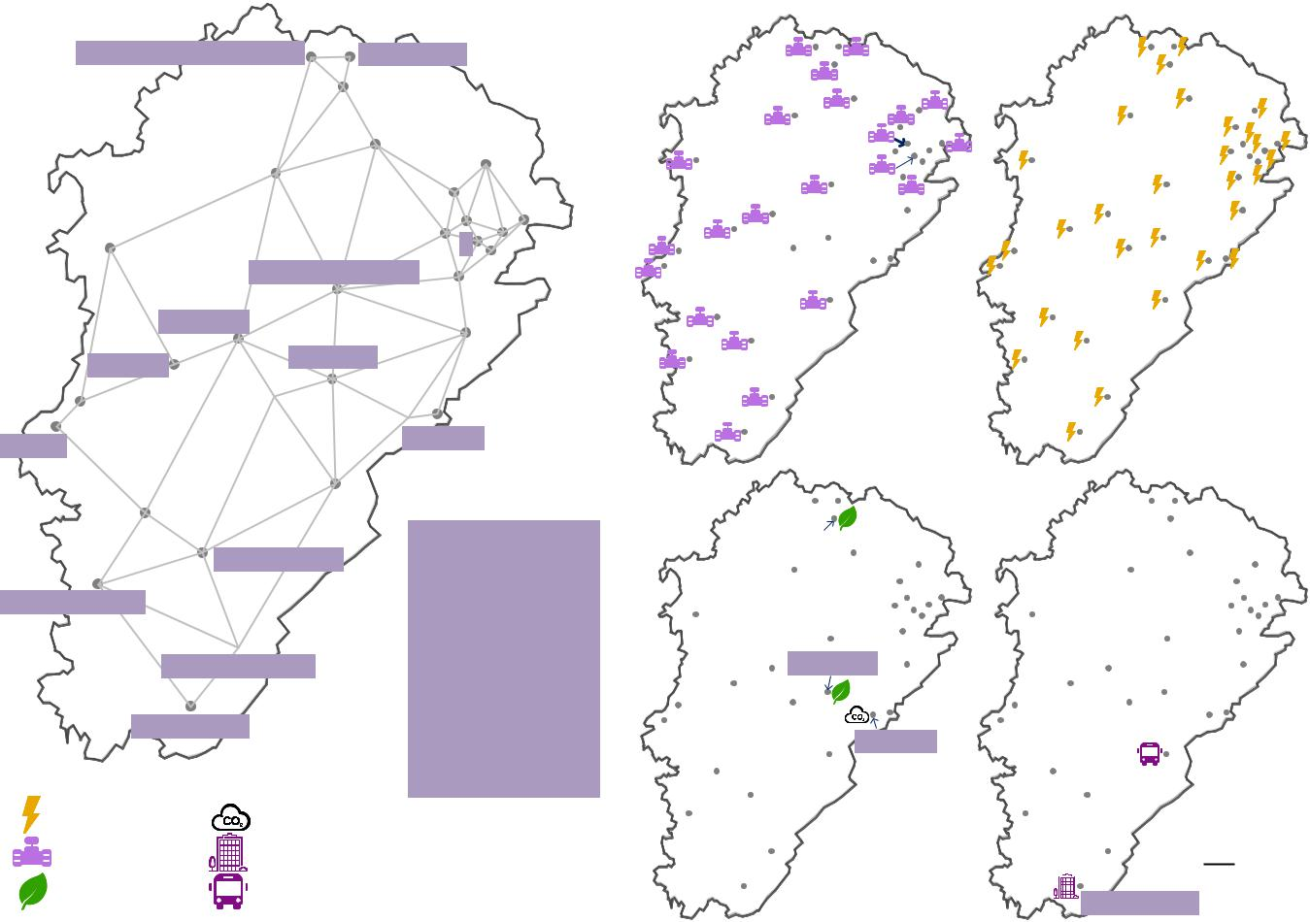

|  |  |  |  |  |  |  |  |  |  |
| --- | --- | --- | --- | --- | --- | --- | --- | --- | --- |
| **생루프쉬르세무즈** | | **푸제롤** | |  |  |  |  |  |  |
|  |  | **Luxeuil‑les‑Bains** | | | | |  |  |  |
|  | **베소울** | | **매혹** | **2** | **1** |  |  |  |  |
|  |  | **5 삼** |  |  |  |
| **회색** |  |  |  | **8 6** | **4** |  |  |  |
| **브장송** | **보메레담** |  | **9** | **7** |  |  |  |
| **생비트** | **발다혼** |  |  | **마이체** | | **(NS)** | **(씨)** |  |
|  |  | **빌레르르락** | | |  |
| **실업수당** | **오르난스** | |  |  |
|  |  | **모르토** | |  |  |  |  |  |
| **타보** |  |  |  |  |  |  |  |
| **폴리니** |  | **퐁탈리에** | |  |  |  |  |  |  |
| **샴페인** | | **1** | **벨포르** | | | **Luxeuil‑les‑Bains** |  |  |
|  |  |  |
|  | **2** | **에리코** | | |  |  |  |
| **롱르소니에** |  |  | **삼** | **델레** | | |  |  |  |
|  |  | **4** | **몽벨리아르** | | |  |  |  |
|  | **오드비엔느** | | **5** | **보코트** | | |  |  |  |
|  | **6** | **발렌티니** | | |  |  |  |
| **생클로드** | |  | **7** | **헤리몽쿠르** | | |  |  |  |
| **(NS)** | **8** | **바반스** | | | **모르토** |  |  |
|  |  | **9** | **Pont‑de‑Roide‑** | | | **퐁탈리에** |  |
| **전기** |  |  |  | **버몬다인** | | |  |  |
|  | **CO2 저수조고정위치수요(Type** | | | | | **(NS)** |  |  |
| **천연가스** | | **A)** |  |  |  |  | **(이자형)** |  |
| **바이오매스** |  | **고정위치수요(유형 B)** | | | | |  | **생클로드** |  |

**그림 2: Franche‑Comt'é 네트워크: (a) 기본네트워크; (b) 천연가스분배; (c) 전기 분포; (d) 바이오매스분포및잠재적 CO의위치2 저장사이트; (e) 고정위치수요의위치**

1. **수요흐름이도입되는데, 이는잠재적인영향을포함하는수정된트래픽흐름입니다.**
2. **다른도시또는마을의 FCEV 소유. 수소충전소의충전능력**
3. **따라서스테이션에서포착한수소연료수요흐름으로정의됩니다.**
4. **수소연료공급수요흐름은가까운두지역사이에나타날가능성이더높다고가정합니다.**
5. **FCEV 소유비율이높은도시. 잠재적인 FCEV 소유권은**
6. **인구뿐만아니라여러인구통계학적측정항목에도적용됩니다. Melendez & Milbrandt(2008)는 9개제안**
7. **소비자의 FCEV 채택에영향을미치는지표. 통계의가용성을감안할때,**
8. **이연구를위해다음네가지가선택됩니다.**
9. ***• 차량*삼*:*여러대의차량을소유한가정은수소차를채택할가능성이더높습니다.**
10. ***• 소득*4*:*더높은소득은FCEV의더빠른채택으로이어집니다.**

**삼차량이 2대이상인가구의비율입니다.**

**4연간가구소득.**

**24**

1. ***• 교육 :*고등5교육은조기채택으로이어집니다.**
2. ***• 갈다*6*:*개인차량으로통근하는것은더새롭고더효율적인차량에대한소비자의관심을끌고있습니다.**

**527**

1. **표 B.1은각도시에대한인구규모와 4가지인구통계학적지표를제공합니다. 데이터는**
2. **L'Institut National de la statistique et des ´études ´économiques에서수집(2015a,b, 2018a,b)7. 다**
3. **섯가지요소를모두고려하여 Melendez & Milbrandt가사용하는것과유사한 "점수시스템"**
4. **(2006)에고용되어있다. "점수시스템"에서각열의데이터는먼저범위에서정규화됩니다.**
5. **각항목에대한각도시의점수를계산하는 1‑100:**

|  |  |  |  |
| --- | --- | --- | --- |
| ***점수* =*NS*1+ 99 *\**** | ***가치 ‑ 가NS치분*** | **(78)** |  |
| ***값최대 ‑ 값분*** |  |

1. **그런다음각도시의최종점수는 Eq와같이획득한 5개점수의선형조합으로획득됩니다. (79). 가중치는**
2. **각메트릭의중요도에따라선택됩니다.**

|  |  |  |
| --- | --- | --- |
| ***점수결정적인* = *점수인구* *\** 0*.*6 + *점수차량* *\** 0*.*1 + *점수소득* *\** 0*.*1** | **(79)** |  |
| **+ *점수교육* *\** 0*.*1 + *점수갈다* *\** 0*.*1** |  |
|  |  |

1. **최종점수는각도시의상대적인 FCEV 소유가능성을나타냅니다. 최종점수를다음과같이생각한다면*무***
2. ***게*각도시의가중치값이있는네트워크는**
3. **Fig. 3‑(a)에제시된바와같이. 노드에서원의반지름은시각적으로비례합니다.**
4. **이무게. 그림 3‑(b)의플롯은인구만을기반으로하는가중네트워크입니다. 그것은할수있습니다**
5. **네가지추가인구통계학적지표의영향을고려한후일부도시는**
6. **더적은인구로더많은체중을얻었습니다. 예를들어 Villers‑le‑lac이가장높습니다.**
7. **"소득"의점수, Gray는 "차량"의가장높은점수, Bavans는두가지모두에서더높은점수를받았습니다.**
8. **"차량" 및 "출퇴근". Besançon은여전히 도시이지만**
9. **가장큰비중을차지하는북동부의도시집합체는다음과같은여러도시를모았습니다.**
10. **상대적으로높은가중치.**
11. **고려중인 31개도시의수요수준을계산한후 FCEV의잠재적흐름**
12. **네트워크의도로를결정해야합니다. 첫째, 중력모형(Haynes & Fotheringham,**
13. **1985)는 OD 쌍흐름이수소가될가능성을정량적으로측정하는데사용됩니다.**
14. **수요흐름을촉진합니다. 식과같이 (80), 가능성(*NSNS*) OD 쌍(*NS*) 두개를연결하는**
15. **도시 *N* 그리고 *미디엄* 곱한최종점수의비율로표현할수있습니다(획득한도시의가중치**

**515세이상의학교밖인구에서가장높은학위가학사학위인사람의비율.**

**6출퇴근에자가용을이용하는사람의비율.**

**7국립통계및경제연구소**

**25**

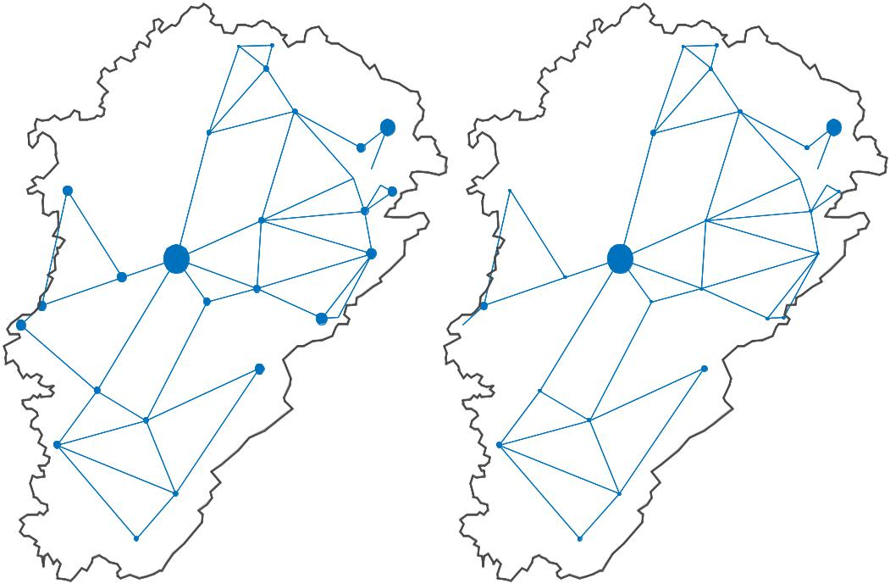

**회색** **바반스** **회색** **바반스**

 **빌레르르락**  **빌레르르락**

|  |  |  |  |  |  |
| --- | --- | --- | --- | --- | --- |
|  | **(NS)** |  |  | **(NS)** |  |
|  | **도시덩어리** |  |  | **도시덩어리** |  |
|  | **매혹** |  |  | **매혹** |  |
|  | **에리코** |  |  | **에리코** |  |
|  | **브장송** | **발렌티니** | **브장송** | **발렌티니** |  |
|  | **몽벨리아르** | **마이체** |  | **몽벨리아르마이쉬** |  |
| **실업수당** | **빌레르르락** | | **실업수당** | **빌레르르락** |  |
|  |  |  |

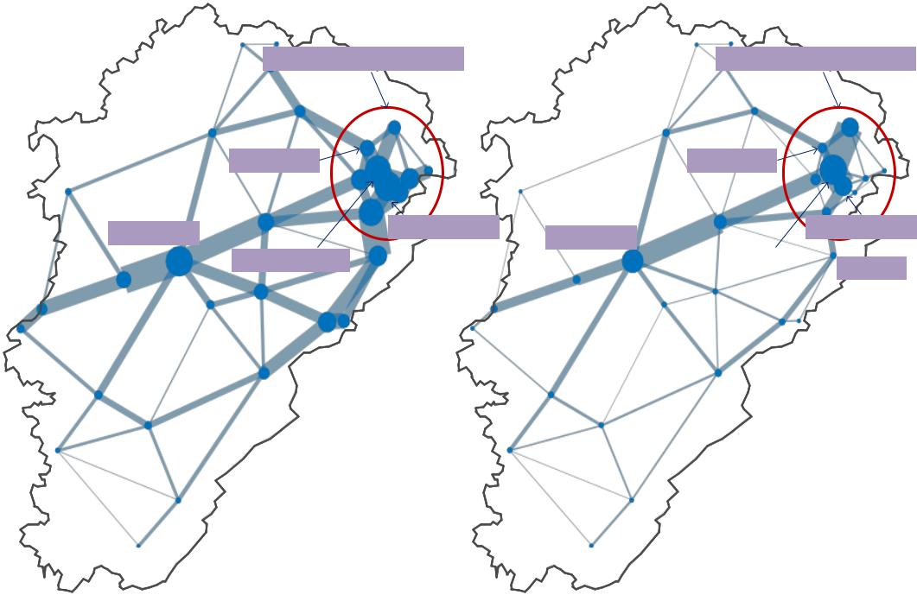

**퐁탈리에** **퐁탈리에**

**(씨)** **(NS)**

**그림 3: 수소연료공급수요흐름: (a) 가중네트워크; (b) 가중네트워크기반 인구에대해서만; (c) 수소연료수요흐름네트워크; (d) 수소연료수요흐름 인구만을기반으로한네트워크**

1. **위) 한쌍의도시사이의거리에걸쳐있습니다.**

|  |  |  |  |
| --- | --- | --- | --- |
| ***NSNS* =** | ***점수결승전,도시N * 점수결승전,도시미디엄*** | **(80)** |  |
| ***엘nm*** |  |
|  |  |  |

1. **얻어진결과는출발지‑목적지(OD) 쌍의 "가중치"로간주될수있으며,**

**26**

**552 각쌍의수소연료수요흐름값이결정됩니다. 의보고를바탕으로**

**553 L'Association Française pour l'Hydrog`ène et les Piles `à Combustible (2018)8, 로추정된다.**

**554 2030년 Franche‑Comté에서 FCEV의잠재적수소수요는 4,378kg/d가될것입니다.9. 이합계**

**555 수요는식에의해얻은 "가중치"에따라 OD 쌍에분배됩니다. (80). 이런식으로,**

**556 수소연료공급수요는 OD 흐름쌍과연결되어있으며그결과수요흐름네트워크**

**557 그림 3 ‑ (c)에나와있습니다. 원의반지름이클수록연료수요가높아집니다.**

**558 도시. 가장자리가넓을수록해당가장자리에의해전달되는연료수요흐름이커집니다. 비교**

**559 이흐름네트워크는인구만을기반으로하는네트워크(그림 3‑(d))에서공통요소는다음과같습니다.**

**560 이지역의동서교통동맥 – A36(Montb'éliard‑Besan¸çon‑Dole),**

1. **두네트워크의수소연료수요. 그러나다음과같은차이점이있습니다.**

**562**

**563**

**564**

**565**

* **동부도시덩어리사이의수소연료수요흐름이크게증가했습니다. 이것은다음과같이설명할수있습 니다. 중력모델에따르면더큰무게와더가까울수록더큰상호작용이발생합니다. 큰가중치를가진 여러도시에의해형성된도시집합체는합리적으로더많은상호작용을합니다.**

1. ***•* 동쪽에서는Lure, H'éricourt, Valentigney, Maˆı̂che,Pontarlier를통한흐름이크게증가했습니다.**
2. **이것은 Villers‑le‑lac, Maˆı̂che,Bavans와같은소도시의가중치가더높다는사실로설명할수있습니**
3. **다.**
4. ***5.3.수소공급망***
5. ***5.3.1.생산공장***
6. **세가지유형의공급원료에따라세가지유형의생산기술이설정됩니다.**
7. **스팀메탄개질(SMR), 전기분해및바이오매스가스화(BG). 생산공장**
8. **3가지사이즈(소,중,대)가있으며생산능력은 1,000kg/d ~**
9. **5,000kg/일. 각유형의플랜트에는기체수소및액체생산에대한데이터세트가있습니다.**
10. **수소. 데이터는주로에의해수행된수소분석(H2A) 프로젝트에서수집됩니다.**
11. **미국에너지부(에너지부, 2010, 2018b,c,d). 표 B.2, B.3 및**
12. **B.4 자본비용, 운영비용, 생산능력, 배출계수및배출을제시**
13. **각유형의생산기술에대한효율성을캡처합니다. 사용에주의를기울였다.**
14. **Électricit'é de France(2018)에서얻은전기의국부적배출계수 . 생산기술의전환율은표 B.8에서10확인할**
15. **수있습니다.**

**8프랑스수소및연료전지협회**

**9보고서는 2030년프랑스에서 FCEV의총수소수요(89,000kg/d)만을제공한다. Franche‑Comt'é의값은총수요에프랑스인구 에대한지방(Franche‑Comt') 인구의비율을곱하여얻습니다(1.80%(L'Institut national de la statistique et des 'études 'économiques, 2015b). ))**

**10프랑스의전력회사**

**27**

**581 *5.3.2.주유소***

1. **주유용량은 50kg/d ~ 1,200kg/d이며 4가지크기(소형, 중형,**
2. **대형, 특대형11. 표준주유소는기준에따라두가지하위유형으로나뉩니다.**
3. **그들이받는수소형태와비용및배출데이터는표 B.5에나와있습니다. 현장**
4. **주유소는현장 SMR과현장전기분해로구성됩니다. 비용및배출데이터는**
5. **표 B.6에나와있습니다(Melaina & Penev, 2013).**
6. ***5.3.3.수소및공급원료운송***
7. **기체수소는튜브트레일러를통해운반되는반면액화수소는**
8. **탱커트럭. 공급원료의경우, 이연구는트럭을통한바이오매스운송만을고려합니다.**
9. **비용및배출데이터는표 B.7에나와있습니다.**
10. ***5.4.인스턴스생성***
11. **이연구의주요목적중하나는다양한고려사항의필요성을입증하는것입니다.**
12. **단일프레임워크내의구성요소. HSCN에대한구성요소의영향은다음과같습니다.**
13. **이구성요소가있거나없는모델결과를비교하고분석함으로써만식별됩니다.**
14. **이원칙에따라 7개의인스턴스그룹이설계되었으며, 각그룹은해당**
15. **표 2와같이성분조성에**
    * **2: 인스턴스그룹**

|  |  |  |  |  |  |  |
| --- | --- | --- | --- | --- | --- | --- |
|  | **현장** | **기준** | **모델구성요소** |  |  |  |
|  | **공급원료 CCS** |  | **고정위치** |  |
| **그룹 A** | **역이자형** | **역** | **교통시스템** |  | **수요** |  |
| **그룹 B** | **이자형** | **이자형** |  |  |  |  |
| **그룹 C** | **이자형** | **이자형** |  |  |  |
| **그룹 D** |  | **이자형** | **이자형** |  |  |
| **그룹 E** |  | **이자형** |  | **이자형** |  |
| **그룹 F** | **이자형** | **이자형** | **이자형** | **이자형** |  |
| **그룹 G** | **이자형** | **이자형** |  |

1. ***• 그룹 A:* 연료공급요구사항을충족하기위해현장스테이션만사용됩니다.이는기존FCLM(흐름캡처**
2. **위치모델)의간단한업그레이드로볼수있습니다. 주요임무는공급원료가용성의제약하에서현장스**
3. **테이션을찾는것입니다. 또한모델은각현장스테이션에적합한크기를선택해야합니다.**

**600**

1. ***• 그룹 B:* 연료공급요구사항을충족하기위해표준충전소만사용됩니다.전자는수소만받을수있으므**
2. **로모델은표준스테이션과생산공장을찾아야합니다.**

**11"초대형" 스테이션의연료용량은 "대형" 스테이션의 2배입니다.**

**28**

**603**

**604**

**605**

**후자에의해생산. 이그룹의경우공급원료운송이금지됩니다. 따라서공장은공장이위치한도시에서 공급하는원료만을사용할수있습니다. 플랜트와표준스테이션은수소운송으로연결됩니다. 그룹 B는 HSCND 모델과 HFSP 모델을통합하고공급원료에서주유소에이르는전체수소공급망을포괄합니다.**

**606**

**607**

1. ***• 그룹 C:* 현장스테이션이추가된그룹B를기반으로합니다.현장스테이션의도입으로모델은완전히다**
2. **른두가지연료공급기술중에서선택할수있습니다. "혼합"이더흥미로운구성을제공할수있다고가**
3. **정하는것이합리적입니다. 그룹 A, 그룹 B 및그룹 C의인스턴스결과를비교함으로써연료공급기술이**
4. **HSCN에어떤영향을미치는지알수있습니다.**

**612**

1. ***• 그룹 D:* 그룹B를기반으로하지만공급원료운송을허용합니다.공급원료운송의도입은공급원료와**
2. **수소운송간의균형을조사할수있는기능을모델에제공합니다. 그룹 B와그룹 D의사례결과를비교하**
3. **여공급원료운송을모델에통합할필요성을검토합니다.**

**616**

**617**

1. ***• 그룹 E:* 그룹B를기반으로하며CCS시스템을포함합니다.의채택에도불구하고**
2. **CCS 시스템은 CO를크게줄일수있습니다.2 HSCN을방출하면막대한비용이발생합니다. CCS 시스템**
3. **의도입으로모델은다음사이의균형을연구할수있습니다.**
4. **상당한배출비용및 CCS 시스템구축. 또한, 모델**
5. **수소, 공급원료및 CO의운송간의균형을조사합니다.2 생산공장을찾을때. 그룹 B와그룹 E의인스턴**
6. **스결과를비교하여,**
7. **하나는 CCS 시스템을모델에통합할필요성을검토합니다.**
8. ***• 그룹 F:* 그룹B를기준으로고정위치수요를추가합니다.이그룹의목적은모델이연료공급요구사항**
9. **을충족하면서다른수소요구사항을충족할수있는지확인하는것입니다. 그룹 B와그룹 F의인스턴스**
10. **결과를비교하여고정위치수요가 HSCN의구성을어떻게변경하는지관찰할수있습니다.**

**628**

1. ***• 그룹 G:* 모든모델구성요소가포함됩니다.모델은가능한모든구성을함께비교하고다양한절충안을**
2. **고려하여최적의결과를찾을수있습니다.**
3. **각인스턴스그룹내에서하나또는여러세트가정의됩니다. 주어진그룹의집합이다릅니다.**
4. **표 3과같이공급원료유형또는수소형태에따라**
5. **본연구에서제안하는모델은단일객관적이다. HSCN의환경적영향**
6. **LCOH에서배출비용의기여로표시됩니다. 따라서탄소의가치는**
7. **가격은모델결과에큰영향을미칩니다. 두가지수준의탄소가격이관찰되도록설정됩니다.**
8. **구성의변경, 특히 CCS 시스템에대한모델의동작. 를기반으로**

**29**

|  |  |  |  |  |  |  |  |  |
| --- | --- | --- | --- | --- | --- | --- | --- | --- |
|  | **표 3: 각그룹내의인스턴스집합** | | |  |  |  |  |  |
|  | **전기** | **공급원료** |  |  | **수소형태** |  |  |  |
|  | **천연가스** | **바이오매스** |  | **기체액체** |  |  |  |
| **세트 A1** | **이자형** | **이자형** |  |  | **해당사항없음** | |  |  |
| **세트 A2** |  |  |  | **해당사항없음** | | |  |
| **세트 B1** |  | **이자형** |  |  | **이자형** | **이자형** | |  |
| **세트 B2** |  | **이자형** | **이자형** |  | **이자형** |  |
| **세트 B3** |  | **이자형** |  |  |  |  |
| **세트 C** |  | **이자형** |  | **이자형** |  |  |  |
| **세트 D** |  | **이자형** |  | **이자형** |  |  |  |
| **세트 E1** |  | **이자형** |  | **이자형** |  |  |  |
| **세트 E2** |  | **이자형** |  | **이자형** |  |  |  |
| **세트 F** | **이자형** | **이자형** |  | **이자형** | **이자형** | |  |
| **세트 G** | **이자형** |  | **이자형** |  |
|  |  |  |  |  |  |  |  |  |

1. **다양한기관의유럽탄소가격추정(Carbon Tracker, 2018; Chestney,**
2. **2018년; World Bank & Ecofys, 2018), 낮은수준의탄소가격(LC)을 0.05로설정이자형/kg CO2,**
3. **높은수준(HC)은 0.27로설정됩니다. 이자형/kg CO2.**
4. **잠재적인수소연료수요는 "흐름"으로표시됩니다. 반드시그렇지않을수도있습니다**
5. **"잡았다" 완전히. 의사결정자는캡처해야하는흐름의비율을자유롭게결정할수있습니다.**
6. **특정유량비율에대해모델은다음을충족하는최적의 HSCN 구성을제공합니다.**
7. **이러한요구와결과 LCOH. 그림 4는 LCOH의값과주유횟수를나타냅니다.**
8. **1%에서 100%까지 LC(저탄소가격)가있는 Set A1에서캡처된흐름의각퍼센트에대한스테이션.**
9. **LCOH 곡선이 U자형으로나타나는것을볼수있다. 작은연료공급수요흐름이필요합니다**
10. **적어도하나의스테이션이충족되어야합니다. 따라서 LCOH에대한자본비용의기여는**
11. **매우높습니다. 따라서 10% 미만의경우포착된흐름의비율이작을수록더높아집니다.**
12. **LCOH. 다른쪽끝에서는 90% 이상으로모델이접근하기위해더많은스테이션을구축해야합니다.**
13. **100%. 흐름캡처에더효율적인위치가이미선택되었기때문입니다.**
14. **자본비용의 "추가" 지출로인해곡선이급격히상승합니다. 의사결정권자의경우더적은**
15. **10% 이상 90% 이상은관심이적은영역입니다. 따라서세가지수준의연료수요**
16. **저수요(LD) 10%, 중수요(MD) 50%, 고수요 90%로설정되어있습니다.**
17. **(HD). 그러면 66개의인스턴스를생성할수있습니다. 각인스턴스의이름은 “Set‑NC‑**
18. **D", 여기서 "N"은표 3에정의된 11개세트의이름, "C"는탄소가격수준(LC 또는 HC),**
19. **"D"는연료수요수준(LD, MD 또는 HD)을나타냅니다. 각인스턴스는다음을얻기위해해결됩니다.**
20. **LCOH 및네트워크구성의가치. 그림 5는구성및캡처를보여줍니다.**
21. **Set‑A1‑LC‑MD의수소연료수요흐름. 3개의현장스테이션이있는것으로나타났습니다.**
22. **Besan¸çon, Champagnole 및 Valentigney에서. 캡처된흐름은빨간색으로표시됩니다. 를기반으로**
23. **모델의가정에따르면주유소는해당노드의모든연료수요를포착할수있습니다.**
24. **위치. 이에따라이노드에직접연결된모든가장자리의흐름도캡처됩니다. 이것은설명합니다**

**30**

**661 세도시와그주변도로가모두빨간색인이유. 역이없는지역의흐름은**

**662 북부지역에서와같이덜잡힌다. 다음섹션에서분석된모든인스턴스에는다음이있습니다.**

1. **포착된수소연료수요흐름을시각적으로표현하기위한일종의그림입니다.**

**45.00** **30**

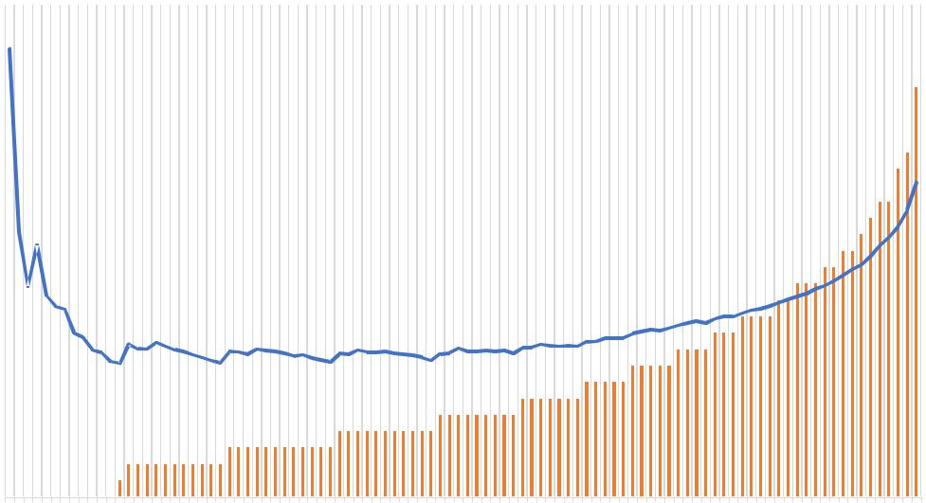

**40.00**

**25**

**35.00**

|  |
| --- |
| **LCOH(€/kg H2)** |

|  |  |  |  |  |  |  |  |  |  |  |  |  |  |
| --- | --- | --- | --- | --- | --- | --- | --- | --- | --- | --- | --- | --- | --- |
| **30.00** |  |  |  |  |  |  |  |  |  |  | **20** |  |  |
| **25:00** |  |  |  |  |  |  |  |  |  |  | **15** |  |  |
| **20.00** |  |  |  |  |  |  |  |  |  |  | **수** |  |
| **15:00** |  |  |  |  |  |  |  |  |  |  | **10** |  |
| **5.00** |  |  |  |  |  |  |  |  |  |  | **5** | **주유소** |  |
| **10시** |  |  |  |  |  |  |  |  |  |  |  |  |  |
| **‑** | **1** | **10** | **20** | **30** | **40** | **50** | **60** | **70** | **80** | **90** | **‑** |  |  |
|  | **100** |  |  |
|  |  |  |  | **캡처된흐름비율(%)** | | | |  | **LCOH** | |  |  |  |
|  |  |  | **주유소수** | |  |  |  |  |  |  |  |

**그림 4: 1%에서 100%까지 LC(저탄소가격)를사용하여 Set A1에서캡처된유량의각퍼센트에대한 LCOH 값및주유소수**

1. **6. 결과및논의**
2. **이모델은 CPLEX 12.7이장착된컴퓨터의정의된인스턴스에대해해결됩니다.**
3. **3.2GHz i5‑6500 및 16GB RAM. 해당계산통계가요약됩니다.**
4. **도 6은 LCOH 측면에서얻어진결과의비교를제공한다. 자세한결과**
5. **보충자료에 66개의사례가나와있습니다.**

**31**

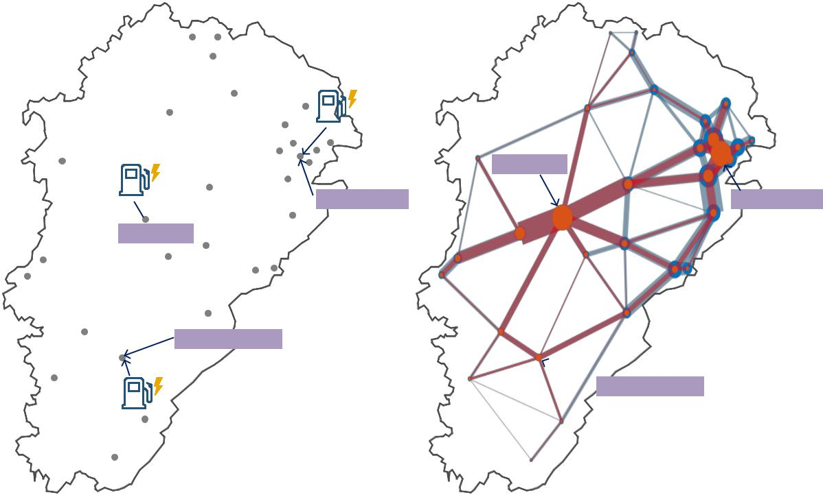

|  |  |  |
| --- | --- | --- |
| **발렌티니** | **브장송** |  |
| **발렌티니** |  |

 **브장송**

**샴페인**

**샴페인**

**전기** **수소연료수요흐름**

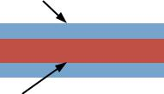

**현장주유소**



**캡처된흐름**

**그림 5: Set‑A1‑LC‑MD의구성및캡처된수소연료수요흐름**

**표 4: 인스턴스의크기**

|  |  |  |  |  |  |  |  |  |
| --- | --- | --- | --- | --- | --- | --- | --- | --- |
| **인스턴스그룹** | **NS** | **NS** | **씨** | **NS** | **이자형 NS** | | **NS** |  |
| **수** | **932 10,761 11,226 15,598 15,969 11,722 24,526** | | | | | |  |  |
| **제약** | **682** | **2,728** | **2,914** | **3,720** | **3,751** | **2,728** | **5,735** |  |
| **수** |  |
| **이진변수** | **‑** | **2** | **2** | **삼** | **2** | **2** | **삼** |  |
| **수** |  |
| **정수변수** | **155** | **2,170** | **2,325** | **3,131** | **3,255** | **2,170** | **5,673** |  |
| **수** |  |
| **연속변수** | **1** | **7,567** | **16** | **407** | **144** | **11** | **539** |  |
| **최대 CPU 시간** |  |

**32**

**25:00**

|  |
| --- |
| **LCOH(€/ kg H2)** |

**60.00**

|  |
| --- |
| **LCOH(€/ kg H2)** |

**30.00**

|  |
| --- |
| **LCOH(€/ kg H2)** |

**35.00**

|  |
| --- |
| **LCOH(€/ kg H2)** |

**35.00**

|  |
| --- |
| **LCOH(€/ kg H2)** |

|  |  |  |  |  |  |  |
| --- | --- | --- | --- | --- | --- | --- |
| **13.45** | | **10.13** | **13.58** | | **10.21** |  |
|  |  |  |  |  |

|  |  |  |  |  |  |  |  |  |  |  |  |  |  |  |  |  |  |  |  |
| --- | --- | --- | --- | --- | --- | --- | --- | --- | --- | --- | --- | --- | --- | --- | --- | --- | --- | --- | --- |
|  |  |  |  |  |  |  |  |  |  |  |  |  |  |  |  |  |  |  |  |
|  |  |  |  | **LD** | |  |  |  |  |  |  | **MD** | | | | | |  |  |
|  |  |  |  |  |  |  |  |  |  |  |  |
|  |  |  |  |  |  |  |  |  |  |
|  |  |  |  |  |  | **LC(저탄소가격)** | | | | | | | | | | | | |  |
|  |  | **43.28** | | | | |  |  |  |  |  |  |  |  |  |  |  |  |  |
| **19.93** | | | |  |  |  | **9.60** | | | | | | | **17.01** | | | |  |  |
|  |  |  |  |  |  |  |  |  |  |  |  |  |
|  |  |  |  | **LD** | |  |  |  |  |  |  | **MD** | | | | | |  |  |
|  |  |  |  |  |  |  |  |  |  |
|  |  |  |  |  |  |  |  |  |  |
|  |  |  |  |  |  | **LC(저탄소가격)** | | | | | | | | | | | | |  |
|  |  | **19.93** | | |  |  |  |  |  |  |  |  |  |  |  |  |  |  |  |
| **10.13** | |  |  |  | **10.13** | | **10.21 9.60 9.60** | | | | | | | | | | |  |  |
|  |  |  |  |  |  |  |  |  |  |  |  |  |  | |  |  |  | |  |
|  |  |  |  | **LD** | |  |  |  |  |  |  |  | **MD** | |  |  |  | |  |
|  |  |  |  |  |  |  |  |  |  |  |  | |  |
|  |  |  |  |  |  |  |  |  |
|  |  |  |  |  |  | **LC(저탄소가격)** | | | | | | | | | | | | |  |
| **31.41 31.41** | | | | | | |  |  |  |  |  |  |  |  |  |  |  |  |  |
|  |  |  |  |  |  |  | **13.5813.52** | | | | | | | | | | |  |  |

**LD** **MD**

**LC(저탄소가격)**

**31.41 31.41**

**13.58 13.58**

**LD** **MD**

**LC(저탄소가격)**

|  |  |  |  |  |  |  |  |  |  |
| --- | --- | --- | --- | --- | --- | --- | --- | --- | --- |
|  | **19.34** | **17.75** | |  |  | **20.53** |  | **23.15** |  |
|  | **14.2913.22** |  |  |  |
|  |  |  |
|  |  |
|  |  |  |  | **14.4713.45** |  |  |  |  |

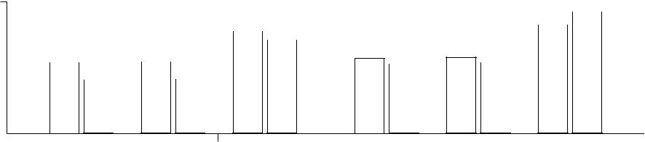

|  |  |  |  |  |  |  |  |  |  |  |  |  |  |  |  |  |  |  |  |  |  |  |  |  |  |  |  |  |  |  |  |  |  |  |  |  |  |  |
| --- | --- | --- | --- | --- | --- | --- | --- | --- | --- | --- | --- | --- | --- | --- | --- | --- | --- | --- | --- | --- | --- | --- | --- | --- | --- | --- | --- | --- | --- | --- | --- | --- | --- | --- | --- | --- | --- | --- |
|  |  |  |  |  |  |  |  |  |  |  |  |  |  |  |  |  |  |  |  |  |  |  |  |  |  |  |  |  |  |  |  |  |  |  |  |  |  |  |
|  | **HD** | | | | |  |  |  |  |  |  |  |  |  | **LD** | |  |  |  |  |  | **MD** | | | | |  |  |  | **HD** | | | | | |  |  |  |
|  |  |  |  |  |  |  |  |  |  |  |  |  |  |  |  |  |  |  |  |  |
|  |  |  |  |  |  |  |  |  |  |  |  |  |  |  |  |  |  |  |  |
|  |  |  |  |  |  |  |  |  |  |  |  |  |  |  |  |  | **HC(고탄소가격)** | | | | | | | | | | | |  |  |  |  |  |  |  |  |  |  |
|  |  |  |  |  |  |  |  | **(NS)** | | | | |  |  |  |  |  |  |  |  |  |  |  |  |  |  |
|  |  |  |  |  |  |  |  |  |  |  |  |  | **49.38** | | | | |  |  |  |  |  |  |  |  |  |  |  |  |  |  |  |  |  |  |  |  |  |
| **13.62** | | |  | **21.04** | |  | **26.28** | | | | | | | |  |  |  | **12.60** | | | | |  | **20.04** | | |  |  | **17.70** | |  |  | **24.88** | | |  |  |  |
|  |  |  |  |  |  |  |  |  |  |  |  |  |  |  |  |  |  |  |  |  |
|  |  |  |  |  |  |  |  |  |  |  |  |  |  |  |  |  |  |  |  |  |  |  |  |  |  |  |  |  |  |  |
|  | **HD** | | | | |  |  |  |  |  |  |  |  |  | **LD** | |  |  |  |  |  | **MD** | | | | |  |  |  | **HD** | | | | | |  |  |  |
|  |  |  |  |  |  |  |  |  |  |  |  |  |  |  |  |  |  |  |  |  |
|  |  |  |  |  |  |  |  |  |  |  |  |  |  |  |  |  |  |  |  |
|  |  |  |  |  |  |  |  |  |  |  |  |  |  |  |  |  | **HC(고탄소가격)** | | | | | | | | | | | |  |  |  |  |  |  |  |  |  |  |
|  |  |  |  |  |  |  |  | **(NS)** | | | | | **26.28** | | |  |  |  |  |  |  |  |  |  |  |  |
|  |  |  |  |  |  |  |  |  |  |  |  |  |  |  |  |  |  |  |  |  |  |  |  |  |  | **23.15** | |  |  |  |  |  |  |  |  |
| **17.75** | | | **13.6213.58** | | | |  |  |  |  | **13.22** | |  |  |  | **13.22** | |  |  | **13.4512.6012.60** | | | | | | | |  |  |  |  |  |  |  |  |  |
|  |  |  |  |  |  |  |  |  |  |  |  | **17.70 17.70** | | | | | | |  |
|  |  |  |  |  |  |  |  |  |  |  | |  |  |  |  |  |  |  |  |  |  |  |
|  |  |  |  | |  |  |  |  |  |  |  |  |  |  |  |  |  |  |  |  |  |  |  | |  |  | |  |  |  |  |  | |  |  | |  |  |
|  |  | **HD** | | |  |  |  |  |  |  |  |  |  | **LD** | | |  |  |  |  |  |  | **MD** | |  |  | |  |  |  | **HD** | | |  |  | |  |  |
|  |  |  | |  |  |  |  |  |  |  |  |  |  |  |  |  |  |  | |  |  |  |  |  | |  |  |
|  |  |  |  |  |  |  |  |  |  |  |  |  |  |
|  |  |  |  |  |  |  |  |  |  |  |  |  |  |  |  |  | **HC(고탄소가격)** | | | | | | | | | | | |  |  |  |  |  |  |  |  |  |  |
|  |  |  |  |  |  |  |  | **(씨)** | | | | |  |  |  |  |  |  |  |  |  |  |  |  |  |  |
|  |  |  |  |  |  |  |  |  | | **33.08 33.08** | | | | | | | |  |  |  |  |  |  |  |  |  |  |  |  |  |  |  |  |  |  |  |  |  |
| **17.55 17.42** | | | | | | |  |  |  |  |  |  |  |  |  |  |  | **14.55 14.43** | | | | | | | | |  |  |  | **18.82** |  |  | **18.64** | | |  |  |  |
|  |  |  |  |  |  |  |  |  |  |  |  |  |  |  |  |  |  |  |  |  |  |  |  |  |  |  |  |  |  |
|  |  |  |  |  |  |  |  |  |  |  |  |  |  |  |  |  |  |  |  |  |  |  |  |  |  |  |  |  |  |  |  |  |  |  |  |  |  |  |
|  | **HD** | | | | |  |  |  |  |  |  |  |  |  | **LD** | |  |  |  |  |  | **MD** | | | | |  |  |  | **HD** | | | | | |  |  |  |
|  |  |  |  |  |  |  |  |  |  |  |  |  |  |  |  |  |  |  |  |  |
|  |  |  |  |  |  |  |  |  |  |  |  |  |  |  |  |  |  |  |  |
|  |  |  |  |  |  |  |  |  |  |  |  |  |  |  |  |  | **HC(고탄소가격)** | | | | | | | | | | | |  |  |  |  |  |  |  |  |  |  |
|  |  |  |  |  |  |  |  | **(NS)** | | | | |  |  |  |  |  |  |  |  |  |  |  |  |  |  |
| **17.55 17.55** | | | | | | |  |  | | **33.08 33.08** | | | | | | | |  |  |  | **14.55** | | **12.01** | | | |  |  |  |  |  |  | **15.24** | | |  |  |  |
|  |  |  |  |  |  |  |  |  |  |  |  |  |  |  |  |  | **18.82** |  |  |  |  |  |
|  |  |  |  |  |  |  |  |  |  |  |  |  |  |  |  |  |  |  | |  |  |  |  |  |  |  |  |  |  |  |  |  |  |  |
|  |  |  |  |  |  |  |  |  |  |  |  |  |  |  |  |  |  |  |  |  |  |  |  |  |  |  |  |  |  |  |  |  |  |  |  |  |  |  |
|  | **HD** | | | | |  |  |  |  |  |  |  |  |  | **LD** | |  |  |  |  |  | **MD** | | | | |  |  |  | **HD** | | | | | |  |  |  |
|  |  |  |  |  |  |  |  |  |  |  |  |  |  |  |  |  |  |  |  |  |
|  |  |  |  |  |  |  |  |  |  |  |  |  |  |  |  |  |  |  |  |
|  |  |  |  |  |  |  |  |  |  |  |  |  |  |  |  |  | **HC(고탄소가격)** | | | | | | | | | | | |  |  |  |  |  |  |  |  |  |  |
|  |  |  |  |  |  |  |  | **(이자형)** | | | | |  |  |  |  |  |  |  |  |  |  |  |  |  |  |
|  |  |  |  |  |  |  |  |  |  |  |  |  |  |  |  |  |  |  |  |  |  |  |  |  |  |  |  |  |  |  |  |  |  |  |  |  |  |  |

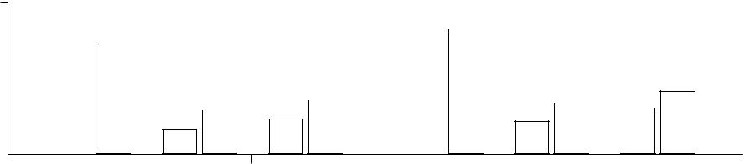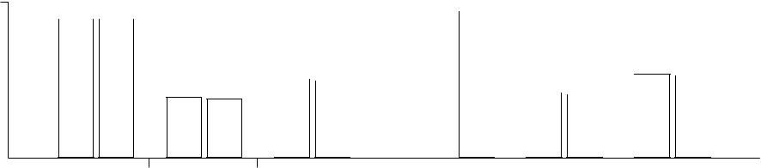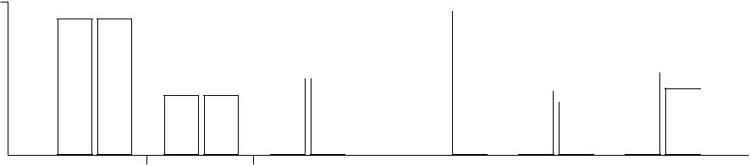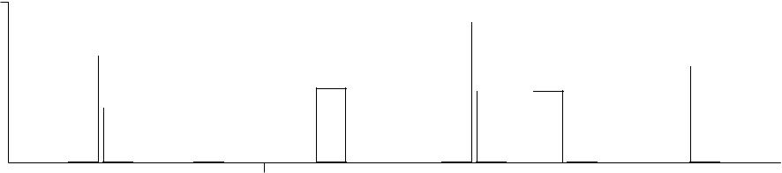

* **현장스테이션**

** A1: 전기**

** A2: 천연가스**

* **표준스테이션**
* **천연가스**

 **B1: 기체 H2**

 **B2: 액체 H2**

* **천연가스**
* **기체 H2**

 **A2: 현장스테이션**

 **B1: 표준스테이션**

 **C: 현장 + 표준**

* **바이오매스**
* **기체 H2**

 **B3: 표준스테이션**

* 1. **표준 + 공급원료트랜스**
* **바이오매스**
* **기체 H2**

 **B3: 표준스테이션**

 **E2: 표준 + CCS**

**30.00**

|  |
| --- |
| **LCOH(€/ kg H2)** |

|  |  |  |  |  |  |  |  |  |  |  |  |  |  |  |  |  |  |  |  |  |  |  |  |  |  |  |  |  |  |  |  |  |  |
| --- | --- | --- | --- | --- | --- | --- | --- | --- | --- | --- | --- | --- | --- | --- | --- | --- | --- | --- | --- | --- | --- | --- | --- | --- | --- | --- | --- | --- | --- | --- | --- | --- | --- |
| **19.93** |  |  |  |  |  |  |  |  |  |  |  | **26.28** | | | |  |  |  |  |  |  |  |  |  |  |  |  |  |  |  |  |  |  |
|  |  |  |  |  |  |  |  | **13.62** |  |  |  |  |  |  |  |  |  |  |  |  | **12.60** |  |  |  |  |  |  | **17.70** |  | **15.30** | |  |
|  | **6.44** | |  |  | **9.60** | **7.90** |  |  |  | **11.53** |  |  |  |  |  | **9.14** | |  |  |  | **10.82** | |  |  |  |  |  |  |
|  |  |  |  |  |  |  |  |  |  |  |  |  |  |  |  |  |
|  |  |  |  |  |  |  |  |  |  |  |  |  |  |  |  |  |  |  |  |  |  |  |  |  |  |  |  |  |
|  |  |  |  |  |  |  |  |  |  |  |  | |  |  |  |  |  |  |  |  |  |  |  |  |  |  |  |
|  | **LD** |  |  |  |  |  |  |  |  |  |  |  |  |  |  |  |  |  |  |  |  |  |  |  |  |  |  |  |  |  |  |  |  |
|  |  |  |  | **MD** | |  |  | **HD** | | |  |  |  |  | **LD** | |  |  |  |  | **MD** | | |  |  |  |  | **HD** | | | |  |
|  |  | **LC(저탄소가격)** | | | | |  |  |  |  |  |  |  |  |  |  |  | **HC(고탄소가격)** | | | | | | |  |  |  |  |  |  |  |  |  |
|  |  |  |  |  |  |  |  | **(NS)** | | | | |  |  |  |  |  |  |  |  |  |
|  |  |  |  |  |  |  |  |  |  |  |  |  |  |  |  |  |  |  |  |  |  |  |  |  |  |  |  |  |  |  |  |  |  |



* **천연가스**
* **기체 H2**

 **B1: 표준스테이션**

1. **표준 + 고정위치. 뎀.**

**그림 6: 획득된 LCOH: (a) 세트 A1 대세트 A2; (b) 세트 B1 대세트 B2; (c) 세트 A2 대세트 B1 대세트 C; (d) 세트 B3 대세트 D; (e) 세트 B3 대세트 E2; (f) 세트 B1 대세트 F**

**33**

**669 *6.1.공급원료가용성의역할***

1. **현장전기분해스테이션은현장 SMR보다자본비용이더높은것으로알려져있습니다.**
2. **표 B.6에나와있습니다. 따라서대부분의상황에서세트 A1의인스턴스는다음보다더높은 LCOH를얻습니다.**
3. **세트 A2의인스턴스(그림 6‑(a) 참조). 현장 SMR의배출계수가그것보다높기때문에**
4. **현장전기분해의경우탄소가격이높을수록배출비용의영향이더중요할것입니다.**
5. **높은. 탄소가격이상승하면두세트사이의간격이줄어들고이간격은**
6. **인스턴스 A의경우역순*NS*‑HC‑HD.**
7. **그림 7은모델로얻은공급망구조간의차이점을보여줍니다.**
8. **세트 A1 및 A2용. 높은탄소가격시나리오에대한결과만여기에제시됩니다. 를위해**
9. **두세트의인스턴스, 하나는낮은위치에서동일한수와위치의현장스테이션을얻습니다.**
10. **중간요구. Set A2는도시의현장 SMR 스테이션만설치할수있습니다.**
11. **천연가스네트워크로덮여있어모델이스테이션을찾을수없음을의미합니다.**
12. **연료수요흐름캡처의효율성만고려합니다. 따라서수요가많을때**
13. **세트 A2는세트 A1보다더많은스테이션과더높은 LCOH를생성합니다.**
14. ***6.2.수소형태의역할***
15. **그림 6 ‑ (b)는액체수소를기반으로하는 HSCN이세가지요구사항모두에서더비싸다는것을보여줍니다.**
16. **수준. 높은비용은높은자본비용을발생시키는액화장치의필요성때문입니다.**
17. **또한, 액화에는많은전력소모가필요하여운영비용이증가합니다.**
18. **수소수요가증가하면기체와액체사이의간격이줄어들고있음을주목하십시오. 이것은될수있다**
19. **운송에서액체수소의장점으로설명됩니다. 필요한차량수**
20. **같은양의액체수소를운반하는것은기체수소보다작기때문입니다.**
21. **탱커트럭(액체수소용)의용량은튜브트레일러의거의 23배입니다.**
22. **(기체수소의경우). 운송의이점이높은비용을상쇄할수는없지만**
23. **수요가적은액화(즉, 적은수의차량만필요한경우), HSCN 기반**
24. **액체수소에대한수소수요가증가할때매력적일수있습니다.**
25. **그림 8에서중간및높은수요에서세트 B2에대한결과는더적은수의**
26. **식물, 그리고수소수송에더의존적입니다. 단점을줄일수있습니다**
27. **높은액화비용과운송수단을이용합니다. 따라서결론을내릴수있다.**
28. **액체수소기반 HSCN은중앙집중식생산을선호합니다.**
29. ***6.3.연료보급기술의역할***
30. **먼저그림 6 ‑ (c)에서 Set A2(현장스테이션전용) 및 Set B1(표준스테이션전용)을관찰합니다.**
31. **낮은수요에서세트 B1이더높은 LCOH를갖는것으로나타났습니다. 실제로모든표준스테이션은다음을수행해야합니다.**
32. **생산공장에서공급하므로비용이증가합니다. 중간수요에서장점**
33. **중앙집중식생산은세트 B1이세트 A2보다더낮은 LCOH에도달하도록하며, 이러한이점은짝수입니다.**
34. **높은수요에서더분명합니다. 다양한연료공급기술의참여는모델을제공합니다.**

**34**

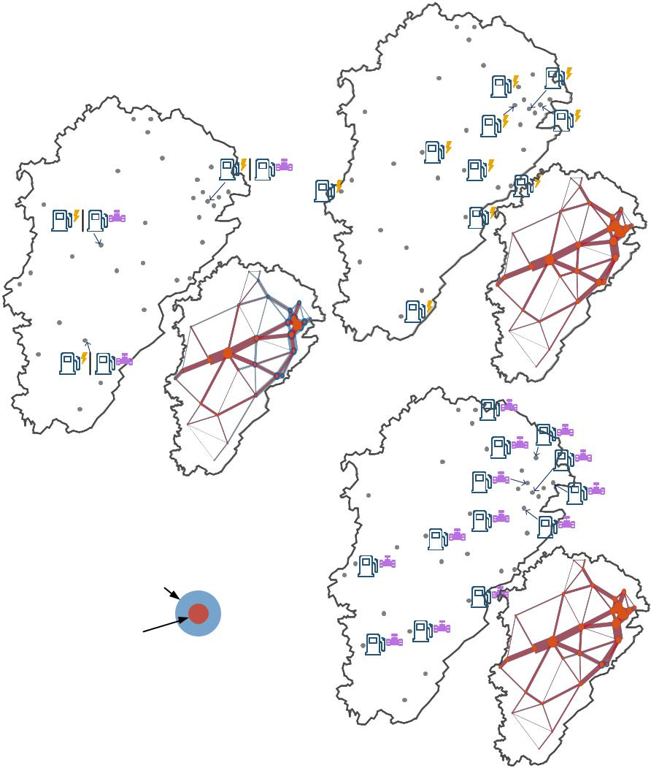

**세트‑A1‑HC‑HD**

**LCOH=20.53 € /kg H2**

|  |  |
| --- | --- |
| **세트‑A1‑HC‑LD** | **세트‑A1‑HC‑MD** |
| **LCOH=14.29 € /kg H2** | **LCOH=14.47 € /kg H2** |
| **세트‑A2‑HC‑LD** | **세트‑A2‑HC‑MD** |
| **LCOH=13.22 € /kg H2** | **LCOH=13.45 € /kg H2** |

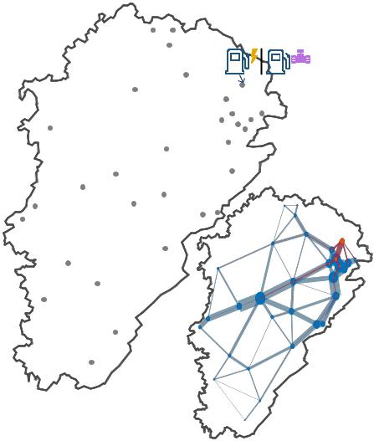

**세트‑A2‑HC‑HD**

**LCOH=23.15 € /kg H2**

|  |  |
| --- | --- |
| **전기** | **수소연료공급** |
| **천연가스** | **수요흐름** |
| **현장주유소** | **캡처된흐름** |



**그림 7: 탄소가격이높은 Set A1, A2의구성**

1. **중앙집중식솔루션(표준스테이션포함) 간의균형을고려하는기능**
2. **및분산구성(현장스테이션포함).**
3. **"혼합"이더나은결과(낮은 LCOH)를가져올수있다고가정하는것이합리적이며 C를설정합니다.**
4. **따라서그림 9에표시된얻은솔루션에서볼수있듯이도입되었습니다. 수요가낮을때,**
5. **세트 C는세트 A2와동일한구성및 LCOH를갖습니다. 중간수요에서세트 C는동일합니다.**
6. **세트 B1과같은결과입니다. 높은수요에서세트 C는가장낮은 LCOH를얻습니다. 인스턴스가설정되었지만**
7. **C‑LC‑HD에는 Set‑B1‑LC‑HD와동일한수의주유소가있으며전자는더적은수의주유소를제공합니다.**
8. **현장및표준스테이션을모두채택하여 LCOH. Set‑C‑LC‑HD에서모델은다음을선택합니다.**
9. **샹파뇰에현장스테이션을설치합니다. 현장스테이션의도입으로**
10. **생산공장에서생산되는수소에대한수요. 따라서 Set‑C‑LC‑HD에는플랜트가하나더적습니다.**
11. **Set‑B1‑LC‑HD보다. 이러한구조적변화로인해 LCOH가약간만감소하지만,**
12. **허용함으로써 LCOH가더낮은공급망구성을찾는것이실제로가능함을증명합니다.**
13. **두가지연료공급기술을모두고려하는모델입니다. 고탄소가격시나리오에서 Set C**

**35**

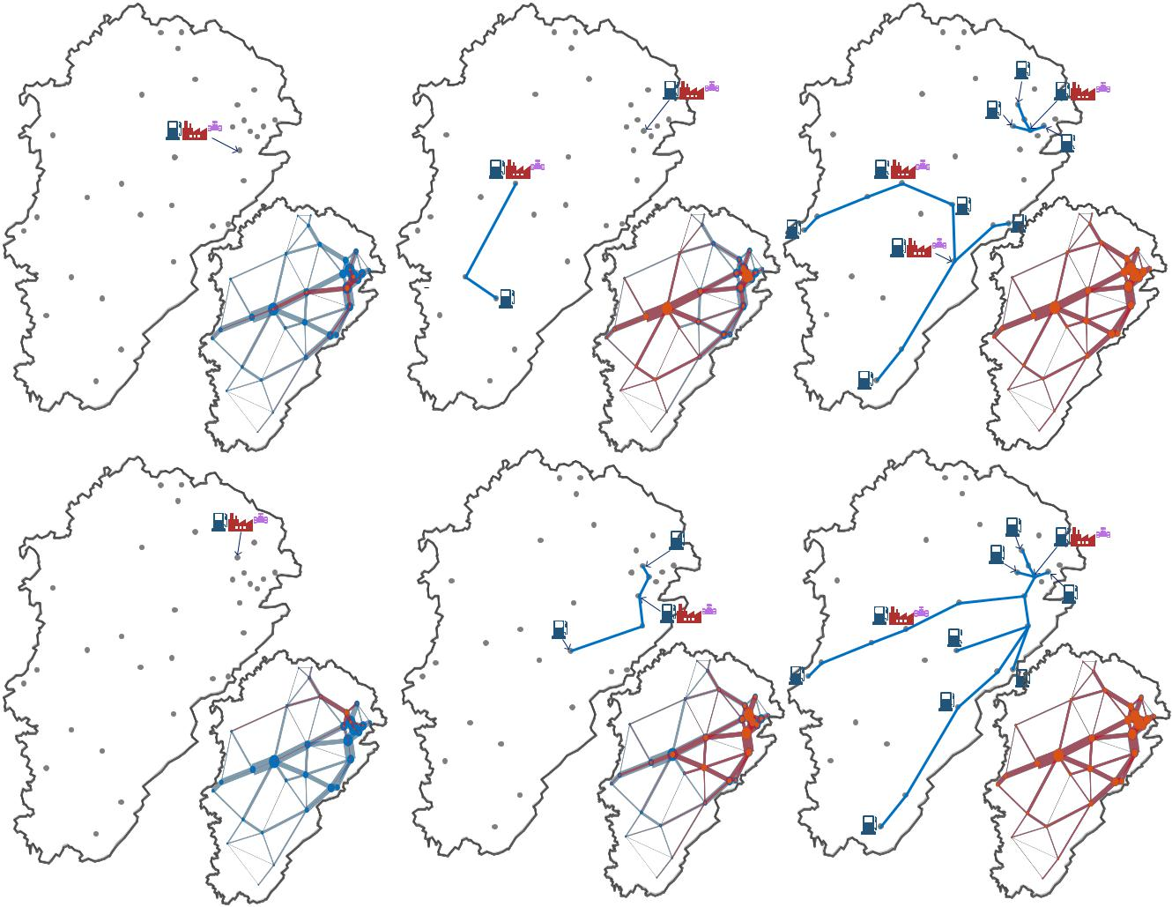

|  |  |  |  |
| --- | --- | --- | --- |
| **세트‑B1‑LC‑LD** | **세트‑B1‑LC‑MD** | **세트‑B1‑LC‑HD** |  |
| **LCOH=9.60 € /kg H2** | **LCOH=13.62 € /kg H2** |  |
| **LCOH=19.93 € /kg H2** | **네바다시간 = 1** | **네바다시간 = 삼** |  |

|  |  |  |  |
| --- | --- | --- | --- |
| **세트‑B2‑LC‑LD** | **세트‑B2‑LC‑MD** | **세트‑B2‑LC‑HD** |  |
| **LCOH=17.01 € /kg H2** | **LCOH=21.04 € /kg H2** |  |
| **LCOH=43.28 € /kg H2** | **네바다시간 = 1** | **네바다시간 = 1** |  |

|  |  |  |  |
| --- | --- | --- | --- |
| **천연가스** | **생산공장** | **수소연료공급** |  |
| **표준주유소** | **수소수송** | **수요흐름** |  |
| **캡처된흐름** |  |
|  |  |

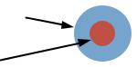

**그림 8: 저탄소가격의 Set B1, B2 구성**

1. **및세트 B1은수요가많을때동일한 LCOH 및구성을갖습니다. Set C가하는이유**
2. **높은탄소가격시나리오에서 "혼합" 솔루션을선택하지않는것은다음과같은사실로설명할수있습니다.**
3. **현장 SMR의배출계수는기체표준보다약 7배더큽니다.**
4. **스테이션방출계수. 따라서탄소가격이상승할때현장스테이션은덜매력적입니다.**
5. ***6.4.원료수송의역할***
6. **이부분의경우높은탄소가격으로인해구성이변경되지않습니다(그림 6‑(d)). 오직**
7. **저탄소가격에대한결과가논의됩니다. 낮은수요에서동일한 LCOH를얻습니다.**
8. **세트 D와 B3용. 중간및높은수요에서 LCOH의약간다른값을얻습니다. 저것**
9. **세트 D는공급원료운송을사용하므로더낮은 LCOH를찾기때문입니다. 비교**
10. **Set‑D‑LC‑HD 및 Set‑B3‑LC‑HD는공급원료운송방법을보여주는좋은예입니다.**

**36**

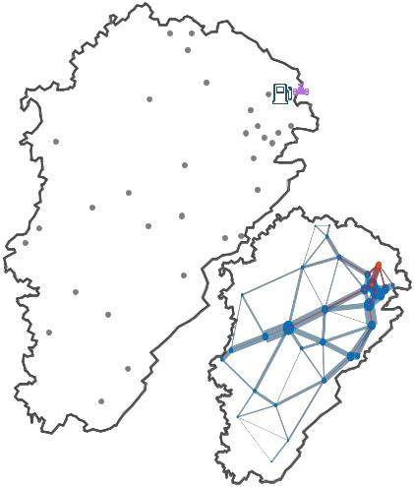

|  |  |  |
| --- | --- | --- |
| **세트‑A2‑LC‑LD** | **세트‑A2‑LC‑MD** |  |
| **LCOH=10.13 € /kg H2** |  |
| **세트‑C‑LC‑LD** | **LCOH=10.21 € /kg H2** |  |
| **LCOH=10.13 € /kg H2** |  |  |

|  |  |  |
| --- | --- | --- |
| **세트‑B1‑LC‑LD** | **세트‑B1‑LC‑MD** |  |
| **LCOH=9.60 € /kg H2** |  |
| **LCOH=19.93 € /kg H2** | **세트‑C‑LC‑MD** |  |
|  | **LCOH=9.60 € /kg H2** |  |

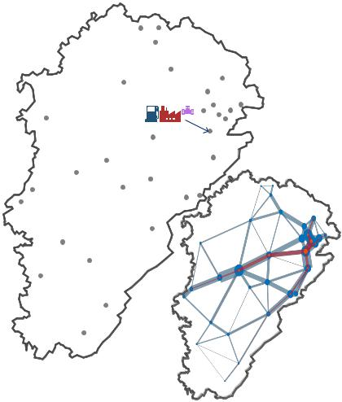

|  |  |  |
| --- | --- | --- |
| **전기** | **수소수송** |  |
| **천연가스** |  |  |
| **수소연료공급** |  |
| **표준주유소현장주유소** |  |
| **수요흐름** |  |
| **생산공장** | **캡처된흐름** |  |



**세트‑A2‑LC‑HD**

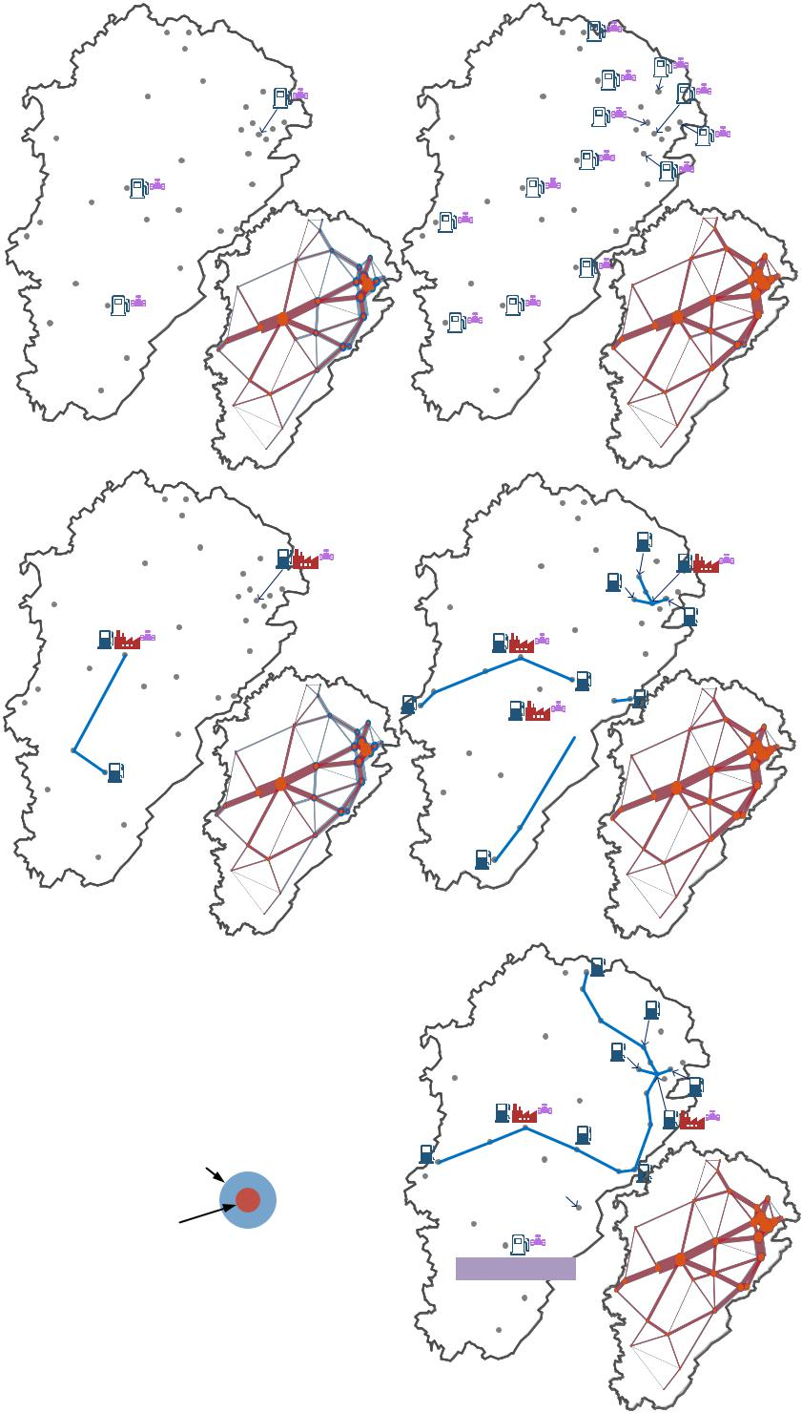

**LCOH=17.75 € /kg H2**

**세트‑B1‑LC‑HD**

**LCOH=13.62 € /kg H2**

**퐁탈리에**

**케이스‑C‑LC‑HD**

**LCOH=13.58 € /kg H2**

**퐁탈리에**

**샴페인**

**그림 9: 탄소가격이낮은 Set A2, B1, C의구성**

1. **모델이더나은구성을찾는데도움이될수있습니다(그림 10). 사례입력에따라바이오매스는**
2. **Luxeuil‑les‑Bains 및 Valdahon에서만공급됩니다. Set‑B3‑LC‑HD에서공급원료운송으로**
3. **허용되지않는모델은두도시에두개의 BG 공장을배치해야합니다. 4개의연료공급에유의하십시오.**
4. **역은북동부의도시집합체에있습니다. 라고가정하는것이합리적이다.**

**37**

**731 Luxeuil‑les‑Bains의 BG 공장이내부또는근처로이전되면더낮은 LCOH에도달할수있습니다.**

**732 도시덩어리, 수소운송은공급원료운송으로대체됩니다. 이것**

**733 가정은 Set‑D‑LC‑HD 인스턴스로확인됩니다. 두인스턴스에대해하나는동일한값을얻습니다.**

**734 주유소의수와위치. LCOH의변화는관여에의해서만발생합니다.**

1. **원료수송의.**

|  |  |  |
| --- | --- | --- |
| **세트‑B3‑LC‑LD** | **세트‑B3‑LC‑MD** |  |
| **LCOH=31.41 € /kg H2** |  |
| **세트‑D‑LC‑LD** | **LCOH=13.58 € /kg H2** |  |
| **LCOH=31.41 € /kg H2** |  |  |

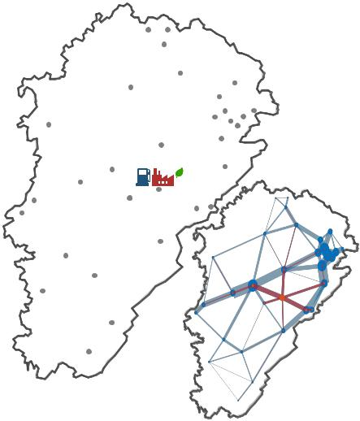

**Luxeuil‑les‑Bains**

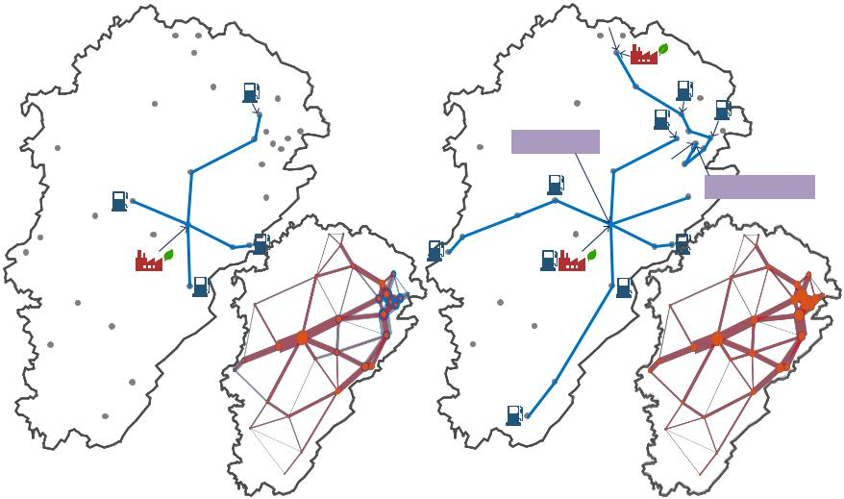

**세트‑B3‑LC‑HD**

**LCOH=17.55 € /kg H2**

**발다혼**

 **발렌티니**

**Luxeuil‑les‑Bains**

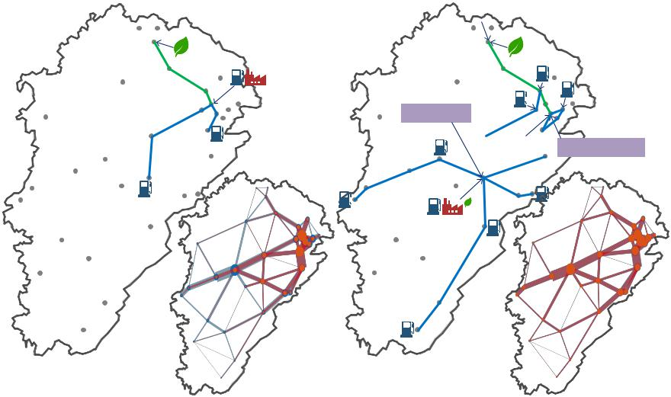

|  |  |  |
| --- | --- | --- |
| **세트‑D‑LC‑MD** | **세트‑D‑LC‑HD** |  |
| **LCOH=13.52 € /kg H2** | **LCOH=17.42 € /kg H2** |  |
| **바이오매스** | **발다혼** |  |
| **표준주유소생산공장** |  |
| **수소수송** |  |  |



 **발렌티니**

**공급원료운송**



**수소연료공급**

**수요흐름**



**캡처된흐름**

**그림 10: 탄소가격이낮은 Set B3, D 구성**

1. ***6.5.CCS 시스템의역할***
2. **CCS 선택에영향을미치는두가지핵심요소는공급원료유형과탄소가격값입니다.**
3. **체계. 모델이제공하는최적의솔루션은낮은수준의 CCS 시스템을포함하지않습니다.**
4. **천연가스가공급원료로선택된경우높은탄소가격시나리오(세트 B1 대세트 E1). 그것**
5. **배출비용의감소가비용과비교할수없다는사실로설명할수있습니다.**
6. **CCS 시스템의. 바이오매스의특징은상류배출계수가음수라는것입니다. 만약**
7. **BG 공장은 CCS 시스템을채택하여현장배출량의 90%를포집하여공장의 CO2**

**38**

**743 바이오매스를사용하여생산된수소 1kg당배출량은음수입니다. 수소생산**

**744 공장배출량은 HSCN의총배출량의대부분을차지합니다. 따라서전체시스템의**

**745 배출량은음수일가능성이높으며시스템은음수배출량으로인해수익을얻습니다.**

1. **도 6 ‑ (e)는세트 B3 및 E2에대해얻어진 LCOH 값을제공한다. 모델은**
2. **CCS 시스템은고탄소가격시나리오에서중간및높은수요에만적용됩니다. 분석**
3. **LCOH의구성은 CCS 시스템의채택이**
4. **자본및운영비용, 음의배출은전체비용을줄여 LCOH를만듭니다.**
5. **더작은. 얻어진구성은그림 11에나와있습니다. 수요가많을때,**
6. **Valdahon에있는 BG 공장의배출량만캡처되는반면다른 BG 공장의배출량은캡처됩니다.**
7. **Luxeuil‑les‑Bains에서는캡처되지않습니다. 이것은 Luxeuil‑les‑Bains가너무멀리떨어져있기때문에설명될수있습니다.**
8. **Morteau, CO2 보관장소가있습니다. 모델이배기가스배출을포착한경우**
9. **127km CO Luxeuil‑les‑Bains의 BG 공장2 파이프라인을설치해야하며막대한자본이추가됨**
10. **비용은 1016만유로. CCS 시스템은높은수준에서만매력적이라는결론을내릴수있습니다.**
11. **수소수요및높은탄소가격시나리오에서. 바이오매스를원료로사용하는경우에만,**
12. **배출량감소로인한이익이채택에따른막대한비용보다클수있습니다.**
13. **CCS 시스템.**
14. **탄소가격외에도 CO를촉진하는또다른주요전략2 배출감소는**
15. **최대 CO2 방출제약. 프랑스정부는탄소예산(CO2**
16. **배출제한) 2029~2033년운송부문의연간 9,400만미터톤(CO2**
17. **등가물) (Minist`ère de la Transition 'écologique et solidaire, 2018). 일반적으로방출**
18. **경량차량(LDV)의기여는운송부문에서 60%를차지하며이는 56.4입니다.**
19. **프랑스에서연간백만미터톤. 이값에지방의비율을곱하면**
20. **(Franche‑Comt'é) 인구대프랑스인구(1.8%), 하나는의최대배출량을얻습니다.**
21. **Franche‑Comt'é의 LDV는연간 100만미터톤입니다. FCEV의점유율을가정하면**
22. **2030년 Franche‑Comté의 LDVs는 HSCN의최대허용배출한계인 2%입니다.**
23. **이연구에서설계된 54,970kg CO2/NS. 새로운매개변수*어최대* 이어퍼를나타내는데사용됩니다.**
24. **바인딩되고새로운제약조건이도입되었습니다.**

|  |  |
| --- | --- |
| ***어* 6 *어최대*** | **(81)** |

1. **어디 *어* 총배출량(kg CO2/d) 전체네트워크의.**
2. **네트워크구성의변경사항을관찰하기위해 Set E1 및 E2에새로운제약조건이부과됩니다.**
3. **탄소가격과최대배출제한의동시영향하에서. 발견된다**
4. **구성변경은 Set‑E1‑LC‑HD 및 Set‑E1‑HC‑HD에서만발생합니다. 이두가지경우**
5. **같은것을가지고 *어* (새로운제약이적용되기전) 73,096kg CO2/d, 다음보다큽니다.**
6. **최대허용방출한계. 그림 12는이러한구성변경사항을보여줍니다. 알아채다**
7. **새로운제약조건이도입되기전에는 Set‑E1‑LC‑HD와 Set‑E1‑HC‑HD가동일합니다.**
8. **구성. 둘다 10개의표준연료충전소와 3개의생산공장을보유하고있습니다.**

**39**

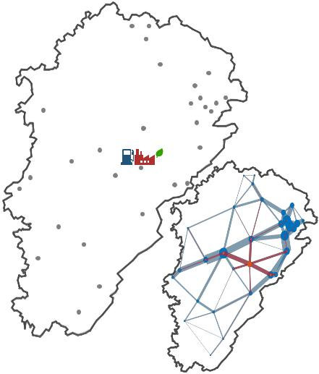

**세트‑B3‑HC‑LD**

**LCOH=33.08 € /kg H2**

**세트‑E2‑HC‑LD**

**LCOH=33.08 € /kg H2**

 **바이오매스**

 **표준주유소생산공장**



 **CO2 저장저장소**

**수소수송**

**CO2 수송**



**수소연료공급**

**수요흐름**



**캡처된흐름**

**세트‑B3‑HC‑MD**

**LCOH=14.55 € /kg H2**

**발다혼**

**세트‑E2‑HC‑MD**

**LCOH=12.01 € /kg H2**

**발다혼**

**Luxeuil‑les‑Bains**

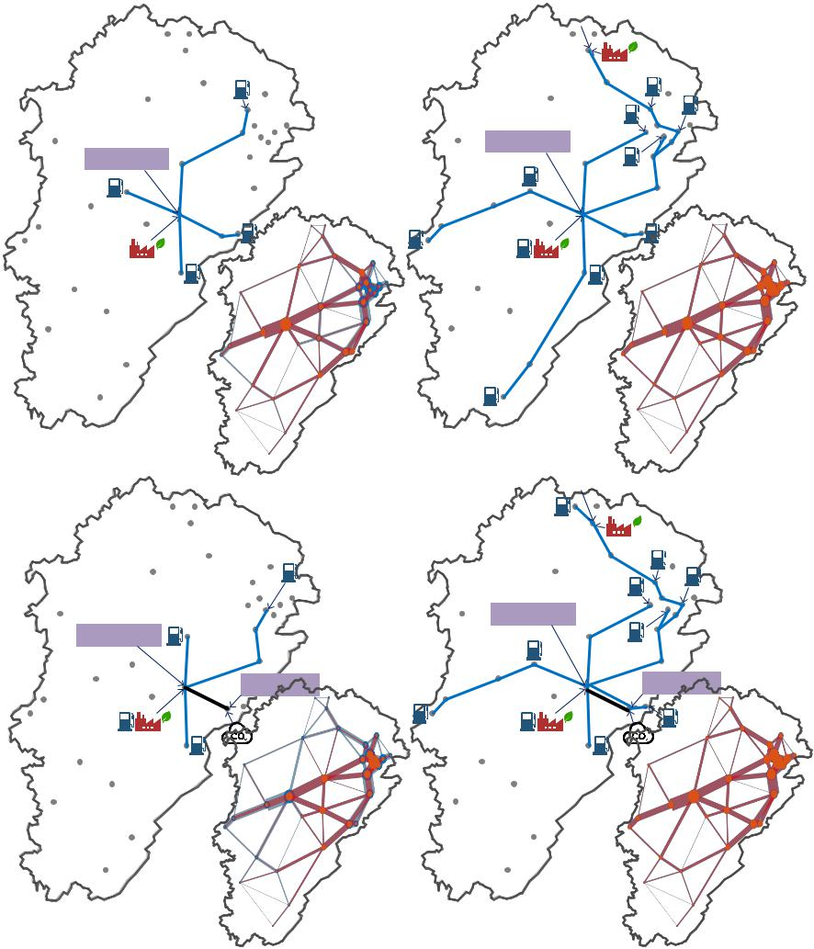

**세트‑B3‑HC‑HD**

**LCOH=18.82 € /kg H2**

**발다혼**

**Luxeuil‑les‑Bains**

**세트‑E2‑HC‑HD**

**LCOH=15.24 € /kg H2**

**발다혼**

**그림 11: 탄소가격이높은 Set B3, E2의구성**

1. **in Besan¸çon (생산율: 1,704 kg H2/d), 발렌티니(2,991kg H2/d) 및 Pontarlier(1,000**
2. **kg H2/NS). 최대배출제한이적용된후두인스턴스모두 CCS 시스템을채택합니다.**
3. **또한생산능력을재배치하고수소수송을**
4. **개편되었습니다. 저탄소가격시나리오에서모델은배출을포착하도록선택합니다.**
5. **Pontarlier에있는공장의. 아래의총배출량을줄이기위해충분한배출량을포착하려면**
6. ***어최대*, Besançon의공장은폐쇄되었으며생산능력은 Pontarlier에있는공장으로이전됩니다. 공장수의감**
7. **소로인해시스템이더많이의존하게되었습니다.**
8. **수소운송, 수소운송차량의수가증가했습니다.**
9. **3‑5. 높은탄소가격시나리오에서모델은더많은배출량을포착하도록선택합니다.**
10. **중앙집중식생산을통해 Pont‑de‑Roide‑Vermondans에대규모공장이있습니다.**
11. **전체공급망의총배출량중 49%가포착되고처리됩니다. 이값은오직**
12. **저탄소가격시나리오에서 28%. 이로인해 CO가길어지지만2 파이프라인거리(52**
13. **저탄소가격시나리오의 29km와비교하여 km), 추가감소로인한비용절감**

**40**

**791 증가된자본비용보다배출량이더많습니다. 이관찰을바탕으로다음과같이결론을내릴수있습니다.**

**792 최대방출제약조건은다음과같은경우를강제합니다. *어* (새제약조건이적용되기전에**

**793 적용됨)보다 큽니다. *어최대* CCS 시스템을채택합니다. 저탄소가격시나리오에서모델은**

**794 새로운제약조건을충족하기위해배출량의작은부분만포착합니다. 높은탄소가격에**

1. **시나리오에서모델은탄소비용을줄이기위해더많은배출량을포착하도록선택합니다.**

|  |  |  |  |
| --- | --- | --- | --- |
| **NS** |  | **전에maximumemission 제약이적용됨** |  |
| **LC** |  |  |  |
| **NS** |  | **천연가스** |  |
| **LC** | **1,704kg H2/NS** |  |
|  | **브장송** | **표준주유소생산공장** |  |
|  |  | **발렌티니** |  |

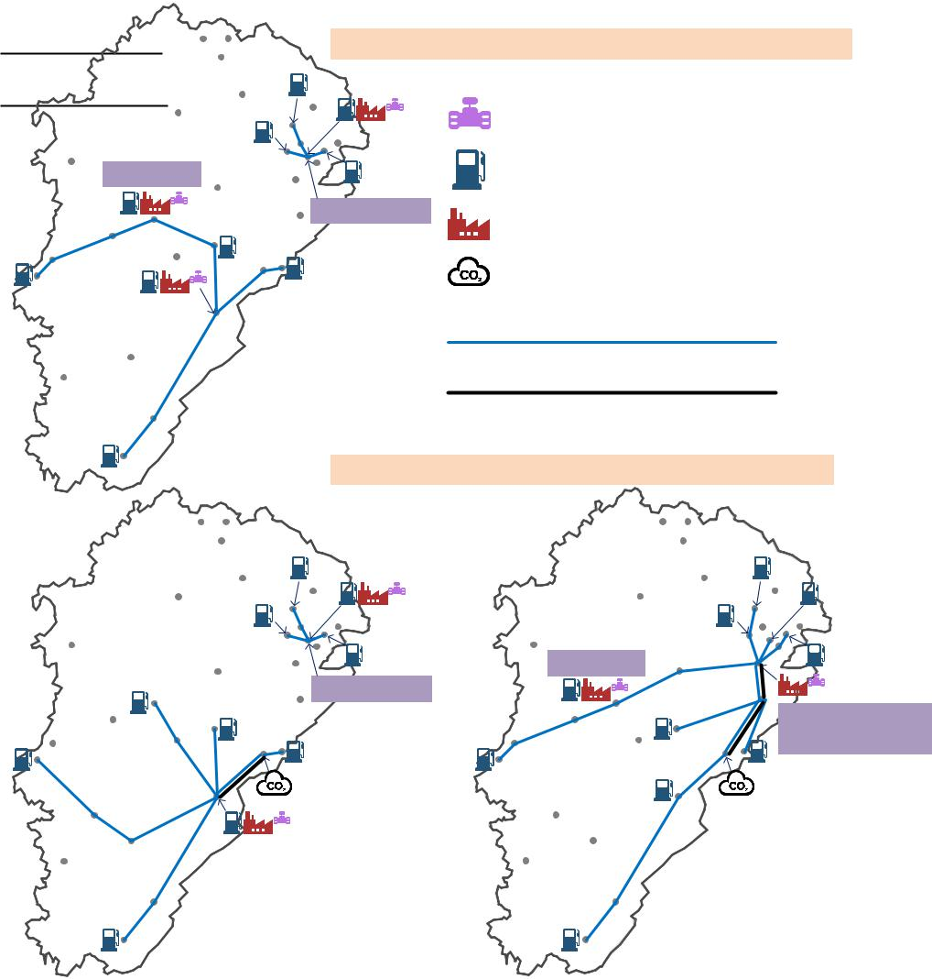

|  |  |  |
| --- | --- | --- |
|  | **2,991kg H2/NS** |  |
| **퐁탈리에** | **CO2 저장저수지** |  |
| **수소수송** |  |
| **1,000kg H2/NS** |  |
|  | **CO2 교통** |  |

**후에maximumemission 제약이적용됨**

|  |  |  |  |
| --- | --- | --- | --- |
| **세트‑E1‑LC‑HD** | **세트‑E1‑HC‑HD** |  |  |
| **LC오=15.06 € /kg H2** | **LCOH=17.87 € /kg H2** |  |  |
| **발렌티니** | **1,060kg H2/NS** |  |  |
| **브장송** | **Pont‑de‑Roide‑** |  |
| **2,991kg H2/NS** | |  |
| **2,704kg H2/NS** |  | **버몬다인** |  |
|  | **4,635kg H2/NS** |  |
| **퐁탈리에** |  |  |  |

**그림 12: 최대도입후 Set‑E1‑LC(HC)‑HD의구성변경 방출제약**

1. ***6.6.고정위치수요의역할***
2. **그림 13은연결된모델을실행하여제공되는공급망구성을보여줍니다.**
3. **인스턴스. 고정위치수요를충족시키기위해세트 F의인스턴스는다음보다더많은시설을건설해야합니다.**
4. **세트 B1에있는것들. 중간수요시나리오를예로들어, 세트 B1은 3개의연료공급장치를설치합니다.**
5. **Valentigney, Besançon, Champagnole의 3개주요도시에역과 2개의생산**
6. **Valentigney와 Besan¸çon의공장. 고정위치수요는공급될수있음을기억하십시오.**

**41**

**802 생산공장에의해. 세트 F는 Pontarlier에공장을건설하여고정식공급을용이하게합니다.**

**803 Saint‑Claude에서 Type A의위치수요와 Pontarlier에서 Type B의고정위치수요.**

**804 Set F의경우고정위치가존재하기때문에 Pontarlier에표준주유소가설치됩니다.**

**805 Type B의수요. 그러나이스테이션이포착한연료공급수요흐름은그보다적습니다.**

**806 주요도시의. 따라서모델은연료의 50%를캡처하기위해추가스테이션을건설해야합니다.**

**807 수요흐름. 그림 6 ‑ (f)는두세트에대한 LCOH 값을비교합니다. 비록총**

**808 세트 F의일일비용이세트 B1보다높으므로더많은양의 LCOH를얻습니다.**

1. **수소를판매합니다.**

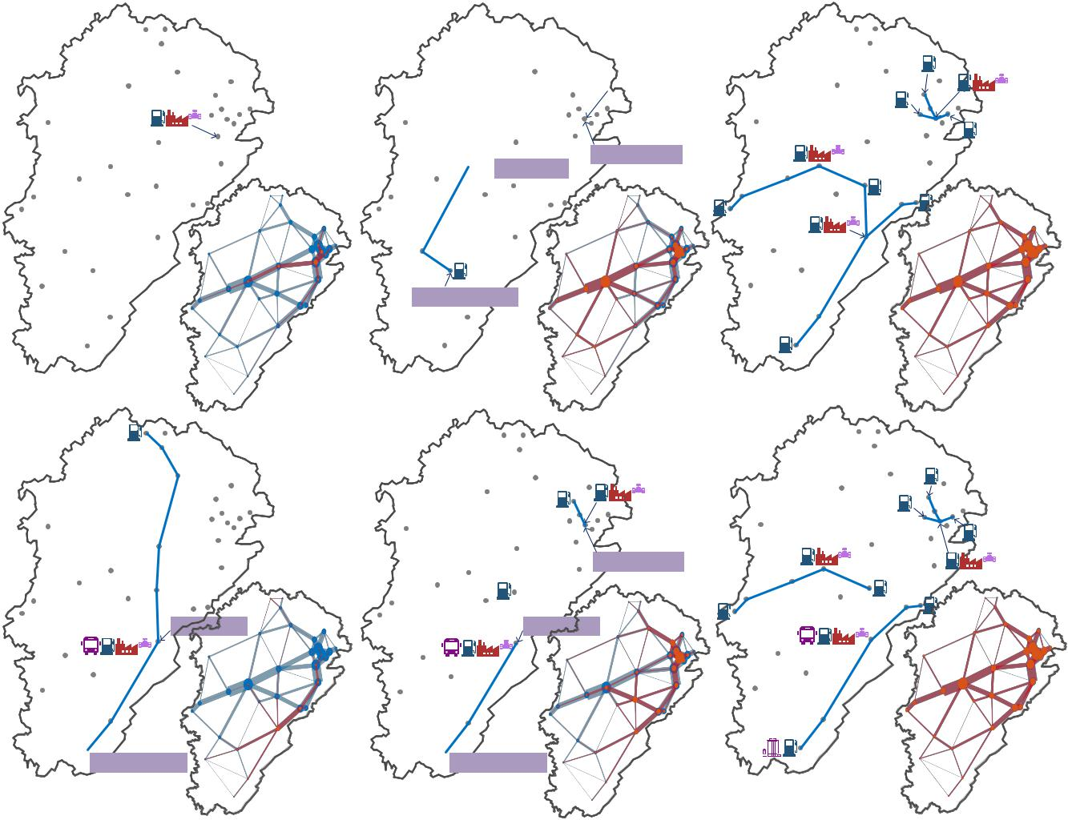

**세트‑B1‑LC‑LD**

**LCOH=19.93 € /kg H2**

**TDC=8723 € /일**

**THD=438 kg H2 /NS**

**세트‑F‑LC‑LD**

**LCOH=6.44 € /kg H2**

**TDC=9266 € /일**

**THD=1438 kg H2 /NS\*** 

**생클로드**

**\* 연료수요 = 438 kg H2 /d 고정위치수요**

**=1000kg H2 /NS**

**세트‑B1‑LC‑MD**  **세트‑B1‑LC‑HD**

**LCOH=9.60 € /kg H2**  **LCOH=13.62 € /kg H2**

**TDC=21006 € /일** **TDC=53647 € /일**

**THD=2189 kg H2 /NS**  **THD=3940 kg H2 /NS**

**브장송**  **발렌티니**

 **샴페인**

|  |  |
| --- | --- |
| **세트‑F‑LC‑MD** | **세트‑F‑LC‑HD** |
| **LCOH=7.90 € /kg H2** | **LCOH=11.53 € /kg H2** |
| **TDC=25195 € /일** | **TDC=56948 € /일** |
| **THD=3189 kg H2 /NS\*** | **THD=4940 kg H2 /NS\*** |

**발렌티니**

 **포** 

**생클로**

**\* 연료수요 = 2189kg H2 /d 고정위치수** **\* 연료수요 = 3940kg H2 /d 고정위치수**

**요=1000kg H2 /NS** **요=1000kg H2 /NS**

 **천연가스**

**고정위치수요(Type A) 고정위**

 **치수요(Type B)**

|  |  |
| --- | --- |
| **표준주유소** | **수소연료공급** |
| **생산공장** | **수요흐름** |
| **수소수송** | **캡처된흐름** |



**그림 13: 저탄소가격으로 Set B1, F 구성**

**42**

**810 *6.7.Franche‑Comt'é* *건설계획***

1. **그룹 G는모든유형의구성요소를사용할수있는완전한인스턴스를제공합니다.**
2. **Franche‑Comt'é 수소공급망을설계합니다. 도 14는획득된구성을예시한다.**
3. **저탄소및고탄소가격시나리오에서. 제시된장소에는현장스테이션이설치되어있지않습니다.**
4. **구성. 이것은고정된위치수요의존재로설명할수있습니다.**
5. **생산공장에서공급되는수소. 저탄소가격시나리오에서모델은 SMR을선택합니다.**
6. **SMR 플랜트와같은생산기술은자본비용이저렴하고,**
7. **HSCN은기체수소를기반으로합니다. 구성간의관찰된차이점**
8. **두가지시나리오는 CCS 시스템이중간및높은수요에서채택되었고 BG가**
9. **SMR 식물대신식물이선택됩니다. 주목할만한것은, CO2 두 BG의배출량**
10. **수요가많은플랜트는모두 CCS 시스템에의해캡처됩니다. 모델은두가지를설치하도록선택합니다.**
11. **CO 근처의 BG 공장2 저장장소및공급원료운송의장거리를받아들입니다.**

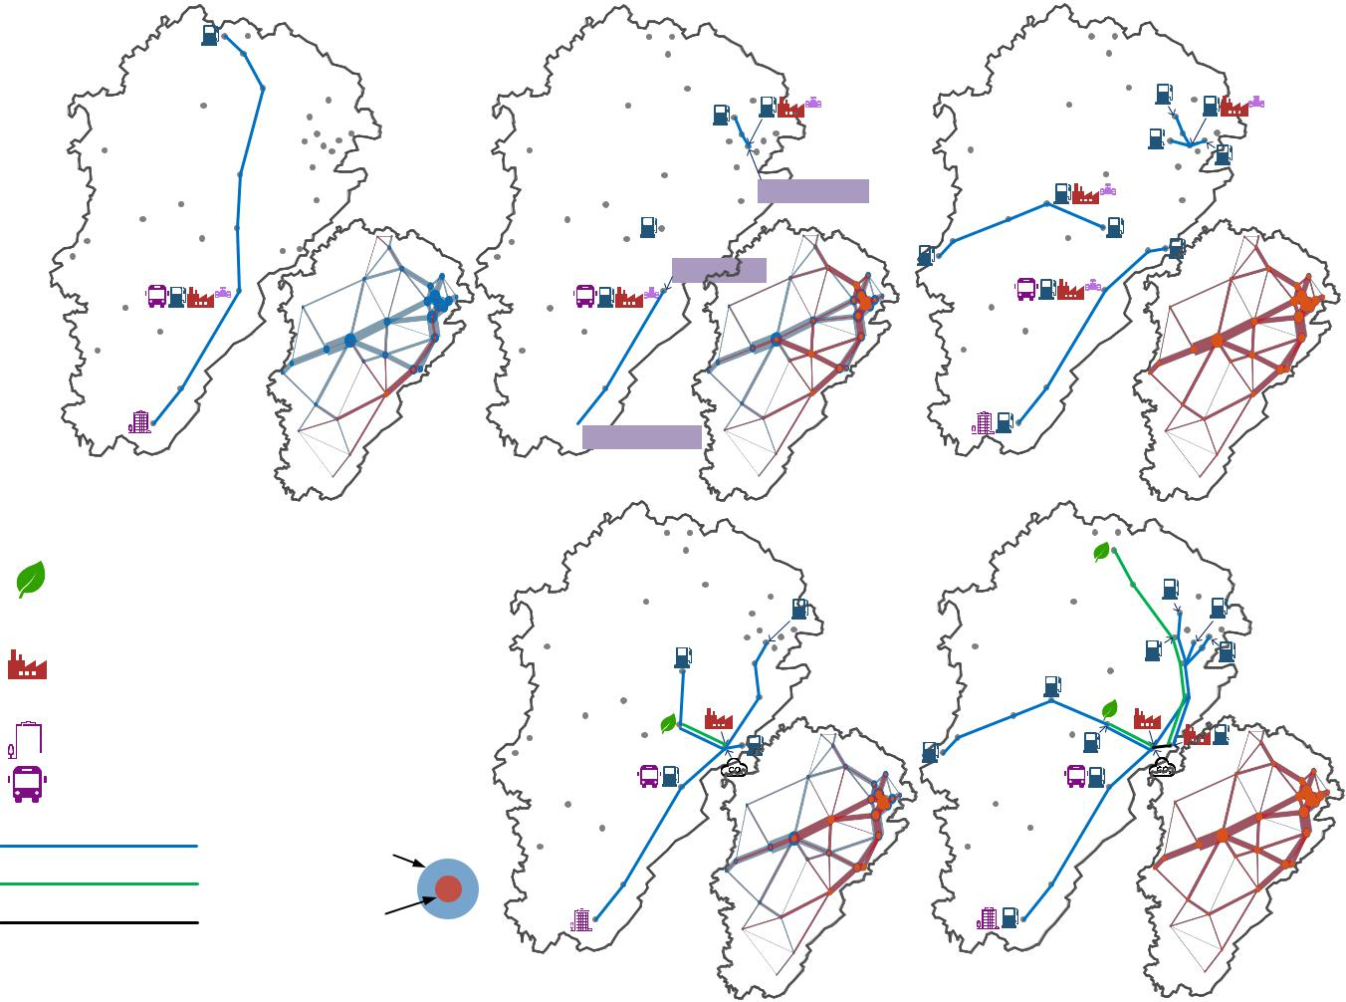

|  |  |  |
| --- | --- | --- |
| **세트‑G‑LC‑LD** | **세트‑G‑LC‑MD** |  |
| **LCOH=6.44 € /kg H2** | **LCOH=7.90 € /kg H2** |  |
| **세트‑G‑HC‑LD** |  |
| **LCOH=9.14 € /kg H2** |  |  |

**세트‑G‑LC‑HD**

**LCOH=11.53 € /kg H2**

**발렌티니**

 **포** 

 **천연가스**

**바이오매스**

 **표준주유소생산공장**

 **CO2 저장저장소**

 **고정위치수요(Type A) 고정위**

**치수요(Type B)**

**수소트랜스수소연료공급원료 transp. 수요흐름**

**CO2 트랜스캡처된흐름**

**생클로드**

|  |  |
| --- | --- |
| **세트‑G‑HC‑MD** | **세트‑G‑HC‑HD** |
| **LCOH=8.56 € /kg H2** | **LCOH=11.94 € /kg H2** |

**그림 14: 세트 G의구성**

**43**

**822 7. 결론**

1. **운송부문의수소공급망네트워크는복잡한시스템입니다. 그것**
2. **공급원료공급사이트에서수소연료충전소에이르기까지다양한구성요소를포함합니다. 때문에**
3. **공급망의고유한특성중 HSCN의각부분은**
4. **외딴. 공급원료선택, 생산및연료공급기술, 수소위치**
5. **시설및기타주요결정은경로의방대한 "풀"을구성하며, 각경로에는다음이있습니다.**
6. **LCOH 및네트워크구성의다른값. 의사결정권자에게는어려운일이다.**
7. **최적화모델의지원없이지능형설계.**
8. **이논문에서는수소를통합하는수학적최적화모델을개발했습니다.**
9. **공급망네트워크설계및수소충전소계획. 사례연구를통해,**
10. **먼저모델이주어진조건에대해최적의공급구성을제공할수있음이밝혀졌습니다.**
11. **사용가능한인프라집합입니다. 둘째, 많은비교를통해많은관심을받았습니다.**
12. **구성요소의하위집합만고려하는다른모델과비교하여통합모델이강조표시됩니다.**
13. **공급원료공급현장에서수소충전소까지. 또한, 수행된접근방식은**
14. **고려된각공급망시나리오에대해모델을실행하는것으로구성된모델을검증합니다. 그러므로,**
15. **또한잠재적으로유익한최적화‑시뮬레이션커플링을강조했습니다.**
16. **시뮬레이션하도록설계된의사결정지원시스템에이최적화모델을통합하는것으로구성됩니다.**
17. **다양한가능한배포시나리오.**
18. **이단계에서모델의계산결과는유망합니다. 그러나이를개선하기위해추가조사가필요한주요작업이**
19. **있습니다. 다음작업이요약되어있습니다.**
20. ***•* 한시점의네트워크스냅샷보다는시간에따른HSCN의발전을고려하십시오.실제상황에서수소에너**
21. **지시장의형성과수소에너지공급네트워크의구축은일반적으로수십년에걸쳐이루어집니다. 수소**
22. **연료수요는점차증가합니다. 이에따라 HSCN의건설계획은단계적으로설계되어야합니다.**

**845**

**846**

1. ***•* 수소공급(수소시설)과수요(FCEV잠재구매자)간의상호작용을고려하십시오.본연구에서는수소연**
2. **료공급수요흐름이미리정의되어있으며수소공급시스템의영향을받지않습니다. 수요에대한수소**
3. **공급의영향은무시되었습니다. 모델입력의수소수요를결정변수로변환하여내생적으로수소수요를**
4. **예측하는동시에수소공급네트워크를최적화하여모델을개선합니다.**

**851**

**852**

1. **승인**
2. **이작업은박사학위를위한중국장학금위원회프로그램에의해재정적으로지원됩니다.**
3. **장학금번호 201604490065.**

**44**

1. **참고문헌**
2. **Achtnicht, M., Bühler, G., & Hermeling, C. (2012). 대체연료차량에대한수요에대한연료가용성의영**
3. **향.*번역해상도파트* *D* *번역환경.*, *17* , 262–269. 도이:10.1016/J.TRD.2011.12.005.**

**859**

1. **Agnolucci, P., Akgul, O., McDowall, W., & Papageorgiou, LG (2013). 중요성**
2. **규모의경제, 수소연료보급인프라최적화의수요패턴: SHIPMod(공간수소인프라계획모델)를사용**
3. **한탐색. *국제* *J.수소에너지*, *38* , 11189‑11201. 도이:10.1016/j.ijhydene.2013.06.071.**

**863**

1. **Agnolucci, P., & Mcdowall, W. (2013). 미래수소인프라설계: Insights from**
2. **다양한공간스케일에서분석. *국제* *J.수소에너지*, *38* , 5181‑5191. 도이:10.1016/**
3. **j.ijhydene.2013.02.042.**
4. **Almansoori, A. 및 Betancourt‑Torcat, A. (2016). 배출제약조건에서수소공급망을위한최적화모델**
5. **설계 ‑ 독일사례연구.*에너지*, *111* , 414–429. 도이:10.1016/j.energy.2016.05.123.**

**869**

1. **Almansoori, A., & Shah, N. (2006). 미래수소공급망의설계및운영:**
2. **스냅샷모델. *화학영어해상도데.*, *84* , 423–438. 도이:10.1205/cherd.05193.**
3. **Almansoori, A., & Shah, N. (2009). 미래수소공급망의설계및운영:**
4. **다기간모델. *국제* *J.수소에너지*, *34* , 7883‑7897. 도이:10.1016/**
5. **j.ijhydene.2009.07.109.**
6. **Berman, O., Bertsimas, D., & Larson, RC(1995). 임의서비스시설의배치 II: 시장규모극대화, 불편최**
7. **소화.*오퍼.해상도*, *43* , 623–632. 도이:10.1287/opre.43.4.623.**

**877**

1. **Berman, O., Larson, RC, & Fouska, N. (1992). 임의서비스의최적위치**
2. **시설. *번역과학.*, *26* , 201–211. 도이:10.1287/trsc.26.3.201.**
3. **캘리포니아대기자원위원회(2018). *2018년연료전지전기차연간평가***
4. ***배치및수소연료스테이션네트워크개발* . 기술보고서 캘리포니아환경보호국. URL:**

**882**

1. **https://www.arb.ca.gov/msprog/zevprog/ab8/ab8_report_2018_print.pdf.**
2. **탄소추적기(2018). EU 탄소가격은 2021년까지두배, 2030년까지네배가될수있습니다. URL:**
3. **https://www.carbontracker.org/eu‑carbon‑prices‑could‑double‑**
4. **by‑2021‑and‑quadruple‑by‑2030/.**
5. **카세일즈베이스(2018). 자동차산업분석, 의견및데이터. URL:**
6. **http://carsalesbase.com/.**
7. **체스트니, N. (2018). 유럽연합(EU) 탄소가격이 10년만에최고치로올랐다. URL:**
8. **https://www.reuters.com/article/eu‑carbon‑price/ update‑2‑european‑union‑carbon‑**
9. **prices‑climb‑to‑10‑year‑high‑idUSL5N1V61JD.**
10. **조성, 우빈, Y., 김, BS, & 김, J. (2016). 바이오매스의최적화기반계획**

**45**

1. **전용에너지작물및폐기물바이오매스를사용하는수소 (B2H2) 시스템. *바이오매스및바이오에***
2. ***너지*, *87* , 144–155. 도이:10.1016/j.biombioe.2016.02.025.**
3. **Copado‑M'éndez, PJ, Blum, C., Guill'n‑Gos'álbez, G., & Jim'énez, L. (2013). 크기가큰**
4. **공간적으로명확한전략적공급망관리문제의효율적인솔루션에적용되는이웃검색. *계산화학영어***
5. **, *49* , 114–126. 도이:10.1016/j.compchemeng.2012.09.006.**

**898**

1. **De‑Le´n Almaraz, S., Azzaro‑Pantel, C., Montastruc, L., & Boix, M. (2015). 지역및국가규모의다**
2. **목표/다기간최적화를통한수소공급망구축.*화학영어해상도데.*, *104* , 11‑31. 도이:10.1016/**
3. **j.cherd.2015.07.005.**
4. **에너지부(2010). H2A: 배달구성요소모델버전 2.0. URL:**
5. **https://escholarship.org/uc/item/5s85d149.**
6. **에너지부(2018a). 대체연료데이터센터. URL:**
7. **https://www.afdc.energy.gov/.**
8. **에너지부(2018b). H2A: 수소분석생산사례연구 ‑ 바이오매스가스화를통한미래중앙수소생산버**
9. **전 3.2018. URL:**
10. **https://www.nrel.gov/hydrogen/h2a‑production‑case‑studies.html.**
11. **에너지부(2018c). H2A: 수소분석생산사례연구 ‑ 미래**
12. **천연가스에서분산수소생산(1일 1,500kg) 버전 3.2018. URL:**
13. **https://www.nrel.gov/hydrogen/h2a‑production‑case‑studies.html.**
14. **에너지부(2018d). H2A: 수소분석생산사례연구 ‑ 미래**
15. **PEM 전기분해버전 3.2018에서분산수소생산. URL:**
16. **https://www.nrel.gov/hydrogen/h2a‑production‑case‑studies.html.**
17. **Électricit'é de France (2018). Emissions de gaz `à effet de serre : le relev'é mensuel d'EDF. URL:**
18. **https://www.edf.fr/groupe‑edf/nos‑engagements/rapports‑et‑indicateurs/**
19. **emission‑de‑gaz‑a‑effet‑de‑serre#bilans‑annuels.**
20. **환경보호청(2018). *요약정보:미국교통부문* *GHG***
21. ***배출량(1990‑2016)*.기술보고서. URL:**
22. **https://nepis.epa.gov/Exe/ZyPDF.cgi?Dockey=P100USI5.pdf.**
23. **Eskandarpour, M., Dejax, P., Miemczyk, J., & P'éton, O. (2015). 지속가능한공급망**
24. **네트워크디자인: 최적화지향적인검토. *오메가*, *54* , 11‑32. 도이:10.1016/**
25. **j.omega.2015.01.006.**
26. **유럽 환경청(2017). *운송으로인한온실가스배출* . 전문인**
27. **보고서. URL:https://www.eea.europa.eu/data‑and‑maps/indicators/**
28. **transport‑emissions‑of‑greenhouse‑gases/**
29. **온실가스수송‑배출‑11.**
30. **글로벌휘발유가격(2019). 프랑스디젤가격, 2019년 4월 15일 — GlobalPetrolPrices.com. URL:**
31. **https://www.globalpetrolprices.com/France/diesel{_}가격/.**
32. **GRTgaz (2017). *GRTgaz et les territoires*. 기술보고서. URL:http://www.grtgaz.com/**

**46**

1. **fileadmin/plaquettes/fr/2017/GRTgaz‑et‑les‑territoires‑12‑fiches.pdf.**
2. **GRTgaz (2019). Un r'éseau de Transport au cœur des flux gaziers europ'éens. URL:**
3. **http://www.grtgaz.com/notre‑entreprise/notre‑reseau.html.**
4. **Guill'en‑Gos'álbez, G., Mele, FD, & Grossmann, IE (2010). 이중기준최적화**
5. **차량용수소공급망의설계및계획을위한접근방식. *아이치* *J.*, *56* ,**
6. **650‑667. 도이:10.1002/aic.12024.**
7. **Haynes, KE, & Fotheringham, AS (1985). *중력및공간상호작용모델*.**
8. **그, C., Sun, H., Xu, Y., & Lv, S. (2017). 수소라이프사이클비용최적화에기반한고속도로수소충전소부**
9. **지선정*국제 J.수소에너지*, *42* , 16313‑16324.도이:10.1016/j.ijhydene.2017.05.073.**

**940**

1. **Hodgson, MJ (1990). 흐름캡처위치할당모델.*지오지항문.*, *22* ,**
2. **270‑279. 도이:10.1111/j.1538‑4632.1990.tb00210.x.**
3. **Hosseini, M., & MirHassani, SA (2015). 불확실한상황에서주유소위치문제.**
4. ***번역해상도파트 E 로지스트.번역신부님.*, *84* , 101‑116.도이:10.1016/j.tre.2015.10.009.**
5. **Hosseini, M., & MirHassani, SA (2017). 최적의위치를 위한휴리스틱알고리즘**
6. **흐름급유용량스테이션. *국제트랜스.오퍼.해상도*, *24* , 1377‑1403. 도이:**
7. **10.1111/itor.12209.**
8. **Hosseini, M., MirHassani, SA, & Hooshmand, F. (2017). 편차류급유위치**
9. **수용가능한시설의문제: 모델및알고리즘. *번역해상도파트* *D* *번역환경.*, *54* , 269–281. 도이:**
10. **10.1016/j.trd.2017.05.015.**
11. **Huang, Y., Li, S., & Qian, ZS (2015). 편차경로를고려한운송네트워크에대체주유소의최적배치.*네트웍***
12. ***스패.경제*, *15* , 183–204.도이:10.1007/s11067‑014‑9275‑1.**

**953**

1. **Hwang, SW, Kweon, SJ, & Ventura, JA (2015). 대안을위한인프라개발**
2. **고속도로도로시스템의연료차량. *번역해상도파트* *E* *로지스트.번역신부님.*, *77* , 170‑183. 도이:**
3. **10.1016/j.tre.2015.02.011.**
4. **황보, 성, 이, IB, & 한재(2017). 통합설계최적화를위한수학적모델**
5. **수요불확실성하에서유틸리티공급네트워크및미래글로벌수소공급네트워크.**
6. ***적용에너지*, *195* , 257–267. 도이:10.1016/j.apenergy.2017.03.041.**
7. **국제에너지기구(2015). *기술로드맵* *‑* *수소및연료전지*. 전문인**
8. **보고서. URL:https://www.iea.org/publications/freepublications/publication/**
9. **TechnologyRoadmapHydrogenandFuelCells.pdf.**
10. **국제에너지기구(2017). *2017년글로벌전기차전망:200만명이상*. 기술보고서. URL:https://**
11. **www.iea.org/publications/freepublications/publications/GlobalEVOutlook2017.pdf.**

**965**

1. **Johnson, N., & Ogden, J. (2012). 장기수소파이프라인계획을위한명시적공간최적화모델입니다.*국제***
2. ***J.수소에너지*, *37* , 5421‑5433.도이:10.1016/j.ijhydene.2011.08.109.**

**968**

**47**

**969 Jung, J., Chow, JY, Jayakrishnan, R., & Park, JY (2014). 확률적동적여정**

1. **전기택시충전소에대한대기열지연으로인한가로채기급유위치문제.**
2. ***번역해상도파트 C 등장.기술.*, *40* , 123–142.도이:10.1016/j.trc.2014.01.008.**
3. **김정, 이영, 문일(2008). 수요불확실성에따른수소공급망최적화.*국제* *J.수소에너지*, *33* , 4715‑4729. 도**
4. **이:10.1016/j.ijhydene.2008.06.007.**
5. **김제일&문일(2008). 비용과비용을고려한수소인프라의전략적설계**
6. **다중목표최적화를사용하여안전합니다. *국제* *J.수소에너지*, *33* , 5887‑5896. 도이:**
7. **10.1016/j.ijhydene.2008.07.028.**
8. **Kim, JG, & Kuby, M. (2012). 최적화를위한편차‑흐름급유위치모델**
9. **주유소네트워크. *국제* *J.수소에너지*, *37* , 5406–5420. 도이:10.1016/**
10. **j.ijhydene.2011.08.108.**
11. **Kim, JG, & Kuby, M. (2013). 편차흐름연료보급위치모델에대한네트워크변환휴리스틱접근방식.*계***
12. ***산오퍼.해상도*, *40* , 1122‑1131.도이:10.1016/j.cor.2012.10.021.**

**982**

**983**

**984**

**985**

**986**

**987**

**988**

**989**

**990**

**991**

**992**

**993**

**994**

**995**

**996**

**997**

**998**

**999**

**1000**

**1001**

**1002**

**1003**

**1004**

**1005**

**1006**

**Kuby, M., & Lim, S. (2005). 대체연료차량의흐름급유위치문제.**

***사회콘.계획.과학.*, *39* , 125–145.도이:10.1016/j.seps.2004.03.001.**

**Kuby, M., Lines, L., Schultz, R., Xie, Z., Kim, JG, & Lim, S. (2009). 흐름‑급유위치모델을사용하여플로 리다의수소스테이션최적화.*국제* *J.수소에너지*, *34* ,**

**6045–6064. 도이:10.1016/j.ijhydene.2009.05.050.**

**L'Association Française pour l'Hydrog`ène et les Piles `à 가연성(2018). 모빌리테하이드로젠 프랑스. URL:http://www.afhypac.org/mobilite‑hydrogene‑france/.**

**Li, L., Manier, H., & Manier, M.‑A. (2019). 수소공급망네트워크설계 : An 최적화지향적인검토. *고쳐쓰다.지속시키다.에너지목사*, *103* , 342–360. 도이: 10.1016/j.rser.2018.12.060.**

**임에스앤큐비엠(2010). 다음을사용하여대체연료스테이션을지정하기위한휴리스틱알고리즘 흐름급유위치모델. *유로* *J.오퍼.해상도*, *204* , 51–61. 도이:10.1016/ j.ejor.2009.09.032.**

**Lin, Z., Ogden, J., Fan, Y., & Chen, CW(2008). 수소에대한연료역행접근법 역위치. *국제* *J.수소에너지*, *33* , 3096–3101. 도이:10.1016/ j.ijhydene.2008.01.040.**

**L'Institut National de la statistique et des ´études ´économiques(2015a). 피시에모빌리테스**

**Professionalnelles des individus ‑ Logements, individus, activit´é, mobilit´s scolaires et proffectionnelles en 2012. URL: https://insee.fr/fr/statistiques/1913213?sommaire= 1912584&q=Mobilit%27es+professionnelles+2012.**

**L'Institut National de la statistique et des ´études ´économiques(2015b). Populations l´égales 2013. URL:https://www.insee.fr/fr/statistiques/2387611?sommaire=2119504.**

**L'Institut National de la statistique et des ´études ´économiques(2018a). 영토비교.**

**URL:https :**

**48**

**1007**

**1008**

**1009**

**1010**

**1011**

**1012**

**1013**

**1014**

**1015**

**1016**

**1017**

**1018**

**1019**

**1020**

**1021**

**1022**

**1023**

**1024**

**1025**

**1026**

**1027**

**1028**

**1029**

**1030**

**1031**

**1032**

**1033**

**1034**

**1035**

**1036**

**1037**

**1038**

**1039**

**1040**

**1041**

**1042**

**1043**

**1044**

**//insee.fr/fr/statistiques/zones/1405599?debut=0&q=Comparateur+de+territoire. L'Institut National de la statistique et des ´études ´économiques(2018b). 통계로케일 ‑**

**표시: cartes, donn'ées et graphiques. URL:**

**https://statistiques‑locales.insee.fr/#view=map1&c=indicator.**

**M. Ruth, TA Timbario, TT, & Laffen, M. (2011). *마일당비용계산방법론***

***현재및미래의차량파워트레인기술,2024년까지의전망* .기술보고서 국립재생에너지연구소. URL:**

**https://www.nrel.gov/docs/fy11osti/49231.pdf. 도이:10.4271/2011‑01‑1345. 맥킨지앤컴퍼니(2017). *수소규모확대:글로벌에너지를위한지속가능한경로***

***이행*. 기술보고서 수소위원회. URL:http://hydrogencouncil.com/wp‑content/uploads/ 2017/11/Hydrogen‑scaling‑up‑Hydrogen‑Council.pdf.**

**Melina, M., & Penev, M. (2013). *수소충전소비용견적:수소충전소비용계산기결과를다른최근견적* *과비교*. 기술보고서 국립재생에너지연구소. URL:https://www.nrel.gov/docs/fy13osti/ 56412.pdf.**

**Melendez, M., & Milbrandt, A. (2006). *지리적기반수소소비자수요및인프라분석*. 기술보고서 국립 재생에너지연구소. URL:**

**https://www.nrel.gov/docs/fy07osti/40373.pdf.**

**Melendez, M., & Milbrandt, A. (2008). *지역소비자수소수요및최적***

***수소충전소부지*. 기술보고서 국립재생에너지연구소. URL:https://www.nrel.gov/docs/fy08osti/ 42224.pdf.**

**Melo, M., Nickel, S., & Saldanha‑da Gama, F. (2009). 시설위치및공급망 관리 – 검토. *유럽 운영연구저널*, *196* , 401‑412. URL: https://www.sciencedirect.com/science/article/pii/S0377221708004104?via%3Dihub. 도이:10.1016/J.EJOR.2008.05.007.**

**Minist`ère de la Transition 'écologique et solidaire(2018). *국가저탄소전략과제* . 기술보고서. URL:https: //www.ecologique‑solidaire.gouv.fr/sites/default/files/ Projet%20SNBC%20EN.pdf.**

**Moreno‑Benito, M., Agnolucci, P., & Papageorgiou, LG (2017). 지속가능한수소경제를향하여: 수 소인프라개발을위한최적화기반프레임워크.**

***계산화학영어*, *102* , 110‑127. 도이:10.1016/j.compchemeng.2016.08.005.**

**Mula, J., Peidro, D., D'ı́azMadroñero,- M., & Vicens, E. (2010). 공급망생산및운송계획을위한수학적 프로그래밍모델.*유로* *J.오퍼.해상도*, *204* , 377–390. 도이:10.1016/j.ejor.2009.09.008.**

**Murthy Konda, NVSN, Shah, N., & Brandon, NP(2011). 운송부문을위한대규모수소인프라로의최적 전환: 네덜란드의경우.*국제***

***J.수소에너지*, *36* , 4619–4635.도이:10.1016/j.ijhydene.2011.01.104.국립재생에너지연구소(2011). *바이오매스가스화독립검토를이용한수소생산비용추정*. 기술보고**

**서. URL:**

**49**

**1045**

**1046**

**1047**

**1048**

**1049**

**1050**

**1051**

**1052**

**1053**

**1054**

**1055**

**1056**

**1057**

**https://www.energy.gov/sites/prod/files/2014/03/f9/51726.pdf. Nicholas, M., Handy, S., & Sperling, D. (2004). 지리정보시스템을사용하여**

**수소스테이션의위치및네트워크를평가합니다. *번역해상도기록* *J.Transp.해상도판자*,**

***1880년* , 126–134.도이:10.3141/1880‑15.**

**Nicholas, M., & Ogden, J. (2006). 캘리포니아도시역부지상세분석**

**수소고속도로네트워크. *번역해상도기록* *J.Transp.해상도판자*, *1983년* , 121‑128. 도이:**

**10.3141/1983‑17.**

**Ogumerem, GS, Kim, C., Kesisoglou, I., Diangelakis, NA 및 Pistikopoulos, EN (2018). NS 운송연료용수소네트워크의설계및운영을위한다목적최적화. *화학영어해상도데.*, . 도이:**

**10.1016/j.cherd.2017.12.032.**

**Parker, N., Fan, Y., & Ogden, J. (2010). 폐기물에서수소로: 에너지생산및유통네트워크의최적설계.**

***번역해상도파트 E 로지스트.번역신부님.*, *46* , 534–545.도이:10.1016/j.tre.2009.04.002.**

**1058** **렌탈야드(2018). 화학 / 산성탱크트레일러임대. URL:https://www.렌탈야드.**

**1059** **com/listings/trailers/for‑rent/list/category/69/tank‑trailers‑chemical‑acid.com/listings/trailers/for‑rent/list/category/69/tank‑trailers‑chemical‑acid.**

**1060** **Samsatli, S. 및 Samsatli, NJ(2015). 운송및저장에대한자세한설명이포함된에너지시스템의일반적인**

**1061** **시공간모델.*계산화학영어*, *80* , 155‑176. 도이:10.1016/j.compchemeng.2015.05.019.**

**1062**

**1063**

**1064**

**1065**

**1066**

**1067**

**1068**

**1069**

**1070**

**1071**

**1072**

**1073**

**1074**

**1075**

**1076**

**1077**

**1078**

**1079**

**1080**

**1081**

**1082**

**Shukla, A., Pekny, J., & Venkatasubramanian, V. (2011). 비용최적화프레임워크**

**대체연료차량을위한주유소인프라의효과적인설계. *계산화학영어*, *35* , 1431~1438년. 도이:**

**10.1016/j.compchemeng.2011.03.018.**

**Sims, R., Schaeffer, R., Creutzig, F., Cruz‑Núñez, X., & D'Agosto, M. (2014). *수송.에:***

***2014년기후변화:기후변화완화.기후변화에관한정부간패널의제5차평가보고서에대한실무그룹 III 의기여*. 기술보고서. URL:https://www.ipcc.ch/site/assets/uploads/2018/02/ ipcc_wg3_ar5_chapter8.pdf.**

**스태티스타(2019a). 프랑스 2008‑2017년의전기산업가격. URL:**

**https://www.statista.com/statistics/595816/electricity‑industry‑price‑france/.**

**스태티스타(2019b). 프랑스 2008‑2017년천연가스산업가격. URL:**

**https://www.statista.com/statistics/595626/natural‑gas‑price‑france/.**

**Sun, H., He, C., Wang, H., Zhang, Y., Lv, S., & Xu, Y. (2017). 수소충전소부지**

**다중소스수소공급및수명주기비용을기반으로한최적화. *국제* *J.수소에너지*, *42* , 23952– 23965. 도이:10.1016/j.ijhydene.2017.07.191.**

**Upchurch, C., Kuby, M., & Lim, S. (2009). 용량대체연료의위치모델**

**역. *지오지항문.*, *41* , 127–148. 도이:10.1111/j.1538‑4632.2009.00744.x.**

**Van Den Heever, SA, & Grossmann, IE(2003). 생산통합을위한전략**

**수소공급네트워크최적화계획및사후스케줄링. *계산화학영어*, *27* , 1813‑1839년. 도이:10.1016/ S0098‑1354(03)00158‑3.**

**Wang, Y.‑W., & Lin, C.‑C. (2009). 도로차량주유소찾기.*번역해상도파트* *E***

**50**

**1083**

**1084**

**1085**

**1086**

**1087**

**1088**

**1089**

**1090**

**1091**

**1092**

**1093**

**1094**

**1095**

**1096**

**1097**

***로지스트.번역신부님.*, *45* , 821–829.도이:10.1016/J.TRE.2009.03.002.**

**Wang, YW, & Lin, CC (2013). 배터리구동전기자동차운송을위한여러유형의충전소를찾습니다.*번* *역해상도파트 E 로지스트.번역신부님.*, *58* ,**

**76–87. 도이:10.1016/j.tre.2013.07.003.**

**Wang, YW, & Wang, CR (2010). 승용차주유소를찾습니다.*번역해상도***

***파트 E 로지스트.번역신부님.*, *46* , 791–801.도이:10.1016/j.tre.2009.12.001.**

**원우, 권현, 한종현, 김정(2017). 신재생에너지설계및운영**

**소스기반수소공급시스템: 기술통합및최적화. *고쳐쓰다.에너지*, *103* , 226–238. 도이:10.1016/ j.renene.2016.11.038.**

**Woo, YB, Cho, S., Kim, J., & Kim, BS (2016). 전략적최적화기반접근 바이오매스‑수소공급망의설계및운영. *국제* *J.수소에너지*, *41* , 5405‑5418. 도이:10.1016/j.ijhydene.2016.01.153.**

**세계은행및 Ecofys (2018). *2018년탄소가격현황및동향* . 기술보고서. URL:https:// openknowledge.worldbank.org/bitstream/handle/10986/29687/**

**9781464812927.pdf?sequence=5&isAllowed=y.**

**1098 부록**

**1099 가. 명칭**

**1100**

**1101** ***매개변수***

* **연간네트워크운영기간, d/y 자본투자회**
* **수기간, y**

|  |  |  |
| --- | --- | --- |
| ***γ시즈이자형*** | **표준주유소배출계수, kg CO2/kg H2** |  |
| ***γ오이이자형*** | **현장주유소배출계수, kg CO2/kg H2** |  |
| ***γ시간이자형*** | **수소수송모드의배출계수 *시간*, kg CO2/L 연료생산배출포집효율** |  |
| ***γ픽씨*** |  |  |
| ***γ에오*** | **생산현장배출계수, kg CO2/kg H2** |  |
| ***픽*** |  |
| ***픽*** | **생산업스트림배출계수, kg CO2/kg H2** |  |
| ***γ유럽 연합*** | **공급원료를수소로전환하는비율(현장연료충전소용),** |  |
| ***δ*(*에,오*)** |  |
|  | **단위공급원료/kg H2** |  |
| ***δ*(*에,피*)** | **공급원료의수소로의전환율(수소생산공장용),** |  |
|  | **단위공급원료/kg H2** |  |

* **작은양수**

***ccapN최대*** **CO의상한2 처리능력, kg CO2/d CO 하한2 처리능력,**

***ccapN분*** **kg CO2/NS**

**51**

***참조***

***coc***

***cp***

***cpcc***

***뎀h,exp***

***뎀하아***

***니***

***뎀h,b니***

***드와이시간***

***드와이NS***

***이캡최대***

***네***

***이캡분***

***네***

***에코이자형***

***EUC이자형***

***fcap최시대즈***

***fcap분시즈***

***fcap최오대이***

***fcap분오이***

***fcc시즈***

***fcc오이***

***페시간***

***페NS***

***NS마디***

***N***

***초점시즈***

***초점오이***

***FP시간***

***FPNS***

***NS쌍***

***NS***

***게시간***

***게NS***

***ID하아***

***N***

***IDh,b***

***N***

***엘nm***

***루트시간***

***루트NS***

***나시간***

***나NS***

**CO의자본비용2 저장사이트, 이자형**

**CO의운영비용2 처리, 이자형/kg CO2**

**탄소가격, 이자형/kg CO2**

**CO의자본비용2 관로, 이자형/km**

**포착될것으로예상되는수소수요흐름의백분율, % 각노드의고정위치수소수요(유형 A), kg H2/NS**

**각노드의고정위치수소수요(유형 B), kg H2/d 수소운송모드의운전 자임금 *시간*, 이자형/시간**

**공급원료운송모드의운전자임금 *NS*,이자형/시간**

**각노드의공급원료공급용량의상한선, 단위공급원료/d 각노드의공급원료공 급용량의하한선, 단위공급원료/d 공급원료사이트의운영비용, 이자형/d 공급 원료단가, 이자형/단위공급원료**

**표준급유용량의상한, kg H2/d 표준급유용량의하한, kg H2/d 현장급유용량의상한선, kg H2/NS**

**현장급유용량의하한, kg H2/d 표준주유소의자본**

**비용, 이자형**

**현장주유소의자본비용, 이자형**

**수소운송모드의연비 *시간*, km/L 공급원료운송모드의연비 *NS*, km/L 연료**

**각노드의수소연료수요흐름, kg H2/d 표준주유소의운영 비용, 이자형/kg H2**

**현장주유소운영비용, 이자형/kg H2**

**수소운송모드의연료가격 *시간*, 이자형/엘연료 공급원료운송모드의연료가격 *NS*,이자형/엘연료**

**각 OD(Origin‑Destination) 쌍의수소연료수요흐름, kg H2/d 수소수송모드의일반 비용 *시간*, 이자형/NS**

**공급원료운송모드의일반비용 *NS*,이자형/NS**

**이노드에고정위치수소수요(유형 A)가있는경우 1(그렇지않은경우 0)**

**이노드에고정위치수소수요(유형 B)가있으면 1입니다(그렇지않으면 0).**

**두개의서로다른노드사이의최단거리, km 수소운송모드의로드/언 로드시간 *시간*, h 공급원료운송모드의로드/언로드시간 *NS*, h 수소수 송모드유지비 *시간*, 이자형/km 공급원료운송모드의유지보수비용 *NS*,이자형/km**

**52**

|  |  |  |  |
| --- | --- | --- | --- |
|  | ***피캡최대픽*** | **생산능력의상한, kg H2/NS** |  |
|  | ***피캡분픽*** | **생산능력의하한, kg H2/d 생산공장의자본비** |  |
|  | ***PCC픽*** | **용, 이자형** |  |
|  | ***포켓픽*** | **생산공장의운영비용, 이자형/kg H2** |  |
|  | ***sp시간*** | **수소수송모드의속도 *시간*, km/h** |  |
|  | ***spNS*** | **공급원료운송모드의속도 *NS*, km/h** |  |
|  | ***tcap시간*** | **수소수송모드의용량 *시간*, kg H2** |  |
|  | ***tcapNS*** | **공급원료운송모드의용량 *NS*,단위공급원료** |  |
|  | ***tcap시간최대*** | **두노드사이의수소수송용량의상한, kg H2/d 두노드사이의공급원료운송용량의** |  |
|  | ***tcapNS최대*** | **상한,** |  |
|  | ***tcap시간분*** | **단위공급원료/일** |  |
|  | **두노드사이의수소수송용량의하한, kg H2/d 두노드사이의공급원료운송용량의** |  |
|  | ***tcapNS분*** | **하한,** |  |
|  | ***tcap최대*** | **단위공급원료/일** |  |
|  | **CO의상한2 수송능력, kg CO2/NS** |  |
|  | ***tcap분*** | **CO 하한2 수송능력, kg CO2/d 수소운송모드의차량렌탈비용 *시간* (차량마다), 이자** |  |
|  | ***tcr시간*** | **형/NS** |  |
|  | ***tcrNS*** | **공급원료운송모드의차량렌탈비용 *NS* (차량마다),이자형/d수소수송모드의가용** |  |
|  | ***티마시간*** | **성 *시간*, 공급원료운송모드의 h/d 가용성 *NS*, 시간/일** |  |
|  | ***티마NS*** |  |  |
| **1102 *연속변수*** | |  |  |
|  | ***참조*** | **총일일자본비용, 이자형/NS** |  |
|  | ***CR*** | **CO의총처리속도2, kg CO2/NS** |  |
|  | ***CRN*** | **CO2 CO 처리속도2 저장장소, kg CO2/d 캡처할수있는수소수요흐름** |  |
|  | ***뎀아,모자*** | **의백분율, %** |  |
|  | ***EC*** | **일일공급원료구매비용, 이자형/d 일일** |  |
|  | ***EMC*** | **배출비용, 이자형/NS** |  |

* **총배출량, kg CO2/NS**

|  |  |  |
| --- | --- | --- |
| ***ESR이자형*** | **공급원료사이트의총공급원료공급율, 단위공급원료/일** |  |
| ***FCC*** | **(원료유형 *이자형*)** |  |
| **일일시설자본비용, 이자형/NS** |  |
| ***FFC*** | **일일공급원료운송연료비용, 이자형/d 일일공급원료운** |  |
| ***FGC*** | **송일반비용, 이자형/d 일일공급원료운송인건비, 이자형/** |  |
| ***FLC*** | **d 일일공급원료운송유지비, 이자형/d 일일시설운영비** |  |
| ***FMC*** | **용, 이자형/NS** |  |
| ***초점*** | **현장주유소의주유율, kg H2/NS** |  |
| ***정말로노즈*** |  |

**53**

|  |  |  |
| --- | --- | --- |
| ***정말로nsij*** | **(주유기술 *영형*, 크기 *제이*)** |  |
| **표준주유소의주유율, kg H2/d (연료공급기술 *NS*, 수** |  |
|  | **소형태 *NS*,크기 *제이*)** |  |
| ***정말로오이*** | **현장주유소의총주유율, kg H2/d (연료공급기술 *영형*, 크** |  |
|  | **기 *제이*)** |  |
| ***정말로시즈*** | **표준주유소의총주유율, kg H2/d (연료공급기술 *NS*, 수소** |  |
| ***FRC*** | **형태 *NS*,크기 *제이*)** |  |
| **일일공급원료운송차량대여비용, 이자형/d 일일공급원료** |  |
| ***FTOC*** | **운송운영비용, 이자형/d 일일수소운송연료비용, 이자형/** |  |
| ***HFC*** | **d 일일수소운송일반비용, 이자형/d 일일수소수송인건** |  |
| ***HGC*** | **비, 이자형/d 일일수소수송유지비, 이자형/d 일일수소운** |  |
| ***HLC*** | **송차량대여비용, 이자형/d 일일수소운송운영비용, 이자** |  |
| ***현대자동차*** | **형/NS** |  |
| ***HRC*** |  |  |
| ***HTOC*** | **수소의최소비용, 이자형/kg H2** |  |
| ***LCOH*** |  |
| ***OC*** | **총일일운영비용, 이자형/NS** |  |
| ***OESR네*** | **노드의현장주유소에대한공급원료공급비율 *N*,단위공급원료/d(공급원료유형 *이자*** |  |
| ***제안*** | ***형*)** |  |
| **현장주유소의총배출량, kg CO2/d 총생산량배출량, kg CO2** |  |
| ***PER*** | **/NS** |  |
| ***PER씨*** | **배출량이처리되는생산공장의총배출량, kg CO2/NS** |  |
| ***PER씨N*** | **배출이처리되는생산공장의배출비율, kg CO2/d 노드의생산공장에대한공급원료** |  |
| ***PESR네*** | **공급비율 *N* 또는다른노드에서구축,** |  |
|  | **단위공급원료/d, (공급원료유형 *이자형*)** |  |

***홍보씨***

***엔픽***

***홍보엔픽***

***홍보픽***

***NSfnm***

***NS흠***

***NSnm***

***SFER***

**배출이처리되는생산공장의생산량, kg H2/NS**

**생산공장의생산속도, kg H2/d (생산기술 *NS*, 수소형 태 *NS*,크기 *케이*)**

**생산공장의총생산량, kg H2/d (생산기술 *NS*, 수소형태 *NS*,크기 *케이*)**

**노드에서공급원료수송플럭스 *N* 에게 *미디엄*,단위공급원료/d(운송모드 *NS*)**

**노드에서수소수송플럭스 *N* 에게 *미디엄*, kg H2/d(이동모드 *시간*) CO2노드에서운송플럭스 *N* 에게 *미디엄*, kg CO2/d표준주유소의총배출량, kg CO2/NS**

***TCC*** **매일 CO2 운송자본비용, 이자형/d 총일일비**

***TDC*** **용, 이자형/NS**

***테르*** **수소수송의총배출량, kg CO2/NS**

**54**

***THD*** **하루에전달되는수소의양, kg H2/NS**

**1103** ***정수변수***

***북동이자형*** **공급원료공급처수(수소생산공장용) (공급원료유형*이자형*)**

***NF시즈*** **표준주유소수(주유기술 *NS*, 수소형태 *NS*, 크기 *제이*) 현장주유소수**

***NF오이***

**(주유기술 *영형*, 크기 *제이*) 생산공장수(생산기술 *NS*, *NP픽* 수소형태 *NS*,크기 *케이*)**

***NR*** **CO의수2 저장저수지**

***네바다시간*** **수소수송차량대수**

***네바다 NS*** **공급원료운송차량의수**

**1104** ***이진변수***

***ICNS*** **1 수소연료수요흐름쌍인경우 *NS* 잡히다**

***즉N*** **노드가생산공장의공급원료공급업체로선택된경우 1**

***즉네* 노드가생산공장의공급원료공급업체로선택된경우 1(공급원료유형 *이자형*) 1 이노드에주 *만약N* 유소가있는경우**

***만약아니요*** **1 이노드에현장주유소가있는경우(주유기술 *영형*)**

|  |  |  |  |
| --- | --- | --- | --- |
| ***만약nsij*** | **1** | **이노드에표준주유소가있는경우(주유기술 *NS*, 수소** |  |
| ***만약노즈*** | **형태 *NS*,크기 *제이*)** | |  |
| **1** | **이노드에현장주유소가있는경우(주유기술 *영형*, 크** |  |
| ***나는N*** | **기 *제이*)** | |  |
| **1** | **이노드의생산공장의배출이처리되는경우 1 이노드에생산공장** |  |
| ***IPN*** | **이있는경우 1** | |  |
| ***IP엔픽*** | **1** | **이노드에생산공장이있는경우(생산기술 *NS*, 수소형** |  |
| ***IRN*** | **태 *NS*,크기 *케이*)** | |  |
| **CO가있는경우 12 이노드의스토리지사이트** | |  |
| ***OIFN*** | **1** | **이노드에현장주유소가있는경우** |  |
| ***SIFN*** | **1** | **이노드에표준연료충전소가있는경우 1 공급원료가운** |  |
| ***NSfnm*** | **송모드에서노드 n에서 m으로운송되는경우 1 *NS*** | |  |
| ***NS흠*** | **1** | **수소가운송모드에서노드 n에서 m으로운송되는경우** |  |
| ***NSnm*** | ***시간*** | |  |
| **CO인경우 12 노드 n에서 m으로전송됩니다.** | |  |

**1105**

**55**

**1106** **B. 사례연구입력**

**표 B.1: 31개도시의인구및인구통계학적측정항목값**

|  |  |  |  |  |  |  |  |
| --- | --- | --- | --- | --- | --- | --- | --- |
| **도시** | **인구** | **차량** | **소득** | **교육** | **(%)** | **갈다** |  |
| **보메레담** | **(사람)** | **(%) (이자형/년도)** | |  | **(%)** |  |
| **5,255** | **55.45 19,395** | |  | **12.90** | **73.87** |  |
| **바반스** | **3,701** | **68.25 20,224** | |  | **15.70** | **81.31** |  |
| **보코트** | **5,047** | **63.96 19,884** | |  | **14.70** | **82.29** |  |
| **벨포르** | **63,683** | **37.22 17,604** | |  | **15.03** | **63.88** |  |
| **브장송** | **116,690** | **33.11 18,583** | |  | **15.80** | **61.65** |  |
| **샴페인** | **7,908** | **45.91 19,059** | |  | **14.10** | **72.08** |  |
| **델레** | **5,773** | **54.42 19,483** | |  | **15.20** | **76.37** |  |
| **실업수당** | **23,312** | **46.34 18,813** | |  | **15.40** | **71.09** |  |
| **푸제롤** | **5,504** | **36.90 15,679** | |  | **15.80** | **67.62** |  |
| **회색** | **3,721** | **71.08 19,023** | |  | **15:00** | **83.78** |  |
| **오드비엔느** | **5,457** | **48.44 19,561** | |  | **12.80** | **72.18** |  |
| **에리코** | **9,967** | **60.50 18,630** | |  | **14.00** | **79.25** |  |
| **에리몽쿠르** | **3,635** | **60.87 19,600** | |  | **15.50** | **84.24** |  |
| **롱르소니에** | **17,311** | **34.21 18,185** | |  | **17.90** | **63.87** |  |
| **매혹** | **8,324** | **46.88 17,174** | |  | **14.80** | **68.98** |  |
| **Luxeuil‑les‑Bains** | **6,917** | **46.83 17,003** | |  | **14.80** | **73.67** |  |
| **마쉬체** | **4,233** | **59.06 23,853** | |  | **15:00** | **85.30** |  |
| **몽벨리아르** | **40,733** | **46.28 16,734** | |  | **13.37** | **73.98** |  |
| **모르토** | **6,827** | **51.62 27,219** | |  | **18.50** | **77.14** |  |
| **오르난스** | **4,329** | **57.94 20,775** | |  | **15.50** | **71.81** |  |
| **폴리니** | **4,146** | **51.53 18,975** | |  | **17:00** | **68.40** |  |
| **퐁탈리에** | **17,413** | **45.44 21,995** | |  | **16.70** | **71.36** |  |
| **Pont‑de‑Roide‑Vermondans** | **4,230** | **62.47 19,497** | |  | **14.70** | **75.54** |  |
| **Saint‑Claude** | **10,096** | **45.11 18,032** | |  | **12.40** | **68.70** |  |
| **생루프쉬르세무즈** | **3,263** | **52.00 15,493** | |  | **12시** | **68.40** |  |
| **생비트** | **4,803** | **60.38 20,718** | |  | **16.40** | **83.40** |  |
| **타보** | **3,957** | **63.91 21,373** | |  | **15.80** | **82.25** |  |
| **발다혼** | **5,344** | **44.76 20,614** | |  | **20.20** | **63.22** |  |
| **발렌티니** | **34,877** | **57.10 17,875** | |  | **13.86** | **79.72** |  |
| **베소울** | **15,212** | **34.31 17,159** | |  | **14.50** | **66.37** |  |
| **빌레르르락** | **4,750** | **65.32 30,370** | |  | **16.60** | **88.26** |  |

**출처: 인구, 소득 ‑ (L'Institut national de la statistique et des 'études 'économiques, 2018a); 차량, 통근 ‑ (L'Institut National de la statistique et des 'études 'économiques, 2015a); 교육**

* **(L'Institut National de la statistique et des 'études 'economiques, 2018b). 참고: 인접도시의조합 ‑**

**벨포르 = 벨포르+바빌리에+오페몽+발두아;**

**Montb'éliard = Montb'éliard+Bethoncourt+Grand Charmont+Sochaux; Valentigney = Valentigney+Audincourt+Seloncourt+Mandeure;**

**결합된도시의값은가중평균방법(인구기준)으로구합니다.**

**56**

|  |
| --- |
| **57** |

|  |  |  |  |  |  |  |  |  |
| --- | --- | --- | --- | --- | --- | --- | --- | --- |
| **표 B.2: 생산기술 ‑ 증기메탄개질(SMR)** | | | |  |  |  |  |  |
|  | **수소형태:** |  | **텅빈** |  |  | **액체** | **원천** |  |
|  | **시설규모:** | **작은** | **중간** | **크기가큰** | **작은** | **중대형** |  |  |
| **자본비용** | **백만이자형** | **1.05** | **1.70** | **2.28** | **10.62** | **16.70 21.78** | **(1)** |  |
| **운영비용** | **이자형/kg H2** | **0.34** | **0.31** | **0.30** | **2.65** | **2.15 1.93** | **(2)** |  |
| **최대용량** | **1,000kg/일** | **2.00** | **3.50** | **5.00** | **2.00** | **3.50 5.00** |  |  |
| **최소용량** | **1,000kg/일** | **1.00** | **2.50** | **4.00** | **1.00** | **2.50 4.00** | **(삼)** |  |
| **상류배출계수현장배출계수** | **kg CO2/kg H2** | **2.40** | **2.40** | **2.40** | **3.07** | **3.00 2.97** |  |
| **배출포집효율성** | **kg CO2/kg H2** | **8.66** | **8.66** | **8.66** | **8.66** | **8.66 8.66** | **(4)** |  |
|  | **0.90** | **0.90** | **0.90** | **0.90** | **0.90 0.90** | **(5)** |  |

**출처: (1), (2), (4) ‑ (에너지부, 2010, 2018c); (3) ‑ (에너지부, 2010, 2018c; Électricit'é de France, 2018); (5) ‑ (에너지부, 2018b).**

**참고: 액체생산비용(자본및운영비용)은기체생산에액화장치비용을더한값입니다.**

|  |  |  |  |  |  |  |  |  |  |  |
| --- | --- | --- | --- | --- | --- | --- | --- | --- | --- | --- |
|  | **표 B.3: 생산기술 ‑ 전기분해** | | **텅빈** |  |  | **액체** |  |  | **원천** |  |
|  | **수소형태:** |  |  |  |  |  |  |
|  | **시설규모:** | **작은** | **중간** | **크기가큰** | **작은** | **중간** | **크기가큰** | |  |  |
| **자본비용** | **백만이자형** | **1.74** | **2.62** | **3.92** | **11.32** | **17.62 23.43** | | **(1)** | |  |
| **운영비용** | **이자형/kg H2** | **0.17** | **0.14** | **0.11** | **2.48** | **1.98 1.74** | | **(2)** | |  |
| **최대용량** | **1,000kg/일** | **2.00** | **3.50** | **5.00** | **2.00** | **3.50 5.00** | |  |  |  |
| **최소용량** | **1,000kg/일** | **1.00** | **2.50** | **4.00** | **1.00** | **2.50 4.00** | |  | **(삼)** |  |
| **상류배출계수현장배출계수** | **kg CO2/kg H2** | **1.96** | **1.57** | **1.26** | **2.63** | **2.17 1.83** | |  |  |
| **배출포집효율성** | **kg CO2/kg H2** | **‑** | **‑** | **‑** | **‑** |  | **‑** | **‑** | |  |
|  | **0.90** | **0.90** | **0.90** | **0.90** | **0.90 0.90** | | **(4)** | |  |

**출처: (1), (2) ‑ (에너지부, 2010, 2018d); (3) ‑ (에너지부, 2010, 2018d; Électricit'é de France, 2018); (4) ‑ (에너지부, 2018b).**

**참고: 액체생산비용(자본및운영)은기체생산에액화장치비용을더한값입니다.**

**정보가부족하기때문에 "중" 및 "대"(기체생산)의상류배출계수는 "소" 값에각각 0.8 및 0.64를곱하여얻습니다.**

|  |
| --- |
| **58** |

|  |  |  |  |  |  |  |  |  |  |
| --- | --- | --- | --- | --- | --- | --- | --- | --- | --- |
| **표 B.4: 생산기술 ‑ 바이오매스가스화(BG)** | | | |  |  |  |  |  |  |
|  | **수소형태:** |  | **텅빈** |  |  | **액체** |  | **원천** |  |
|  | **시설규모:** | **작은** | **중간** | **크기가큰** | **작은** | **중간** | **크기가큰** |  |  |
| **자본비용** | **백만이자형** | **4.09** | **7.03** | **9.64** | **13.67** | **22.03** | **29.15** | **(1)** |  |
| **운영비용** | **이자형/kg H2** | **4.01** | **2.48** | **1.90** | **6.32** | **4.33** | **3.52** | **(2)** |  |
| **최대용량** | **1,000kg/일** | **2.00** | **3.50** | **5.00** | **2.00** | **3.50** | **5.00** |  |  |
| **최소용량** | **1,000kg/일** | **1.00** | **2.50** | **4.00** | **1.00** | **2.50** | **4.00** | **(삼)** |  |
| **상류배출계수현장배출계수** | **kg CO2/kg H2** | **‑ 22.26 ‑ 22.26 ‑22.26** | | | **‑ 21.59** | **‑ 21.66 ‑21.69** | |  |
| **배출포집효율성** | **kg CO2/kg H2** | **24.00** | **24.00 24.00** | | **24.00** | **24.00 24.00** | | **(4)** |  |
|  | **0.90** | **0.90 0.90** | | **0.90** | **0.90 0.90** | | **(5)** |  |

**출처: (1), (2), (4) ‑ (에너지부, 2010, 2018b); (3) ‑ (에너지부, 2010, 2018b; Électricit'é de France, 2018); (5) ‑ (에너지부, 2018b).**

**참고: 액체생산플랜트(자본및운영)의비용은기체생산플랜트에액화기비용을추가하여구합니다.**

**바이오매스의공급원인식물이일정량의 CO를포집하기때문에업스트림배출계수는음수입니다.2 ~을통해 성장하는동안광합성.**

|  |  |  |  |  |  |  |  |  |  |  |  |
| --- | --- | --- | --- | --- | --- | --- | --- | --- | --- | --- | --- |
|  |  | **표 B.5: 표준급유기술** | | |  |  |  |  |  |  |  |
|  | **수소형태:** |  | **텅빈** | |  |  |  | **액체** | |  | **원천** |
|  | **시설규모:** | **작은** | **중간** | **크기가큰** | **특대** |  | **작은** | **중간** | **크기가큰** | **특대** |  |
| **자본비용** | **백만이자형** | **1.08** | **1.87** | **2.10** |  | **4.21** | **1.16** | **1.52** | **1.57** | **3.14** | **(1)** |
| **운영비용** | **이자형/kg H2** | **3.28** | **2.20** | **1.28** |  | **1.28** | **5.39** | **2.66** | **1.45** | **1.45** | **(2)** |
| **최대용량** | **1,000kg/일** | **0.15** | **0.30** | **0.60** |  | **1.20** | **0.15** | **0.30** | **0.60** | **1.20** | **(삼)** |
| **최소용량 1,000kg/d 배출계수 kg CO2/** | | **0.05** | **0.15** | **0.30** |  | **0.60** | **0.05** | **0.15** | **0.30** | **0.60** | **(4)** |
| **kg H2** |  | **2.34** | **2.07** | **1.59** |  | **1.59** | **0.42** | **0.41** | **0.41** | **0.41** | **(5)** |

**출처: (1), (2), (5) ‑ (에너지부, 2010); (3), (4) ‑ (L'Association Française pour l'Hydrog`ène et les Piles `à Combustible, 2018).**

|  |
| --- |
| **59** |

|  |  |  |  |  |  |  |  |  |  |  |  |  |
| --- | --- | --- | --- | --- | --- | --- | --- | --- | --- | --- | --- | --- |
|  |  | **표 B.6: 현장연료공급기술** | | |  |  |  |  |  |  | **원천** |  |
|  | **현장급유기술:** |  | **현장 SMR** | |  |  |  | **현장전기분해** | |  |  |
|  | **시설규모:** | **작은** | **중간** | **크기가큰** | **특대** |  | **작은** | **중간** | **크기가큰** | **특대** |  |  |
| **자본비용** | **백만이자형** | **1.26** | **2.18** | **2.59** |  | **5.19** | **1.32** | **2.27** | **2.75** | **5.50** | **(1)** |  |
| **운영비용** | **이자형/kg H2** | **4.57** | **3.31** | **2.21** |  | **2.21** | **4.15** | **2.97** | **1.79** | **1.79** | **(2)** |  |
| **최대용량** | **1,000kg/일** | **0.15** | **0.30** | **0.60** |  | **1.20** | **0.15** | **0.30** | **0.60** | **1.20** | **(삼)** |  |
| **최소용량 1,000kg/d 배출계수 kg CO2/** | | **0.05** | **0.15** | **0.30** |  | **0.60** | **0.05** | **0.15** | **0.30** | **0.60** | **(4)** |  |
| **kg H2** |  | **19.49** | **16.25 13.54** | |  | **13.54** | **5.34** | **4.45** | **3.71** | **3.71** | **(5)** |  |

**출처: (1), (2) ‑ (에너지부, 2018c,d; Melaina & Penev, 2013); (3), (4) ‑ (L'Association Française pour l'Hydrog`ène et les Piles ` à 가연성, 2018); (5) ‑ (에너지부, 2018c,d; Électricit'é de France, 2018).**

**참고: 현장스테이션의비용(자본및운영)은가스표준스테이션에현장생산비용을추가하여구합니다.**

**정보부족으로인해 "중" 및 "작음"의배출계수는 "대" 값에 1.2를곱하고**

**각각 1.44.**

**표 B.7: 수소및공급원료운송: 비용및배출데이터**

|  |  |  |  |  |  |  |
| --- | --- | --- | --- | --- | --- | --- |
|  |  | **수소** |  | **바이오매스** | **원천** |  |
| **운전자급여** |  | **튜브트레일러** | **탱커트럭** | **트럭** | **(1)** |  |
| **이자형/시간** | **20.47** | **20.47** | **20.47** |  |
| **연비** | **km/L** | **2.55** | **2.55** | **2.55** | **(2)** |  |
| **연료가격** | **이자형/엘** | **1.46** | **1.46** | **1.46** | **(삼)** |  |
| **일반경비** | **이자형/NS** | **7.32** | **7.32** | **7.32** | **(4)** |  |
| **로드/언로드시간** | **시간** | **2.00** | **2.00** | **2.00** | **(5)** |  |
| **유지비** | **이자형/km** | **0.09** | **0.09** | **0.09** | **(6)** |  |
| **평균속도** | **km/h** | **55.00** | **55.00** | **55.00** | **(7)** |  |
| **유효성** | **시간/일** | **18:00** | **18:00** | **18:00** | **(8)** |  |
| **배출계수** | **kg CO2/엘** | **2.68** | **2.68** | **2.68** | **(9)** |  |
| **용량** | **1,000kg** | **0.18** | **4.08** | **8.00** | **(10)** |  |
| **차량렌탈비용** | **이자형/NS** | **71.20** | **89.00** | **44.50** | **(11)** |  |
| **최대수송능력** | **1,000kg/일** | **5.00** | **5.00** | **69.40** |  |  |
| **최소운송능력 1,000kg/d** |  | **0.05** | **0.05** | **8.00** |  |  |

**출처: (1), (2), (4), (5), (6), (7), (8) ‑ (Almansoori & Shah, 2006); (3) ‑ (GlobalPetrolPrices, 2019); (9)**

* **(Almansoori & Betancourt‑Torcat, 2016); (10) ‑ (Almansoori & Shah, 2006; RentalYard, 2018); (11) ‑ (렌 탈야드, 2018).**

**참고: 최대운송용량은개별모드가대규모생산시설에서생산되는것보다더많이운송할수없다는가정을기반으로 합니다.**

**표 B.8: 공급원료가격, 전환율및 CCS 시스템입력**

|  |  |  |  |  |  |
| --- | --- | --- | --- | --- | --- |
| **매개변수** | |  | **값** | **원천** |  |
| **천연가스가격** | | **이자형/Nm삼** | **0.36** | **(1)** |  |
| **전기요금** | | **이자형/kWh** | **0.10** | **(2)** |  |
| **바이오매스가격** | | **이자형/킬로그램** | **0.05** | **(삼)** |  |
| **전환율(SMR)** | | **Nm삼 천연가스/kg** | **시간2 4.61** | **(4)** |  |
| **전환율(전기분해) 전환율(BG)** | | **kWh 전력/kg H2** | **54.60** | **(5)** |  |
| **CCS 자본비용** | | **kg 바이오매스/kg H2** | **13.88** | **(6)** |  |
| **백만이자형** | **2.03** | **(7)** |  |
| **CO2** | **파이프라인자본비용** | **백만이자형/km** | **0.08** | **(8)** |  |
| **CO2** | **처리비용** | **이자형/킬로그램** | **0.09** | **(9)** |  |
| **CO2** | **수송능력 (최대)** | **1,000kg/일** | **500.00** |  |  |
| **CO2** | **수송능력(최소) 1,000kg/d** |  | **‑** |  |  |

**출처: (1) ‑ (Statista, 2019b); (2) ‑ (Statista, 2019a); (3), (6) ‑ (국립재생에너지연구소, 2011); (4) ‑ (에너지부, 2018c); (5) ‑ (에너지부, 2018d); (7), (8), (9) ‑ (에너지부, 2018b)**

**1107** **다. 보충자료**

**1108** **보충자료는제출파일에서찾을수있습니다. *보충‑***

**1109 *자료.pdf*.**

**60**

**바이오매스**

**저장**

**공급원료**

**바이오매스**

**교통**

**기준**

**수소**

**주유소**

**바이오매스**

**가스화**

**수소**

**생산**

**연료전지**

**전기차** **복합열**

**그리고힘**

**체계**

**변화없는**

|  |  |  |
| --- | --- | --- |
| **CO2** |  |  |
| **전염** | **함대** |  |
| **파이프라인및** |  |
| **CO2 보관장소** | **버스를** |  |

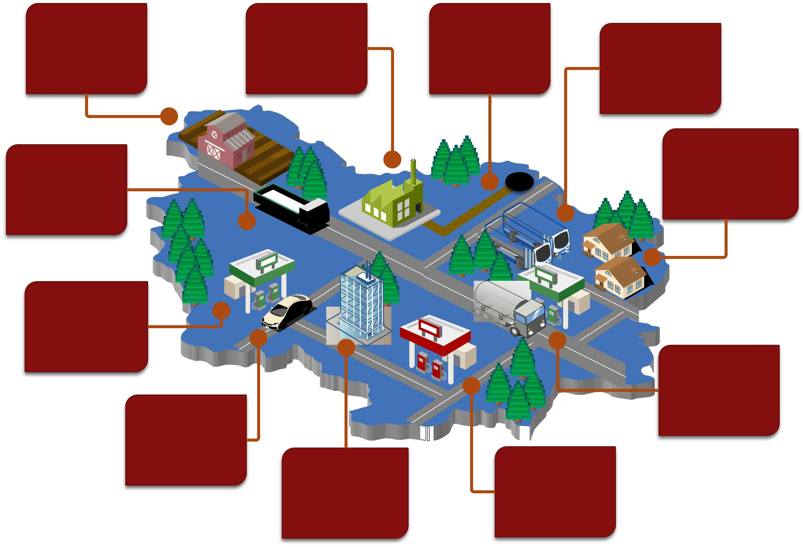

**마이크로결합**

**열과힘**

**체계**

**변화없는**

**응용프로그램**

 **수소**

**교통**

**현장**

**수소**

**주유소**

**응용프로그램**